考试和复习说明

1.1.1 考试方式
人工智能训练师（三级）的认定方式分为理论知识考试和操作技能考核。
理论知识考试采用闭卷机考方式，操作技能考核采用计算机机考方式。理论知识考试和操作技能考核均实行百分制，成绩皆达60分及以上者为合格。
其中理论题的考试方式如下图所示。
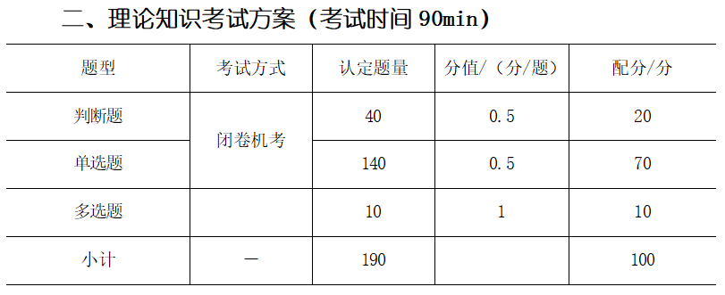
操作技能考试的方式和抽题方式如下图所示。
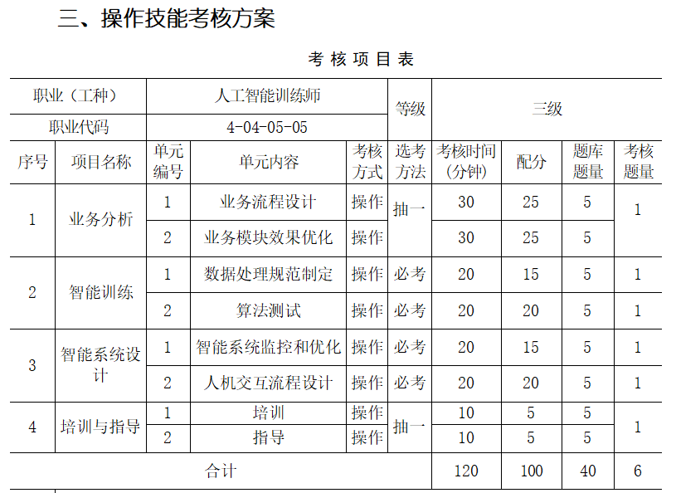

1.1.2 复习应考的要点
非计算机专业+非从事相关工作+大龄（40岁以上），依然有足够的概率通过考试，但关键点在于多练习。
理论题，复习材料上给到了900题，判断、单选和复选各300题，据说考试时会从中抽取70%的题目，另外30%是新题。
理论题的建议复习方式如下。
1 着重复习单选题和判断题，多选题有时间就多复习，但时间更应该放在练习操作题方面，毕竟多选题也就10分。
2 如果不多选题，考试时，建议全选A,B,C,D,E。
3 判断题和单选题，各300题，在刷的时候，建议是30分钟内完成全部判断题，45分钟内完成全部单选题，练习的目标是，正确率控制在80%以上，最好在85%以上。
操作题的建议方式如下。
1 如果零基础，或者感觉要费太多时间掌握语法或相关技能，不建议去理解。
2 把填代码的操作题当成英语的完形填空，根据题干和上下文的说明，外加适当的背诵去填写。
3 把主观题当成是阅读理解题。
再说一遍，复习应考的过程中，可以不包含对相关语法，技能和模型的理解。很多考生在通过考试后，依然是对人工智能的知识点一无所知，但这不影响通过考试。

针对1.1.1-1.1.5的说明

1.2.预备知识 1.1部分的固定搭配
1 打开文件以及之后的基本操作
pd.read_csv('文件名')
注意，pd是pandas的缩写，如果import里没有pd，要写pandas.read_xxxx
打开excel是read_excel
文件名从提干里获取，同时要加引号

看前5条数据是xx.head()
看数据信息是xx.info()
注意带括号，xx是dataframe的对象名

2 指定列名/创建新列
data['RiskLevel']
格式是 dataframe的对象名，方括号，列名
这个用的地方很多

3 创建新列，并填充数据，大致格式
data['RiskLevel'] = np.where(data['DaysInHospital']>7,'高风险患者','低风险患者')
注意， np.where是设置数据条件
data['DaysInHospital']>7,'高风险患者','低风险患者'
这三个参数连起来理解，是该列数据大于7天，即住院天数大于7天，设值是'高风险患者',反之是'低风险患者'

4 统计数量，统计总数
data['RiskLevel'].value_counts()
格式是，对象['列名'].value_counts()
这是个固定搭配，一起连起来记忆

5 看到bins要写cut，cut的全部结构
pd.cut(data['Age'],bins=xxx,labels=xxx,right=False)
答题时，right=False未必要你们写，就记三个参数
分别是，待操作的列，这可以从上下文获取，后面是bins=xxx,labels=xxx
bins和lables可以从上下文获取
这个结构记住，看到bins就套用

6 看到上下文有分组提示，或者最后有mean等计算均值的提示，就用groupby
说明，题目里大概率是根据mean倒推写groupby，但有个别例外，例外就根据分组等关键字倒推groupby
该结构如下，
data.groupby('列名')
data是dataframe的对象名，记住，这里后面还会再有操作，先记这半段

7 向前填充和向后填充，记住这两个搭配语句
data['列名'].fillna(method='ffill' inplace=True)
data['列名'].fillna(method='bfill' inplace=True)

inplace=True其实不用记

8 保存成为xx(大概率是csv)文件
注意两点，从dataframe的对象保存保存到文件
所以格式是
cleaned_data.to_csv('csv文件名', index=False)

cleaned_data是dataframe的对象
index=False也要记的

9 空值和重复值处理
统计空值和重复值
data.isnull().sum()
data.duplicated().sum()
删除空值和重复值
data.dropna()
data.drop_duplicates()

10 数据转换用astype，看到有数据区间，用between

11 标准化处理的格式
先减均值（mean），再除以标准差（std）

1.2.1 1.1.1的填充说明
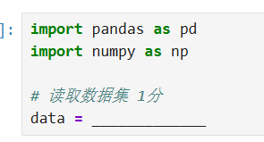
这一空，是写pd.read_csv('patient_data.csv')。
记忆方式，pd是上文import pandas as pd来的，read_csv是读取csv文件，而'patient_data.csv'则是从素材里复制csv文件名。

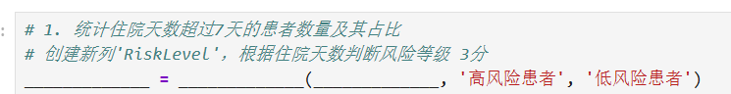

这里是填写，data['RiskLevel'] = np.where(data['DaysInHospital']>7,
记忆要点，data从上文拿，'RiskLevel'从下文拿，np.where连贯记。
data['DaysInHospital']>7，DaysInHospital从提干里记，>7从注释里拿
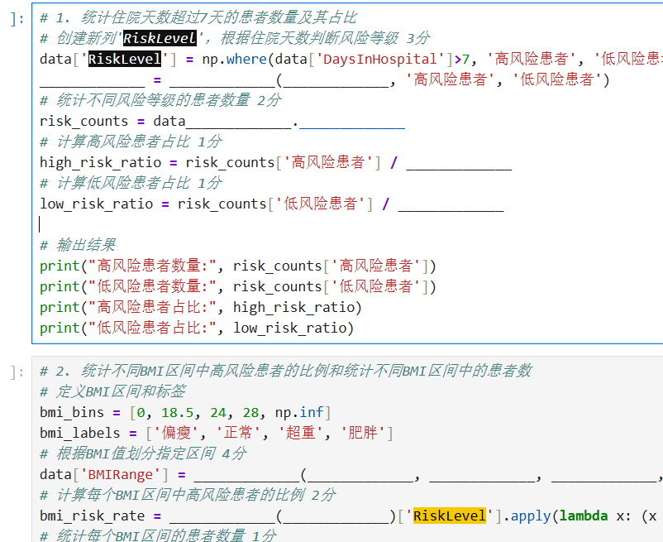

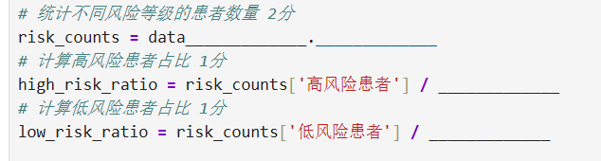
第1空写['RiskLevel']，结合上文记，第2空写value_counts()，是记数
第3和第4空写len(data)，分母是总数

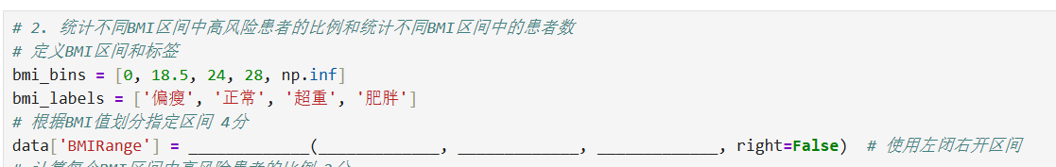
分别写
pd.cut 说明，是固定搭配，指定区间用cut
data['BMI'] 说明，上文注释是说，根据BMI列划分
bins=bmi_bins
labels=bmi_labels) 说明：bins和labels是两个参数，结合上文两个变量的_之后的名字记忆

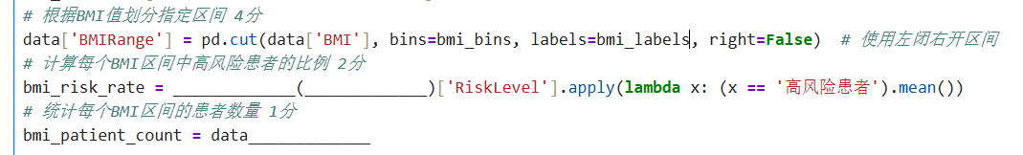
以上第一空写data.group记忆方式，之后有mean，统计先分组
第二空写'BMIRange'，这个是列名，抄上一行的
第三空写['BMIRange'].value_counts()，是对data的这一列进行统计数量

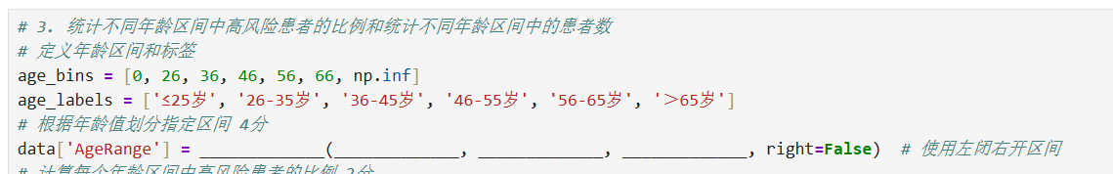
第一空写 pd.cut ，指定区间统计
第二空写data['Age']，是对Age列进行统计
第三第四空写bins=age_bins 和 labels=age_labels，抄上文的注意 _之后的变量名

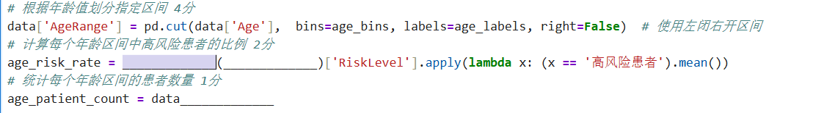
第一空data.groupby，分组统计
第二空 'AgeRange'，对年龄范围列统计，AgeRange来自上一行
第三空是写['AgeRange'].value_counts()，对data里的该列进行统计，列名上文已经给出

1.2.2 1.1.2的填充说明
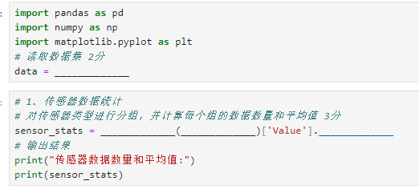
第1个空，是导入csv文件，所以写pd.read_csv('sensor_data.csv')，注意待导入的文件从目录的素材里拿。
第2个空，这是分组，写data.groupby，分组的主语是data
第3个空是分组的对象，是'SensorType'，从题干和csv文件里获取，注意，是字段名，要写引号。
第4空是总数和均值，不能用groupby，一个不够，得用agg，扩展写，结果是
agg(['count', 'mean'])

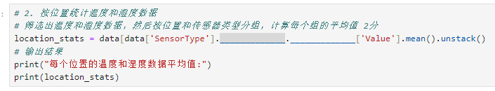
第1个空，是筛选温度和湿度，这两个字段从csv里得到具体的字段名，筛选是用isin，完整写就是isin(['Temperature', 'Humidity'])]
第2个空，是分组，按位置和传感器分组，结合csv里的字段，是写groupby(['Location', 'SensorType'])

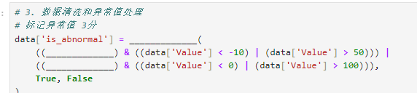
第1个空，是标记，记住，后面是()，这个是方法，写np.where，如果是[]，考虑写对象，这里写np.where。
后面两个是筛选条件，分别是筛选温度和湿度，所以第一个写data['SensorType'] == 'Temperature'，第二个写data['SensorType'] == 'Humidity'

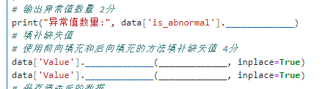

第1个空，是输出数值，用sum()，记住，只是输出一个数值，写sum()。
第2空和第3空，是向前填充，分别写fillna 和 method='ffill'
第4空和第5空，是向后填充，分别写fillna 和 method='bfill'
这里的记忆方式是，方法都是填充空值，写fillna，然后按tab键写参数，参数是method，外加两个值，一个是ffill，另一个是bfill，都需要带引号。

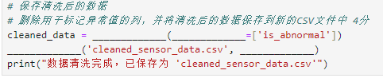
第1空是删除，写data.drop，主语是原始数据data，方法名是删除drop
第2空是指定列，中译英，写columns，记得带s。
第3空保存文件，写cleaned_data.to_csv，主语是cleaned_data
第4空是不需要索引，写 index=False，这个是中译英，记得False里的F是大写

1.2.3 1.1.3的填充说明
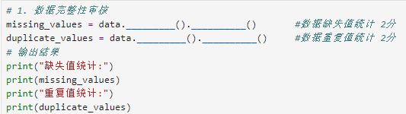
第1空，是缺失值统计，isnull().sum()
第2空，是重复值统计，duplicated().sum()
这两空的记忆方式是，第2和第4是sum()，由于是统计一行。第1和第3，一个是判断缺失值，一个是判断重复值。

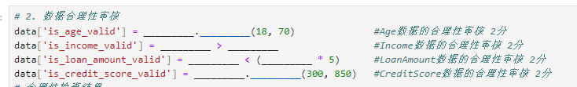
第1空，是针对data的Age分析，所以是data['Age']，记得参数内的Age要带引号
第2空是between，根据之后的数据范围倒推写
第3第4空，分别写data['Income'] 和 2000，是针对Imcome字段判断，2000从题干里获取。记忆方式，原始数据是data，从中获取注释里给出的字段Income，记得字段需要带引号。
第5空写data['LoanAmount']，是针对该字段搜索，第6空写data['Income']，这个逻辑是从题干里获取
第7空写data['CreditScore']，是根据之后的注释写，第8空写between
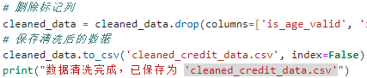
第1空写待保存的数据变量名，即cleaned_data，这从上下文得到该对象
第2空写保存方法名，是to_csv
第3空写待保存的文件名，写'cleaned_credit_data.csv'，记得要带引号

1.2.4 1.1.4的填充说明
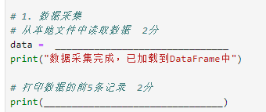
这里第1空，是加载csv文件，
pandas.read_csv('user_behavior_data.csv')
文件名是从素材里获取
第2空是输出前5条数据，主语是data，方法名是head，连起来写data.head()

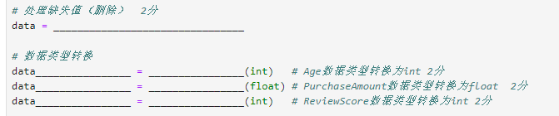
第1空是删除缺失值，data.dropna()，记得主语是data对象，删除空值的方法名是dropna，记得要带小括号
第2和第3是数据转换，第2空写['Age']，第三空写data[‘Age’] .astype，根据注释来写，这里第2空之前有data，所以直接写[‘Age’]，之后是要写全部，所以是data[‘Age’]，同时，需要带一个转换的方法.astype
第4，第5空，分别写['PurchaseAmount']和data['PurchaseAmount'] .astype
第6，第7写['ReviewScore']和data['ReviewScore'].astype

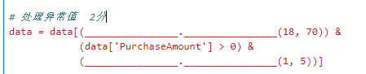
第1空是对年龄，写data['Age']，第2空是between，根据之后的数据范围写
第3空是对ReviewScore，所以写data['ReviewScore']，第4空写between。
这里的逻辑是从题干里获取

这两空是标准化，减去均值，除以标准差
第1空写data['PurchaseAmount'].mean()，第2空写data['PurchaseAmount'].std()
data['PurchaseAmount']抄前文的
第3空写data['ReviewScore'].mean()，第4空写data['ReviewScore'].std()，也抄前面的
记得这些的通用部分是data[‘字段名’]，之后再带mean()和std()

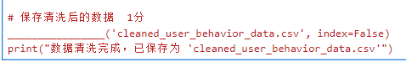
写data.to_csv，是待保存的对象.to_csv

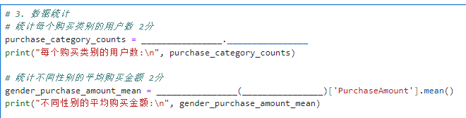
第1和第2空，分别写data['PurchaseCategory'] 和value_counts()
其中购买类别对应PurchaseCategory，这到题干去找
第3空是分组，写data.groupby，分组的提示来自最后的mean()，这里不仅要写分组的方法名groupby，还要写分组的对象，是data。
第4空是按不同性别分组，统计购买金额，之后已经后购买金额PurchaseAmount，所以这空写性别对应的字段，是'Gender'
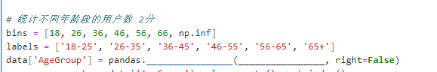
这里看到上文的bins，所以第1空写cut，由于对年龄分组，外加要用bins和labels，所以第2空写data['Age'], bins=bins, labels=labels
记得，data[‘Age’]是根据年龄段分组的对象，之后要写bins和labels的参数，记得要写全，具体是bins=bins, labels=labels

1.2.5 1.1.5的填充说明
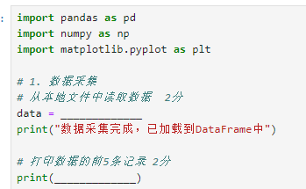
第1空是读取csv文件，写pd.read_csv('vehicle_traffic_data.csv')
第2空是读前5条，主语是data，方法名是head，连起来写是data.head()
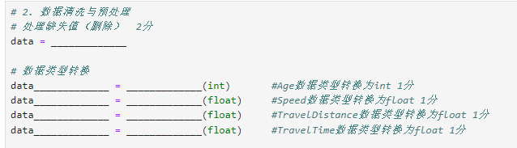
第1空是处理缺失值，主语是data，方法是dropna，连起来是写
data.dropna
第2和第3空，是针对Age数据转换，分别写['Age']和data['Age'].astype
同理，第4和第5空分别写['Speed'] 和data['Speed'].astype
第6和第7空分别写['TravelDistance'] 和data['TravelDistance'].astype
第6和第7空分别写['TravelDistance'] 和data['TravelDistance'].astype
第8和第9空分别写['TravelTime']和data['TravelTime'].astype

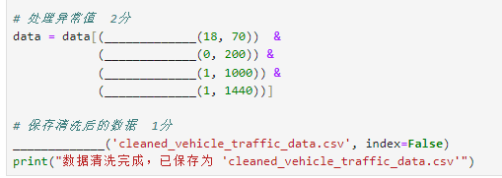

看题干，第1空是针对Age做转换，所以主语是data[‘Age’]，谓语是between，连起来是 data['Age'].between 其中Age对应10到70，是从题干里获取
第2空是data['Speed'].between
第3空是data['TravelDistance'].between
第4空是data['TravelTime'].between

第5空是保存清洗后的数据，主语是data，方法是to_csv，连起来是data.to_csv
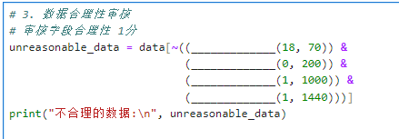
这里是审核，其实是把上文的内容再填一遍，第1到第4空分别写
data['Age'].between
data['Speed'].between
data['TravelDistance'].between
data['TravelTime'].between

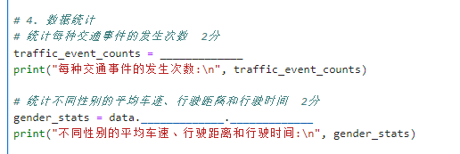
第1空是写计数，主语是对象，写data['TrafficEvent']，其中交通事件对应 TrafficEvent，到题干或csv里去看，动词是value_counts，连起来写是
data['TrafficEvent'].value_counts()

第2空是按性别统计，动词是groupby，对象是Gender，这从题干里获取，连起来是
groupby('Gender')
第3空是统计多个，比如是平均车速等，写这个，要注意小括号和大括号的差别
agg({'Speed': 'mean', 'TravelDistance': 'mean', 'TravelTime': 'mean'})
感觉这个空很难写，所以要根据意思去记忆
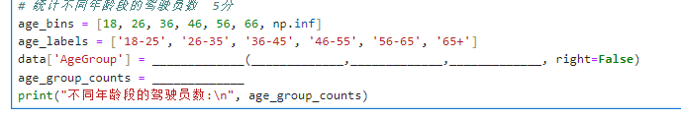
第1空是分组，写pd.cut，主语是pd，动词是cut，看上上文有bins，所以写pd.cut，记得要带pd。
第2空是写分组的对象，是data['Age']
第3和第4空，写分组的参数，分别抄上面，写
bins=age_bins 和 labels=age_labels
第5空是统计数量，写data['AgeGroup'].value_counts()
其中是对不同年龄段统计，所以主语是data['AgeGroup']，动词是value_counts

针对1.2.1-1.2.5的说明

1.3.1 总体说明
把这块当成是阅读理解，从题干里获取要素，按生活场景中的知识点加以扩充。
同时，诸如改进点，可以采用下文里给出的套路。
记住，这块需要是按点答，每个点可以不用过度展开，但每个点需要都覆盖到。

如果要写优化方向和优化措施的实施细节，参考如下的模版，按需求去套。
这块在3.1部分写改进方向和措施时，也可以照这个写。
注意，冒号前的是改进方向，冒号后的是措施
1 提升硬件设备：提升内存，cpu，网卡和硬盘的配置。
2 提升软件的性能：评审代码结构，去掉冗余代码，引入缓存。
3 修复软件里的问题（2写了3就可以不写）：多测试代码，修正性能或功能上的问题，上线前联调。
4 提升模型的训练和预测效果：比如用多的数据去训练，训练前清洗数据，去掉空值，异常值和重复值，用更先进的深度学习模型去训练。
5 提升界面效果：改善页面的样式，让用户能更方便地操作，去掉界面上冗余因素，高亮常用的操作按钮或界面，或者引入直观的帮助说明。

1.3.2 1.2.1的解答
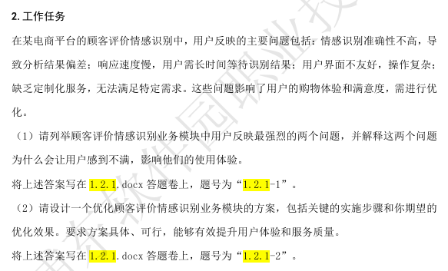
以上是题目，先说下如何答题。
1 分两个部分答题，是写在两个方框内，格式别改。
2 列两个用户反映最强烈的问题，这从题干里去找。
3 再设计方案时，要写关键的实施步骤和期望的优化效果，根据题目的意思，得分两块来写。

1.2.1-1
- 情感识别准确性不高：
解释 : 如果情感识别的准确性不高，那么分析出来的结果可能与实际情况不符。例如，正面的评价被错误地标记为负面，或者反之亦然。这种情况不仅会导致商家对产品或服务质量的认知出现偏差，还会影响他们根据反馈做出正确决策的能力。
影响使用体验: 准确性低会削弱用户对系统的信任度，使他们怀疑系统提供的任何分析报告的真实性和价值，从而减少其使用的意愿。
- 响应速度慢：
解释: 当处理大量数据时，如果系统响应时间过长，用户体验将大打折扣。长时间的等待会让用户感到沮丧，并可能导致他们在获取所需信息之前就放弃使用该服务。
影响使用体验: 响应速度慢直接影响到工作效率和满意度，尤其是在需要快速获取关键信息以支持即时决策的情况下。这可能会导致用户转向其他更快捷的服务平台。
注意，上文的回答说明，未必要严格按照该答案，可根据自己的经验回答。
但要注意格式：
格式一般是：
1 情感识别准确率不高 （这个是抄题目）
解释：xxxx（包含一个逗号两句话）
影响使用体验：xxxx（包含一个逗号两句话）
再第二点，因为阅卷时是按点给分

1.2.1-2
一、实施步骤
- 提升模型准确性
- 数据清洗与增强：对现有数据进行彻底清洗，去除噪音数据，并通过数据增强技术（如生成对抗网络GANs）扩大训练集规模。
- 采用更先进的算法：引入预训练的语言模型（如BERT），利用迁移学习来改进情感分类器的表现。
- 持续迭代优化：建立反馈机制，定期更新模型参数以适应新的语言表达趋势。
- 加速处理速度
- 硬件升级：确保服务器配置足够强大，能够支持高效的数据处理需求。
- 分布式计算：采用分布式计算框架（如Apache Spark）处理大规模数据集，减少单节点负载，提高整体效率。
- 缓存策略：对于频繁访问的数据或结果实施缓存策略，减少重复计算的时间消耗。
- 改善用户界面
- 简化操作流程：重新设计用户界面，使其更加直观易用，减少不必要的点击和输入步骤。
- 可视化展示：提供图表、仪表盘等可视化工具，帮助用户快速理解分析结果。
- 添加定制化服务
- 自定义规则设置：允许用户根据自身需求设定特定的情感分类规则。
- 个性化报告生成：依据用户的偏好自动生成个性化的分析报告。
二、期望的优化效果
- 准确性提高：经过优化后，情感识别的准确率显著提升，减少了误判情况的发生。
- 响应速度加快：系统能够在较短时间内返回分析结果，满足用户即时查询的需求。
- 用户体验改善：友好的用户界面和便捷的操作流程提升了用户的满意度；定制化服务增强了系统的灵活性和适用性，更好地满足了不同用户群体的需求。

这里的要点是：
要写方向，比如是改善用户界面，
同时再写优化细节，比如是多评审用户的界面，简洁下界面，高亮用户常用的元素，去掉不合理的界面设计因素

在写改进点时，可以往改善模型，提升硬件（内存cpu或网络硬件），改善软件算法，软件方面提升UI界面等方面回答。
但注意，该题要求写期望的优化效果，所以这点得写上，不写的话，这块就没分了。

参考要点：
1 提升硬件设备：提升内存，cpu，网卡和硬盘的配置。
2 提升软件的性能：评审代码结构，去掉冗余代码，引入缓存。
3 修复软件里的问题（2写了3就可以不写）：多测试代码，修正性能或功能上的问题，上线前联调。
4 提升模型的训练和预测效果：比如用多的数据去训练，训练前清洗数据，去掉空值，异常值和重复值，用更先进的深度学习模型去训练。
5 提升界面效果：改善页面的样式，让用户能更方便地操作，去掉界面上冗余因素，高亮常用的操作按钮或界面，或者引入直观的帮助说明。

1.3.3 1.2.2的解答

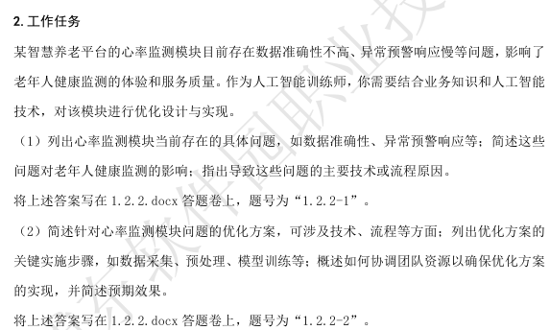

一样的，从题目里列出的具体问题然后展开回答，这里也要写优化方案，但要围绕题目里要求的技术和流程等，同时要写，如何协调团队资源，以及要写预期效果。

答案如下，未必要原文照抄，但可以根据自己的经验来写。
1.2.2-1
问题一：数据准确性不高
影响: 不准确的心率数据可能导致误诊，使得老年人或其监护人无法及时了解真实的健康状况，从而延误必要的医疗干预。对于有心脏病等慢性疾病的老年人来说，这可能带来严重的健康风险。
技术原因：传感器的精度不足、环境因素（如运动干扰）未被有效过滤、缺乏针对老年人生理特征的数据校正算法等。
问题二：异常预警响应慢
•影响：当心率出现异常时，如果系统不能迅速发出警报，可能会错过最佳的急救时机，特别是在紧急情况下，这对老年人的生命安全构成威胁。
•流程原因：现有的异常检测和预警机制可能存在滞后性，比如算法不够高效，或是没有建立实时监控和快速反应机制。

1.2.2-2
1. 硬件改进
• 升级现有设备，采用更高精度的心率传感器，确保采集到的数据更加稳定可靠。
2. 软件算法优化
• 数据采集：确保连续且高频率地采集心率数据，并通过加密传输保证数据安全。
• 数据预处理：应用滤波器去除噪声，利用机器学习模型识别并排除异常值。
• 模型训练：基于大量标注好的老年人心率数据集，训练深度学习模型以更精准地预测和分类心率状态。
• 实时分析与预警：开发高效的实时数据分析引擎，一旦检测到异常心率模式，立即触发多渠道的通知系统（如短信、电话、APP推送）给指定联系人。
4. 团队协调
• 研发团队负责新算法的研发和技术难题的攻克；
• 测试团队进行严格的质量控制，确保更新后的系统稳定可靠；
• 运营团队负责推广新的功能和服务，收集用户反馈，持续改进产品；
• 客服团队为用户提供技术支持和咨询服务，增强用户粘性。
预期效果
• 提升心率监测数据的准确性至98%以上，减少误报和漏报现象；
• 实现异常心率事件的即时预警，将响应时间缩短到秒级；

改进方向和措施可以这样写：（和1.2.1部分雷同）
1 提升硬件设备：提升内存，cpu，网卡和硬盘的配置。
2 提升软件的性能：评审代码结构，去掉冗余代码，引入缓存。
3 修复软件里的问题（2写了3就可以不写）：多测试代码，修正性能或功能上的问题，上线前联调。
4 提升模型的训练和预测效果：比如用多的数据去训练，训练前清洗数据，去掉空值，异常值和重复值，用更先进的深度学习模型去训练。
5 提升界面效果：改善页面的样式，让用户能更方便地操作，去掉界面上冗余因素，高亮常用的操作按钮或界面，或者引入直观的帮助说明。
团队协作方面的内容，可以写如下的：
1 产品团队（或客服团队）听取客户的需求。
2 开发团队修改产品问题或提升产品性能。
3 测试团队测试修改好的产品。
4 运维团队发布产品

或者是从技术和流程方面的说明：
1.2.2-2
(列举两个步骤就可)
针对心率监测模块问题的优化方案可以从技术和流程两个方面进行：

1.技术优化：
传感器升级：使用高精度传感器以提高数据采集的准确性。
算法改进：采用先进的机器学习算法进行数据预处理和异常检测，提高数据分析的准确性和响应速度。
实时数据处理：优化系统架构以支持实时数据处理和预警生成。

2.流程优化：
数据采集与预处理：建立标准化的数据采集流程，确保数据质量；进行数据清洗和预处理以去除噪声。
模型训练与更新：定期训练和更新模型，以适应新的数据模式和环境变化。
预警机制优化：简化预警生成流程，减少响应时间。

关键实施步骤
- 数据采集与预处理：

升级传感器设备，确保高质量数据采集。
实施数据清洗和预处理流程，去除异常和噪声。

- 模型训练与优化：

选择合适的机器学习算法，进行模型训练。
定期更新模型，确保其适应性和准确性。

- 系统架构优化：

采用分布式计算和缓存技术，提高数据处理速度。
优化网络传输，减少延迟。

- 预警机制改进：
简化预警生成流程，确保快速响应。
实施实时监控和反馈机制，及时调整预警策略。

对于团队资源的协调， 实施步骤包括：
1）跨部门协作：协调技术团队、数据科学团队和产品团队，确保各环节的顺利实施。
2）资源分配：合理分配人力和技术资源，确保项目进度和质量。
3）定期沟通：通过定期会议和报告，确保团队成员了解项目进展和目标。

通过以上优化方案，期望能够显著提高心率监测数据的准确性和异常预警的响应速度，提升老年人健康监测的可靠性和服务质量，增强用户满意度和平台竞争力。

1.3.4 1.2.3的解答
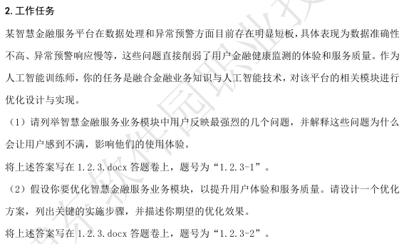
这里直接给答案，注意要紧扣题目里要求的点。
1.2.3-1
问题一：数据准确性不高
- 原因：金融数据的准确性对用户的财务规划和决策至关重要。不准确的数据可能导致用户做出错误的投资或消费决策，甚至可能违反金融法规或政策。这不仅影响了用户的信任感，还可能给用户带来经济损失。
- 影响使用体验：用户在使用平台时如果发现提供的数据不可靠，他们将不再依赖该平台进行重要的财务活动，从而降低用户粘性和满意度。
问题二：异常预警响应慢
- 原因：在金融市场中，时间就是金钱。任何延迟的预警都可能导致用户错过最佳交易时机或者无法及时采取措施避免风险。对于需要快速反应的情况（如市场波动、账户异常），这种延迟可能是灾难性的。
- 影响使用体验：缓慢的响应速度会让用户感到平台的服务效率低下，进而质疑其专业性和可靠性，导致用户流失。
问题三：用户界面复杂
- 原因：复杂的用户界面增加了用户的学习成本和操作难度，特别是对于那些不太熟悉技术的老年用户或非专业人士来说。这使得金融服务变得难以接近，阻碍了新用户的加入。
- 影响使用体验：一个难用的界面会增加用户的挫败感，减少用户的活跃度，并可能促使用户转向其他更易用的竞争平台。

1.2.3-2
可以参考如下文字，和之前的是一样的。
1 提升硬件设备：提升内存，cpu，网卡和硬盘的配置。
2 提升软件的性能：评审代码结构，去掉冗余代码，引入缓存。
3 修复软件里的问题（2写了3就可以不写）：多测试代码，修正性能或功能上的问题，上线前联调。
4 提升模型的训练和预测效果：比如用多的数据去训练，训练前清洗数据，去掉空值，异常值和重复值，用更先进的深度学习模型去训练。
5 提升界面效果：改善页面的样式，让用户能更方便地操作，去掉界面上冗余因素，高亮常用的操作按钮或界面，或者引入直观的帮助说明。

实施步骤
1. 提高数据的准确性
优化AI智能算法，如深度强化学习等多种算法，提高数据的准确性。
2. 实时监控与预警系统升级
• 开发或集成高效的实时数据流处理框架，支持毫秒级的事件检测和响应。
• 应用智能算法，比如异常检测模型，自动识别潜在的风险因素，并即时发出警报。
3. 用户界面和用户体验优化
• 简化UI设计，采用直观的操作流程和图形化展示方式，使金融服务更加易懂易用。
4. 个性化服务开发
• 开放API接口，允许第三方开发者创建个性化的应用和服务，丰富平台的功能生态。
预期效果
• 数据准确性显著提高，误报率降至最低，增强了用户对平台的信任。
• 异常预警的响应速度大幅提升，用户可以迅速获取关键信息，减少了潜在的经济损失。
• 用户界面变得更加友好，简化了操作流程，提高了用户的满意度和活跃度。

1.3.5 1.2.4的解答
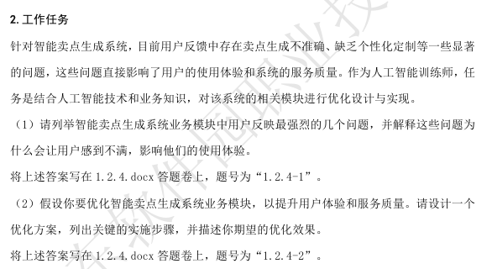

如下是参考答案
可以参考如下文字，和之前的是一样的。
1 提升硬件设备：提升内存，cpu，网卡和硬盘的配置。
2 提升软件的性能：评审代码结构，去掉冗余代码，引入缓存。
3 修复软件里的问题（2写了3就可以不写）：多测试代码，修正性能或功能上的问题，上线前联调。
4 提升模型的训练和预测效果：比如用多的数据去训练，训练前清洗数据，去掉空值，异常值和重复值，用更先进的深度学习模型去训练。
5 提升界面效果：改善页面的样式，让用户能更方便地操作，去掉界面上冗余因素，高亮常用的操作按钮或界面，或者引入直观的帮助说明。

问题一：卖点生成不准确
原因：当系统生成的卖点与产品或服务的实际特点不符时，会导致营销信息误导消费者，进而影响品牌形象和销售转化率。
影响使用体验：用户可能会对系统的可靠性产生怀疑，降低他们对平台的信任度，并可能转向其他更可靠的解决方案。
问题二：缺乏个性化定制
原因：每个品牌、产品或服务都有其独特之处，但当前的智能卖点生成系统未能充分考虑这些个性化的因素，提供的内容千篇一律，无法有效吸引目标受众。这使得企业在竞争激烈的市场中难以脱颖而出。
影响使用体验：用户会觉得系统提供的卖点不够贴合实际需求，降低了使用的意愿，因为他们需要花费额外的时间和精力进行调整以适应自身的需求。
问题三：响应速度慢
• 原因：在快节奏的商业环境中，时间就是金钱。如果智能卖点生成系统响应缓慢，企业可能错失最佳的市场推广时机，尤其是在快速变化的社交媒体平台上。
• 影响使用体验：缓慢的响应速度会影响工作效率，增加用户的等待时间和挫败感，最终可能导致用户放弃使用该系统。

1.2.4-2
1. 数据质量和特征工程改进
• 应用深度学习算法进行文本理解和语义分析，从海量数据中挖掘出更有价值的产品或服务特性。
• 强化特征工程，提取更多维度的信息作为模型输入，如情感倾向、流行趋势、竞品对比等，使生成的卖点更加精准。
2. 个性化推荐机制建设
• 构建用户画像，基于历史行为、购买记录、浏览习惯等因素，为每个用户提供个性化的卖点建议。
3. 加速响应性能优化
• 部署高性能计算资源，如GPU集群，用于加快模型推理过程。
• 采用异步处理架构，允许系统在后台进行卖点生成的同时不影响前台用户体验。
三、预期效果
• 卖点生成的准确性显著提高，减少了人工干预的需求，提升了营销效率。
• 提供了高度个性化的内容，增强了品牌的差异化竞争力，提高了用户满意度。
• 系统响应速度大幅提升，支持实时生成卖点，帮助企业抓住每一个市场机会。

1.3.6 1.2.5的解答
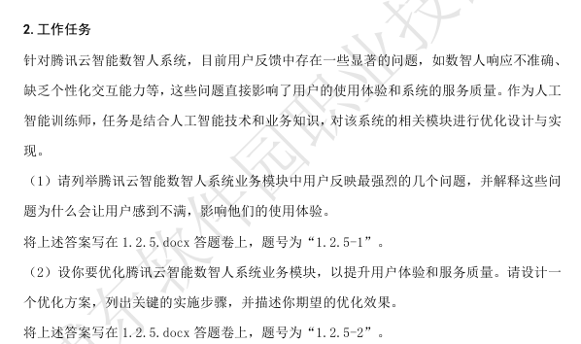
如下是参考答案：
1.2.5-1
问题一：数智人响应不准确
• 原因：当智能数智人未能正确理解或回答用户的问题时，这不仅影响了用户体验，还可能导致用户对系统失去信心。
• 影响使用体验：用户可能会觉得与数智人的互动浪费时间且没有帮助，从而转向其他更可靠的服务渠道。
问题二：缺乏个性化交互能力
• 原因：每个用户的背景和需求都是独特的，但当前的数智人系统未能提供个性化的服务体验。例如，不能记住用户的偏好或历史对话记录，无法根据用户的特定情况调整回应方式。这使得用户感觉不到被重视，降低了他们对系统的依赖度。
• 影响使用体验：用户会觉得数智人不够“聪明”，不能真正理解他们的需求，进而影响了用户的忠诚度和参与度。
问题三：响应速度慢
• 原因：在快节奏的生活环境中，用户期望得到即时反馈。如果数智人的响应速度过慢，会使用户感到等待的时间过长，特别是在紧急情况下，这可能会让用户感到焦虑和不满。
• 影响使用体验：缓慢的响应速度会影响整个交互过程的流畅性，增加用户的挫败感，导致他们放弃使用数智人服务。

1.2.5-2
可以参考如下文字，和之前的是一样的。
1 提升硬件设备：提升内存，cpu，网卡和硬盘的配置。
2 提升软件的性能：评审代码结构，去掉冗余代码，引入缓存。
3 修复软件里的问题（2写了3就可以不写）：多测试代码，修正性能或功能上的问题，上线前联调。
4 提升模型的训练和预测效果：比如用多的数据去训练，训练前清洗数据，去掉空值，异常值和重复值，用更先进的深度学习模型去训练。
5 提升界面效果：改善页面的样式，让用户能更方便地操作，去掉界面上冗余因素，高亮常用的操作按钮或界面，或者引入直观的帮助说明。

优化方案：
1. 提升自然语言处理（NLP）技术
• 引入先进的预训练模型，如BERT、ERNIE等，增强数智人对复杂语境的理解能力。
• 定期更新和扩充训练数据集，特别是针对行业特定术语和用户常见问题的数据，提高回答的准确性和覆盖面。
2. 强化个性化交互功能
• 构建用户画像系统，收集和分析用户的交互行为、偏好设置等信息，为每位用户提供定制化的服务体验。
• 实现记忆功能，让数智人可以记住之前与用户的对话内容，以便后续提供连贯的服务。
3 优化系统性能
• 部署高性能计算资源，如GPU集群，用于加速模型推理过程。
• 采用异步处理架构，允许后台任务并发执行，减少用户等待时间。
• 对高频请求建立缓存机制，避免重复计算，提高即时响应效率。
三、预期效果
• 数智人响应的准确性显著提高，减少了人工干预的需求，提升了用户满意度。
• 提供了高度个性化的交互体验，增强了用户的归属感和粘性，提高了平台的竞争力。
• 系统响应速度大幅提升，支持实时交互，为企业提供了更高效的服务工具。

针对2.1.1-2.1.5的说明

1.4.1 关于代码和阅读理解的说明
关于2.1部分的固定的搭配
1 看到归一化，标准化，或scaler这些关键字，写如下格式的代码
scaler.fit_transform(data[numerical_features])
其中scaler是抄上文，fit_transform是固定用法，括号里的参数是被标准化的对象，抄前文。

2 划分训练集和测试集的做法。
大致写法是这个：
train_test_split(X,y,test_size=0.2
其中X和y是训练集和测试集的全集，从上文抄，test_size=0.2，表示是测试集占2成。
这里要注意，有时候是写，训练集占8成，但依然要写test_size=0.2
还有一处例外 ，就train_test_split(data_filled，
这是因为，把X,y整合到了data_filled里

3 统计行数，有一处是写data.shape[0]
这个没办法了，死记硬背吧

4 保存成csv文件，记得三要素
第一是类似cleaned_data.to_csv，cleaned_data.to_csv，是dataframe存数据的，具体从上文抄
第二是文件名，第三是不建额外的索引，index=False

5 看到IQR，死记硬背吧，就这三个值
data[numeric_cols].quantile
Q3 - Q1
IQR

6 画柱状图
第1空写treatment_outcome_distribution.plot treatment_outcome_distribution从上文抄，是针对该对象里的数据，用点画饼图，所以是plot
第2空写kind='bar'，表示类型是type

7 画散点图
画图动作是plt.scatter，主语是plt，可以抄上下文,scatter要背出来
参数一个是data['年龄']，一个是data['疾病严重程度']，这从上下文抄

8 抄特征值和目标值时，有些很长，而且带空格，别抄错了，比如是这个
label_encoder.fit_transform(data_cleaned['How do you describe your current level of fitness ?'])

9 有个场景，定义特征和目标值，具体做法是，删除目标值，剩下的就特征值
# 定义特征和目标
X = _________(columns=[_________])
y = _________

比如以上的代码，
第1和第2空写data_cleaned.drop和target_variable，删除目标值，剩下的是特征值
第3空写data_cleaned[target_variable]，写目标值

这套题包含代码和阅读理解两部分，其中做代码的时候，可以采用“从上下文找线索”的方式，实在不行，就根据线索死记硬背。
不过这套题里还需要写“数据清洗规范”和“数据标注规范”写这两套规范的时候请注意如下要点。
1 数据清洗规范，要求是写2点，但如果可以，多写几点。数据标注规范，要求是写3点，不过也可以多写几点。
2 写这两个规范时，可以从题干和代码里找线索，更可以事先背好。
3 记住，写规范时，别带业务，比如别写，“清洗数据时，删除xx字段里的重复值”，或者别写，“标注数据时，标注xx业务数据里的xx字段含义，把特征值选择为xx”，这样就带业务了。规范是不带业务的。这个要点在后文具体讲解时，还会再讲。

统一给出如下的参考答案，这个是简单版，如果和下文的有不同，可以用这个简单版来背诵，照样可以拿分
数据清洗规范，建议回答3到4点
1. 数据加载：使用 pandas 库加载数据集，检查数据的基本结构和类型。
2. 检查缺失值：统计每列的缺失值数量，并删除包含缺失值的行以确保数据完整性。
3. 转换与处理异常值: 将数值列转换为数值类型，并处理无法转换的值。
4. 数据标准化: 对数值型数据进行标准化，以消除量纲影响，使用标准化方法。
5. 保存清洗后的数据: 将经过清洗和处理后的数据保存为新的 CSV 文件，以便后续使用。
数据标注规范，建议回答3到4点
1. 标注数据来源：包括数据集的名称、获取日期和数据提供者。
2. 标注数据描述：提供详细的数据字段描述，包括每列数据的含义、单位和可能的取值范围。
3. 标注特征值和目标值:
4. 标注训练集和测试集的划分方法和方式。
5. 用文档记录标注过程

特征规范：
1. 理解业务，明确各字段的含义，为划分特征值做准备
2. 根据业务特点，把和目标有关的字段提取成特征值
3. 对特征值进行变换，比如标注化处理，从而提升训练效果。
4 通过交叉验证等方式，判断特征值划分的效果，从而进一步调整特征值。

1.4.2 2.1.1代码部分的说明
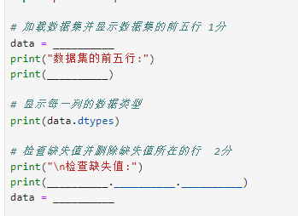
第1空加载 csv文件，写pd.read_csv('auto-mpg.csv')
第2空是展示前5行数据，写data.head()
第3到第5空是检查缺失值，连起来记，分别写
data isnull() sum()
第6空是删除缺失值，写data.dropna()
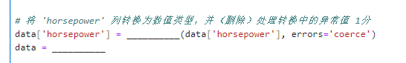
第1空是转数值写 pd.to_numeric，记住，主语是pd，即pandas，动词是to_numeric
第2空是删除值，稍微有些麻烦，主语是data，动词是dropna，但要加subset参数
data.dropna(subset=['horsepower'])，表示是删除该列的空值

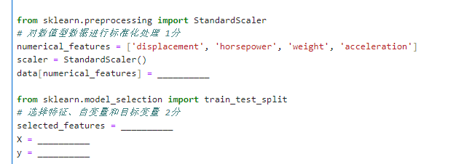

第1空写scaler.fit_transform(data[numerical_features])
主语是scaler，动词是fit_transform，参数抄前面的，是data[numerical_features]，是针对该列做数据标准化，scaler也抄前面的

第2空是到题干里去抄特征值，写
['cylinders', 'displacement', 'horsepower', 'weight', 'acceleration', 'model year', 'origin']
第3空是写特征值，填写data[selected_features]，主语是数据对象data，参数是特征值的列名
第4空是写目标值，写data['mpg']，主语是数据对象data，参数是目标值的列名

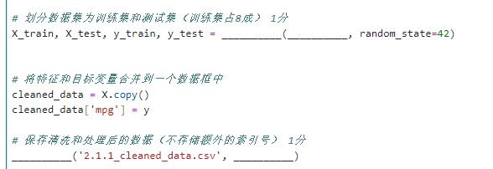
第1空抄前文的，写train_test_split
第2空是参数，写训练集和测试集的全集，写
X, y, test_size=0.2，其中test_size可以用tab键按出来
第3空是保存文件，保存的数据在cleaned_data里，所以写cleaned_data.to_csv，
第4空是固定搭配，上文写了，不存储额外的索引号，据此写index=False

1.4.3 2.1.1主观题的说明
这部分让写数据清洗和标注规范，可以用上文给出的参考答案，也可以结合题干和代码来写。
关于数据清洗规范，题干里有如下的描述。
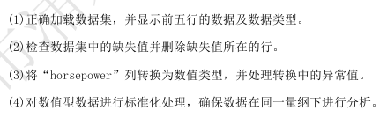
对应地，可以写如下要点，2点即可，不过多写更好。
1 加载数据集，并显示前5行数据和数据类型。
2 检查并删除缺失值，或者这里可以顺带写上，检查并删除缺失、重复和异常值。
3 第三点有检查并转换异常值，如果第2点没写，可以写上。
4 对数据进行标准化处理，确保数据在同一个量纲下进行分析。
5 代码最后有保存成csv的代码，所以可以顺带再写上，保存清洗后的数据。

关于数据标准规范，题干里有如下的描述。
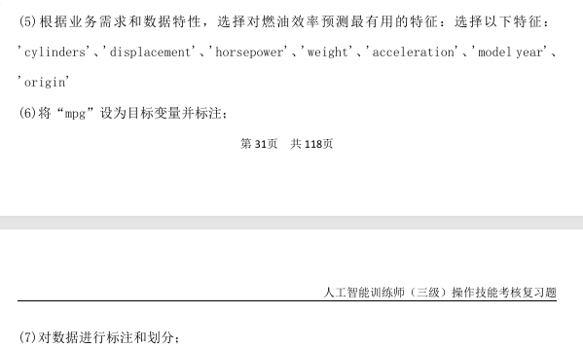
所以可以写两点。
1 标注特征值和目标值，但别写具体的，一些具体的就和业务有关，就不是规范了。
2 数据划分: 将数据分为训练集和测试集

标注规范要写3点，所以还可以写如下的几点。
1 标注数据来源，具体可以标注数据的提供者，数据集文件名和文件大小，以及数据提供的日期。
2 标注数据描述信息，具体可以标注每个字段的含义，单位和数据范围。
3 保存处理后的数据，标注存储位置和文件名。
4 用文档来记录标准流程和要点。

1.4.4 2.1.2代码部分的说明
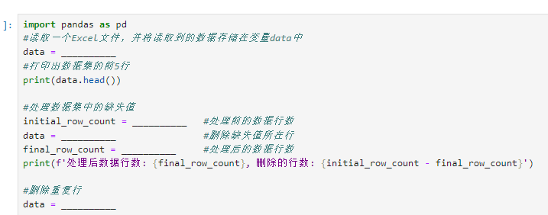
第1空，加载文件，写pd.read_excel('大学生低碳生活行为的影响因素数据集.xlsx')
记得，文件名到素材里去拿
第2和第4空，写data.shape[0]，这个没办法了，死记硬背吧。
第3空写data.dropna()，删除缺失值
第5空是删除重复行，写data.drop_duplicates()
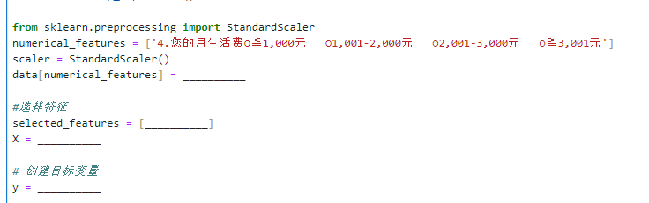

第1空，看上文的import提示，是标准化处理，写scaler.fit_transform(data[numerical_features])
主语是scaler，方法名是fit_transform，参数是data[numerical_features]

第2空到题干里，把所有的特征值都写进去
'1.您的性别○男性 ○女性', '2.您的年级○大一 ○大二 ○大三 ○大四', '3.您的生源地○农村 ○城镇（乡镇） ○地县级城市 ○省会城市及直辖市', '4.您的月生活费○≦1,000元 ○1,001-2,000元 ○2,001-3,000元 ○≧3,001元',
'5.您进行过绿色低碳的相关生活方式吗?', '6.您觉得“低碳”，与你的生活关系密切吗？',
'7.低碳生活是否会成为未来的主流生活方式？', '8.您是否认为低碳生活会提高您的生活质量？'

第3空是写data[selected_features]，是数据对象data外带特征值的列名
第4空是写特征值，data['5.您进行过绿色低碳的相关生活方式吗?']
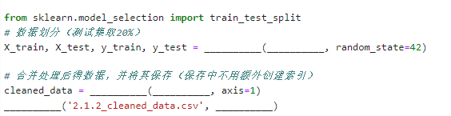
前2空分别写 train_test_split和X, y，test_size=0.2是数据划分
第3空是合并数据，写pd.concat，合并是concat
第4空是合并的对象，写[X, y]，记住要写方括号
第5空是清理数据，写cleaned_data.to_csv，
第6空是不建额外的索引，所以是index=False

1.4.5 2.1.2主观题的说明
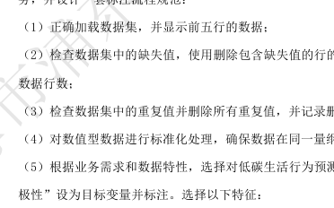
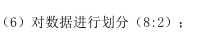

根据上文，可以写的2点数据清洗规范：
1 加载数据集，并显示前5行数据。
2 检查并删除缺失值和重复值。
3 标准化处理数据
4 保存处理后的数据。
也可以按参考答案来写

数据标注规范，写3点，这里有两点。
1 标注特征值和目标值。
2 数据划分: 将数据分为训练集和测试集

标注规范要写3点，所以还可以写如下的几点。
1 标注数据来源，具体可以标注数据的提供者，数据集文件名和文件大小，以及数据提供的日期。
2 标注数据描述信息，具体可以标注每个字段的含义，单位和数据范围。
3 保存处理后的数据，标注存储位置和文件名。
4 用文档来记录标准流程和要点。

1.4.6 2.1.3代码部分的说明
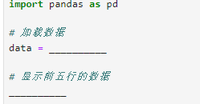
第1空写pd.read_csv('finance数据集.csv')
第2空写data.head()

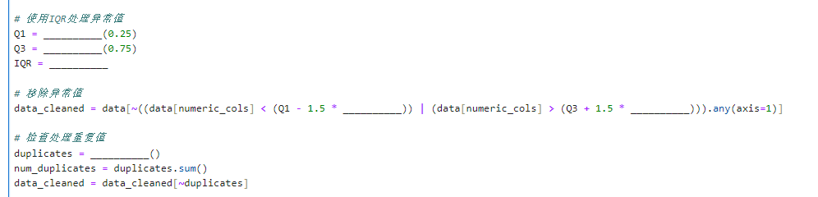
第1和第2空，都写data[numeric_cols].quantile
记忆方式是，对象写data，列名是numeric_cols，抄上文，方法名是quantile。
第3空写 两者相减，Q3 - Q1

第4空和第5空，承接上文，都写IQR
第6空是检查重复值，写data_cleaned.duplicated

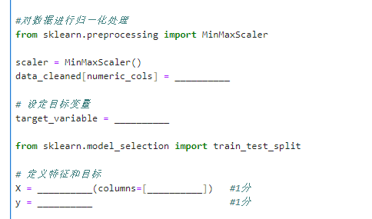
第1空看上下文，是标准化处理，写scaler.fit_transform(data_cleaned[numeric_cols])
第2空是设置目标值，到题干去看，写'SeriousDlqin2yrs'
第3和第4空写data_cleaned.drop和target_variable，删除目标值，剩下的是特征值
第5空写data_cleaned[target_variable]，写目标值
注意，对象是data_cleaned，是对清理后的对象进行操作

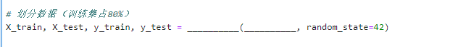
这2空，分别写train_test_split和X,y, test_size=0.2，这个写到现在，也可以理解成是固定搭配了。
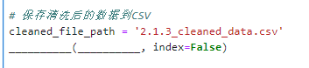
这两空，分别写data_cleaned.to_csv和cleaned_file_path，第2空是写待保存文件名字

1.4.7 2.1.3主观题的说明
也是从题干里抄些内容，或者根据参考答案写。
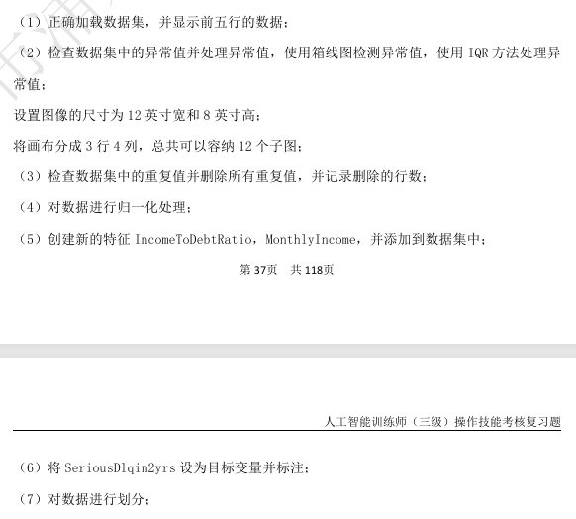
数据清洗规范：
1 加载数据集，并显示前5行数据。
2 检查并处理异常值。注意，这里别写“箱线图”之类的文字，这是属于业务了。
3 检查并处理重复值。
4 归一化处理
5 保存清洗后的数据。
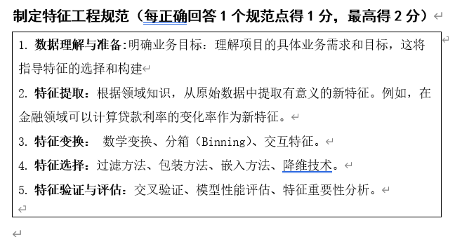

1.4.8 2.1.4代码部分的说明
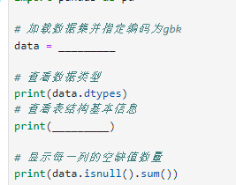
第1空写pd.read_csv('medical_data.csv', encoding='gbk')，注意，这里要写编码值
第2空写data.info()
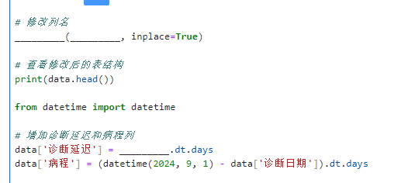
第1空写 data.rename，加上data这个主语，重命名是rename，中译英
第2空写columns={'病人ID': '患者ID'}，这个要求来自题干，外带是用大括号
第3空写(data['诊断日期'] - data['就诊日期'])，业务逻辑也来自题干

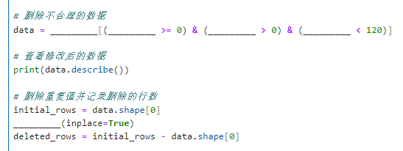
第1空写data，第2，3和4空分别写
data['诊断延迟']
data['年龄']
data['年龄']
业务逻辑来自题干
第5空写data.drop_duplicates，删除重复值

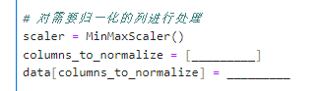
第1空写 '年龄', '体重', '身高'，需要归一化的字段来自题干
第2空写 scaler.fit_transform(data[columns_to_normalize])

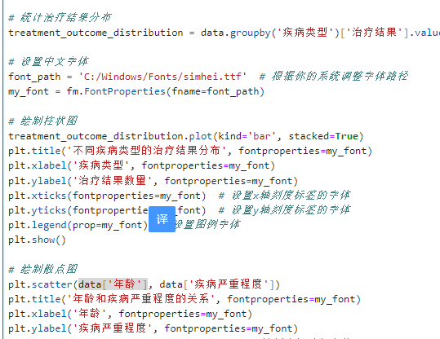
以上是画图，
第1空写treatment_outcome_distribution.plot treatment_outcome_distribution从上文抄，是针对该对象里的数据，用点画饼图
第2空写kind='bar'

第3空写 plt.scatter，绘制散点图，主语是plt，可以抄上下文
第4空写data['年龄']，散点图的逻辑是对年龄绘制严重程度
第5空写data['疾病严重程度']
第4和第5空的字段名，从下文抄

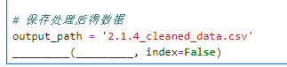
第1空写data.to_csv，第2空写output_path

1.4.9 2.1.4主观题的说明

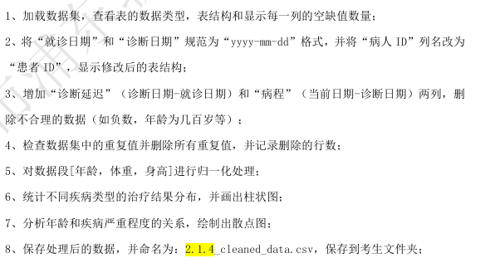
从题干里写数据清洗规范和数据标注规范。

数据清洗规范，至少2点。
1 加载数据集，查看表的数据类型，表结构。
2 删除不合理的数据
3 检查并删除重复值
4 归一化处理
5 顺带写上，保存清洗后的数据
注意，别带业务。

数据标注规范：
1 标注特征值和目标值。
2 数据划分: 将数据分为训练集和测试集

标注规范要写3点，所以还可以写如下的几点。
1 标注数据来源，具体可以标注数据的提供者，数据集文件名和文件大小，以及数据提供的日期。
2 标注数据描述信息，具体可以标注每个字段的含义，单位和数据范围。
3 保存处理后的数据，标注存储位置和文件名。
4 用文档来记录标准流程和要点。

1.4.10 2.1.5代码部分的说明
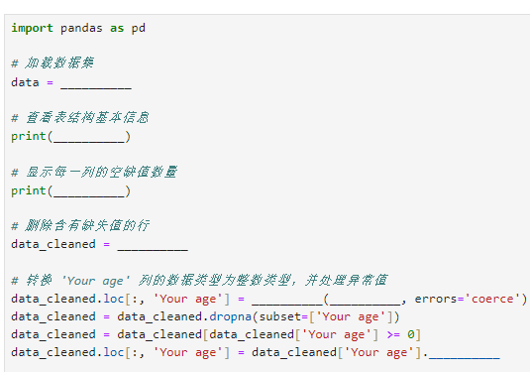
第1空写pd.read_csv('健康咨询客户数据集.csv')
第2空写data.info()
第3空写data.isnull().sum()，是空缺值的数量
第4空写data.dropna()
第5空写pd.to_numeric，是转换成数值型，第6空写data_cleaned['Your age']，是针对该对象转换成数值
第7空写astype(int)，转换成整型，主语是astype，外带转换成int

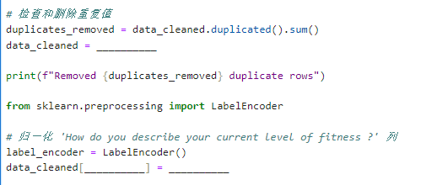
第1空写data_cleaned.drop_duplicates()，删除重复值
第2空写'How do you describe your current level of fitness ?'，是字段名，该字段从题干里获取
第3空写label_encoder.fit_transform(data_cleaned['How do you describe your current level of fitness ?'])
针对该字段做标准化，主语是label_encoder，动词是fit_transform，对象是data_cleaned……

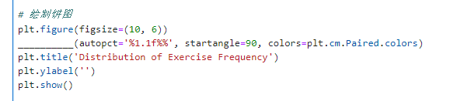
绘制饼图，第1空写exercise_frequency_counts.plot.pie，记忆方式是，数据.plot.pie，
数据用点画饼图

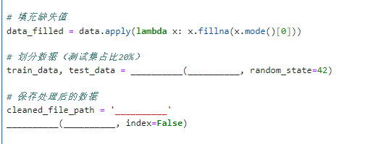
第1空写train_test_split，第2空写data_filled, test_size=0.2，全集，外加测试集大小是2成
第3空写2.1.5_cleaned_data.csv，文件名从题干里获取
第4空写data_filled.to_csv，第5空写cleaned_file_path

1.4.11 2.1.5主观题的说明

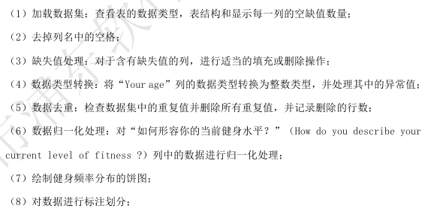
从以上题干里，抄如下的数据清洗规范。
1 加载数据集，查看表的数据类型。
2 处理缺失值和异常值。
3 数据去重
4 归一化处理
5 保存清洗后的数据

数据标注规范
1 标注特征值和目标值。
2 数据划分: 将数据分为训练集和测试集

标注规范要写3点，所以还可以写如下的几点。
1 标注数据来源，具体可以标注数据的提供者，数据集文件名和文件大小，以及数据提供的日期。
2 标注数据描述信息，具体可以标注每个字段的含义，单位和数据范围。
3 保存处理后的数据，标注存储位置和文件名。
4 用文档来记录标准流程和要点。

针对2.2.1-2.2.5的说明

1.5.1 关于代码背诵方式和主观题的总体说明
关于2.2部分，模型训练有4部曲，
1 创建什么模型从上下文抄，从import里抄。
2 训练是用fit，具体带训练集的特征值和目标值
3 导出模型是dump，参数是模型和文件
4 预测是predict，参数是测试集的特征值

1 创建模型，要带参数
迭代次数
max_iter=1000
决策树的数量
n_estimators=100
学习率
learning_rate=0.05
最大深度
max_depth=5

2 训练模型
模型名.fit(训练集的特征值，训练集的目标值)
pipeline.fit(X_train, y_train)

3 导出模型的样式
dump(pipeline, model_file)

4 模型做预测的样式
pipeline.predict(X_test)
注意就一个参数，是测试集的特征值

5 模型评分是score
样式：模型名.score(待打分的特征值，待打分的目标值)
rf_model.score(X_train, y_train)

6 预测正确性
测试集的真实值和预测结果对比，取均值
(y_test == y_pred).mean()

7 均方差和决定系数
记住，方法名从import抄，是对比测试集的真实值和预测结果
mean_squared_error(y_test, y_pred)
r2_score(y_test, y_pred)

这套题除了要填充代码外，还要另外写一些测试结果，也就是要填充一些word文档里的内容，相关的截图如下。这块的解答方式如下。
1 运行后，找对文件，把文件里的值填充进去。
2 适当了解各指标参数的含义，据此写原因和改进点。

此外，代码还是用完形填空的方式来填写。
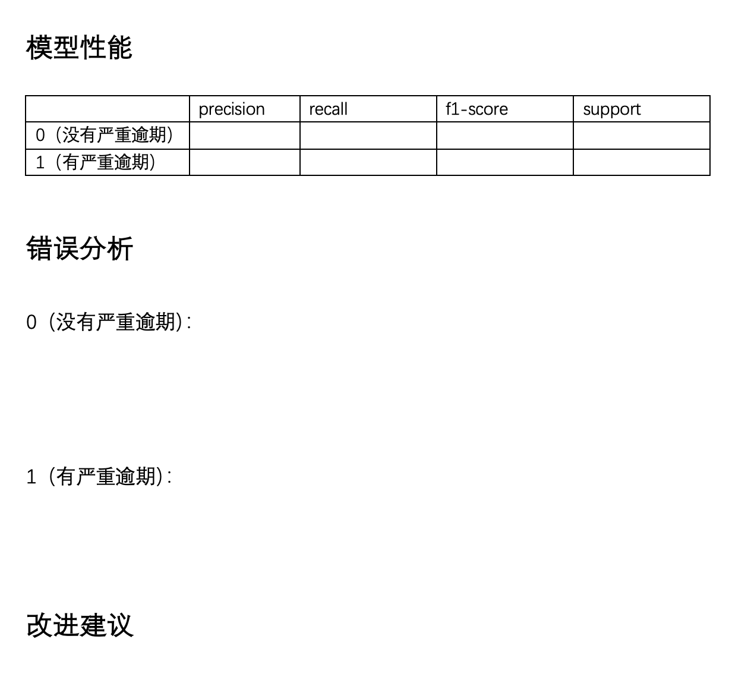

1.5.2 2.2.1代码部分的说明
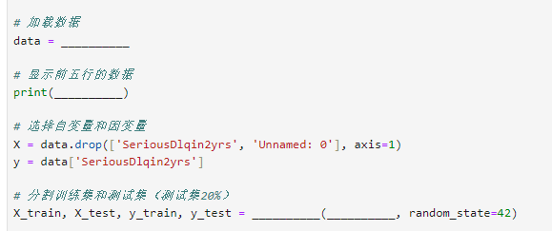
第1空写pd.read_csv('finance数据集.csv')，第2空写data.head()
第3空写train_test_split，第4空写X, y , test_size=0.2

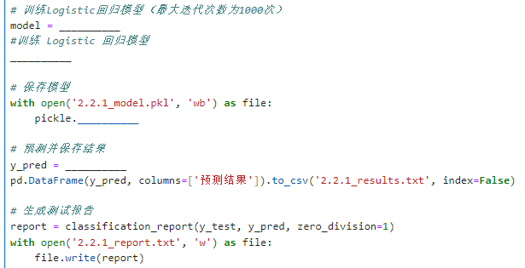
第1空写LogisticRegression(max_iter=1000)，要加参数，迭代次数是1000，用tab键调出该参数名
第2空写model.fit(x_train, y_train)，训练模型，主语是模型model，方法是fit，参数是训练集的特征和目标值
第3空写dump(model, file)，保存模型为文件，dump是保存， model是模型，file是文件
第4空写model.predict(X_test)，模型预测结果，是针对测试集的特征值去预测
记忆方式是，模型.predict，后面是测试集的特征值，是针对测试集的特征值做预测
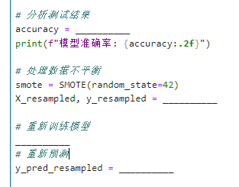
第1空写(y_test == y_pred).mean()，正确值和预测值对比后，取均值
这一空记住，正确值和预测值对比后，需要用mean求取均值
第2空写smote.fit_resample(x_train, y_train)，主语smote，从上文抄，动词是fit_resample，可以从上文抄，也可以用tab看该参数
第3空写model.fit(x_resampled,y_resampled)
第4空写model.predict(X_test)
第3和第4空，注意fit训练的对象和predict的对象
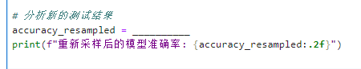
这1空是对比真实值和预测值，取均值
(y_test == y_pred_resampled).mean()
这里的预测值，需要改成是y_pred_resampled

1.5.3 2.2.1主观题的说明
主观题第一问，要填写这个表格。
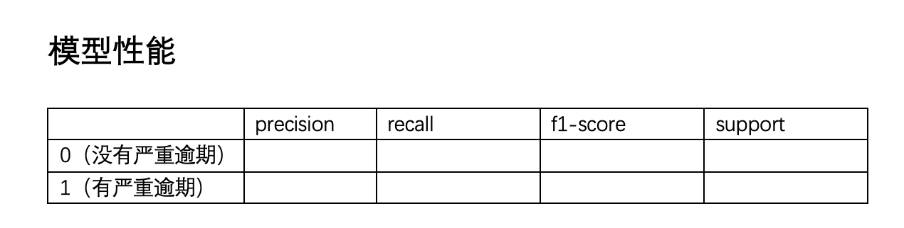
运行一下这个文件，能在同级目录里看到如下图的文件，找2.2.1_report.txt，别找错了，打开。
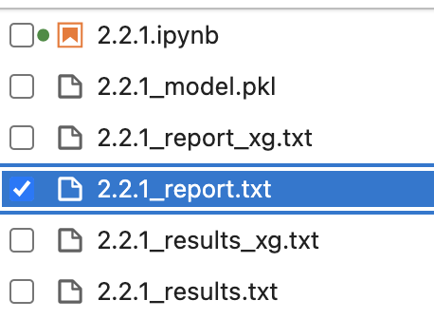
看到有如下图所示的数据，就把这数据填进去。
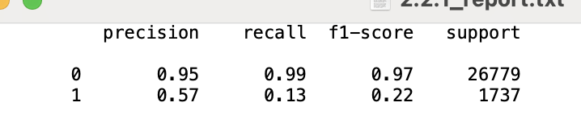

第2问是问这个，要你写0和1部分数据的错误分析。
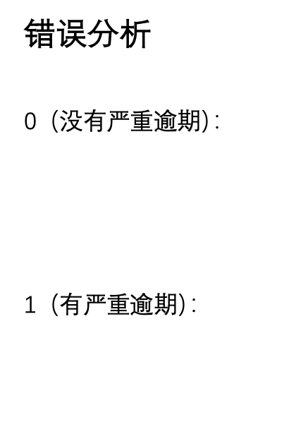
先分析下这里的指标。
1 precision是精确率
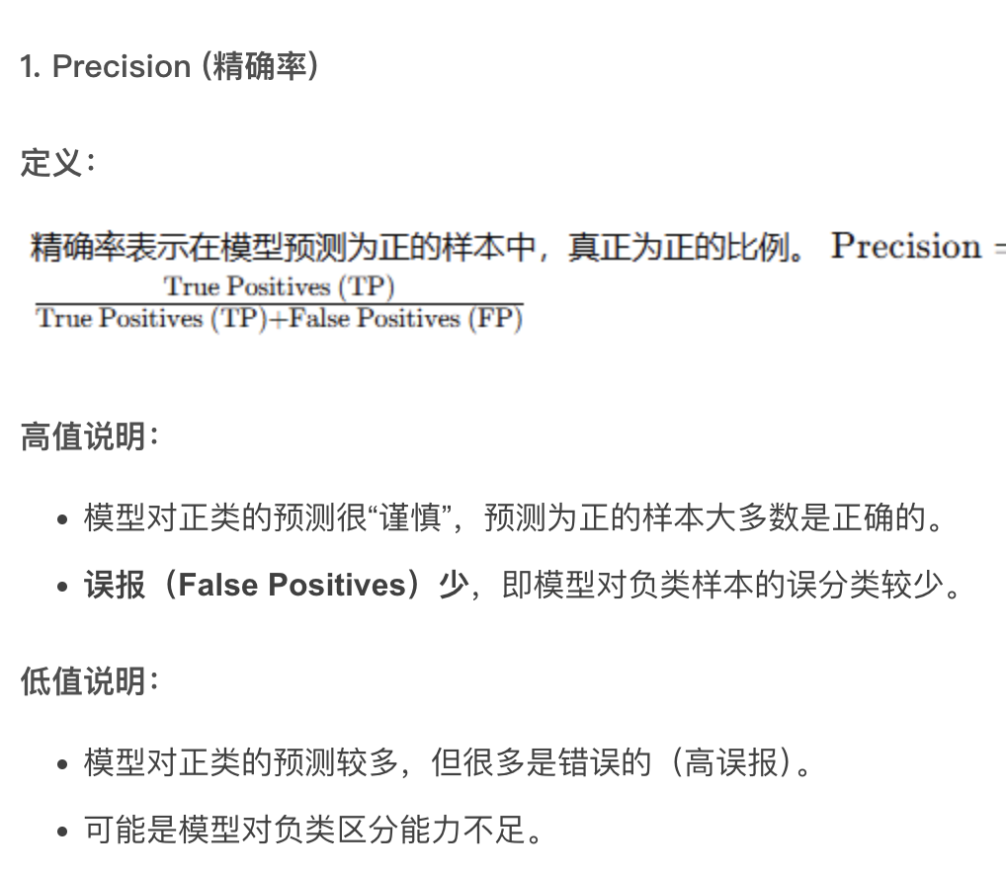
2 召回率的含义如下图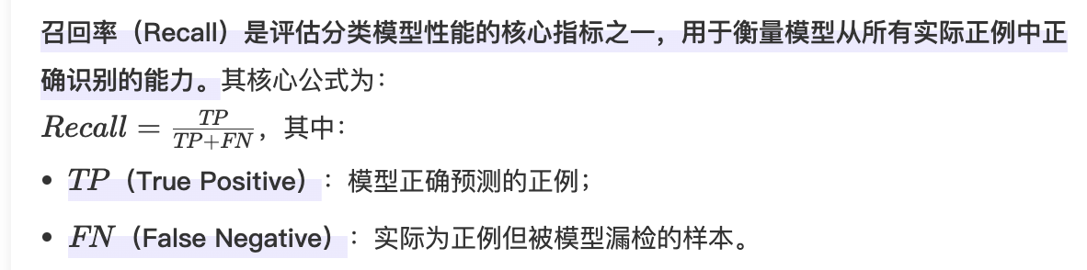
召回率过高的话，可能增加假阳性（FP），如将正常邮件误判为垃圾邮件
如果召回率较低，意味着很多正确的内容被错过了
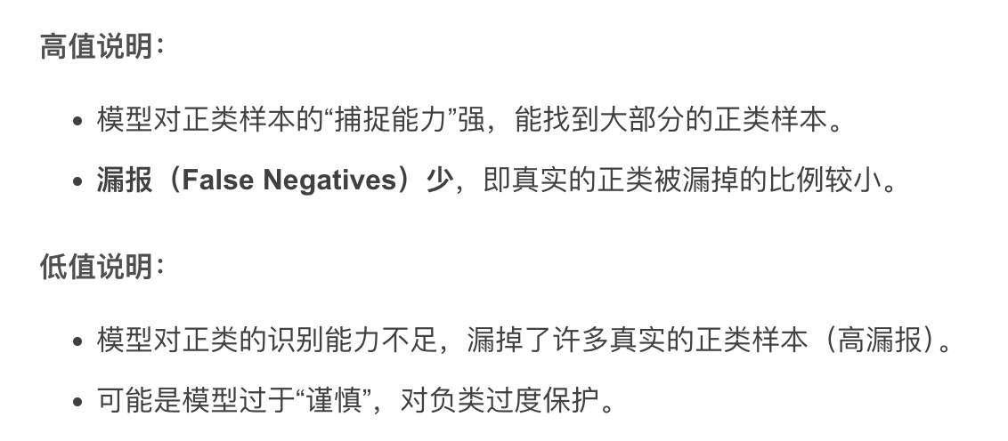

3 f1-score
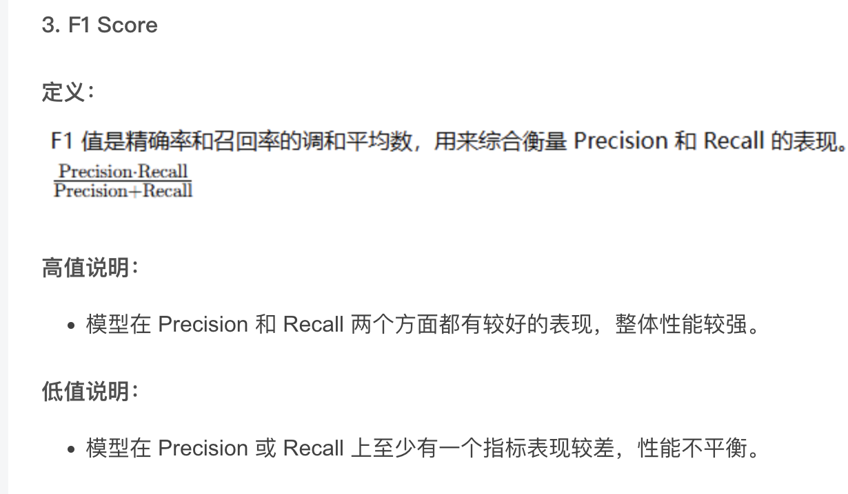
综合起来看，
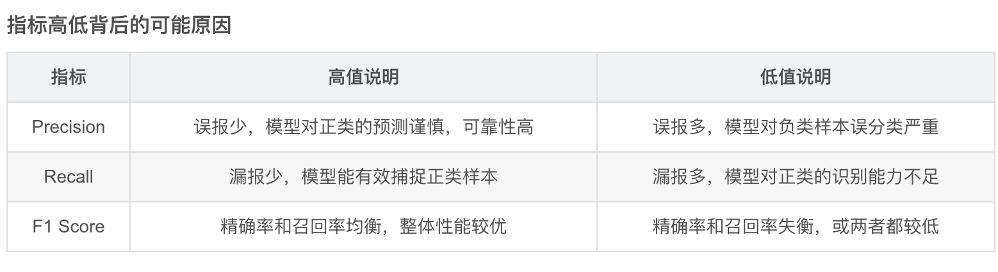
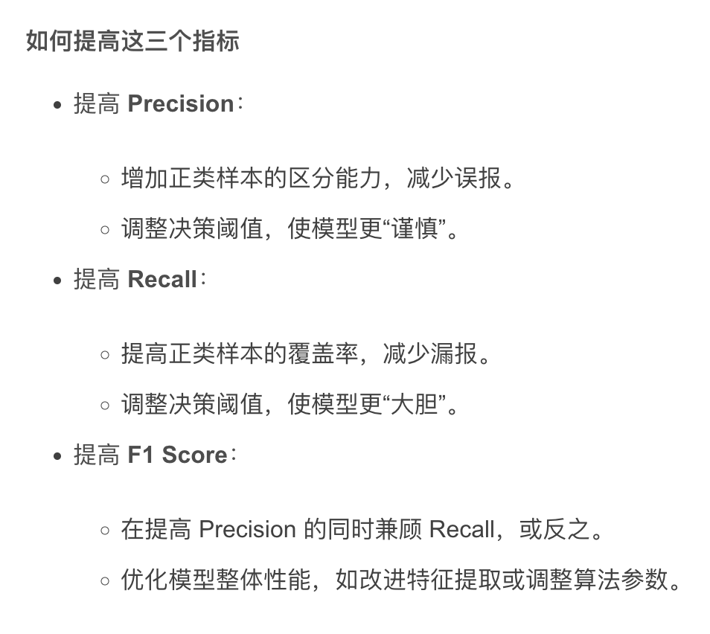
结合上述知识点，看下错误分析。
0里，各值都很高
高召回率和高精确率表明模型对这类别的预测非常可靠。
少数假阳性（FP）可能来自特征选择不当或异常值的影响。
1里，各值很低，结论如下。
准确率较低，召回率也很低，F1-Score仅为0.22，表明模型在这一类别上的性能较差。
主要问题在于大量的漏报（真正有严重逾期的样本被预测为没有）和一定的误报（将没有严重逾期的样本预测为有）。
写这些其实够了，下图更给出详细的点。
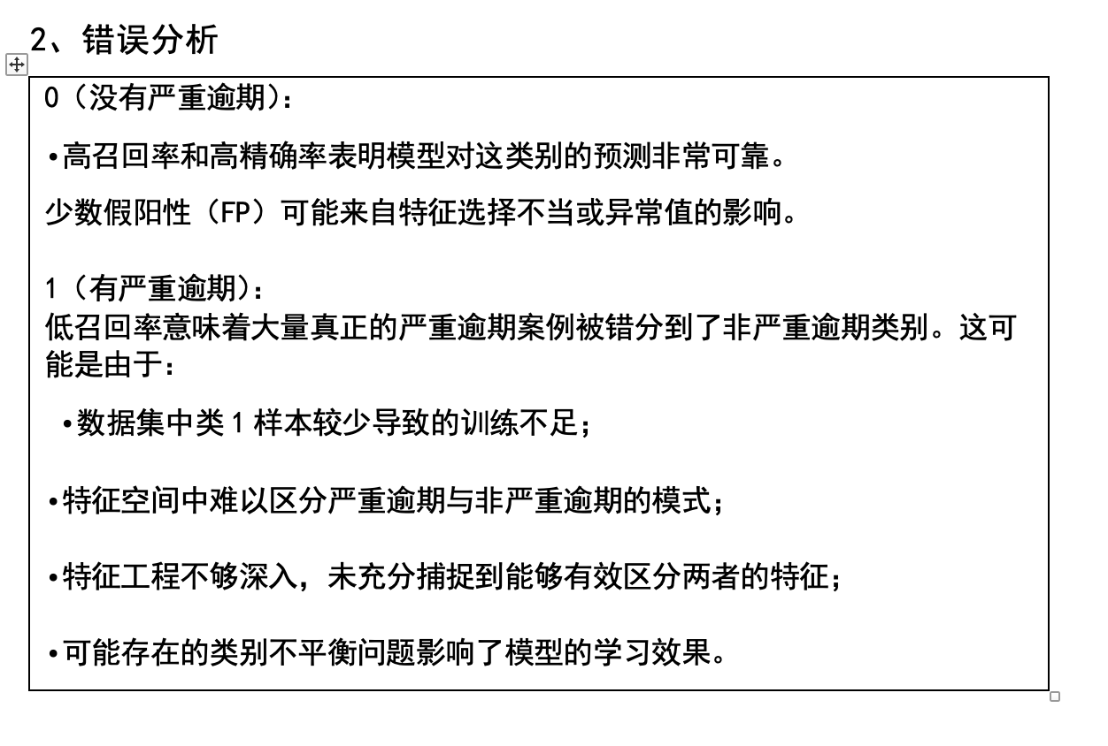
以上是专业的背诵版，也可以用如下的简单版来说。
0 （没有严重逾期）
精准率和召回率的数值比较高，说明基本没有漏报或误报现象，少量的漏报或误报，源自（找个理由）。

理由写一点，可以是数据训练量不大，或数据清洗程度不够等

1 （有严重逾期）
精准率和召回率数值不高，说明有一定的漏报或误报现象，漏报和误报的原因，是因为（也写个理由，比如是数据训练量不大，或数据清洗程度不够）

第三部分是让写改进建议。
采用如下的通用模版。
1. 训练前清洗数据，去掉空值，异常值和重复值
2. 用更多的数据去训练模型
3. 分析特征值和目标值的关系，加入和目标值有关的特征值，去掉和目标值无关的特征值
4 合理设置训练集和测试集的比例。
5 用更先进的深度学习模型去训练
6 在训练数据前，对数据进行标准化处理

最后需要说明一点的是，这里3问，一共就3分，比如错误分析和改进建议，各1分，所以每一点不用写太多，保险一点，错误分析和改进建议，各写2点即可。
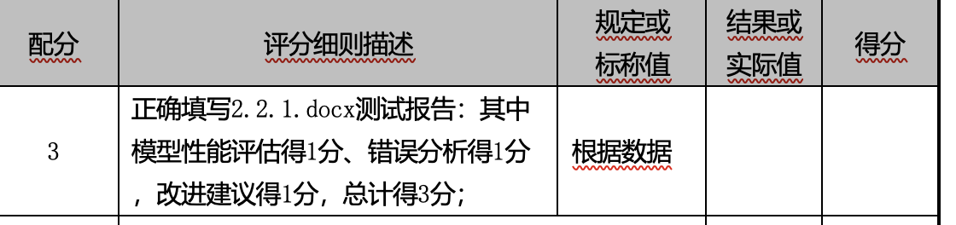

1.5.4 2.2.2代码部分的说明
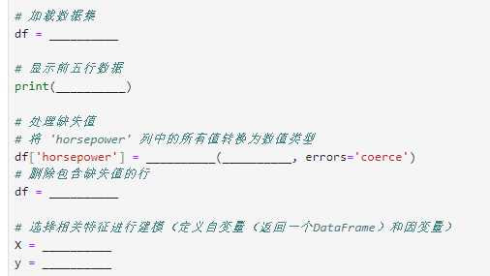
第1空写pd.read_csv('auto-mpg.csv')
第2空写df.head()
第3空写pd.to_numeric，注意to_nueric的主语是pd
第4空写df['horsepower']，从前文抄，理解的意思是，对该字段进行转数值操作
第5空写df.dropna()，注意主语是df
第6空写df[['cylinders', 'displacement', 'horsepower', 'weight', 'acceleration', 'model year', 'origin']]，记得，特征值从题干里抄，而且是要带两层方括号，表示过滤列
第7空写df['mpg']，是写目标值，也是从题干里抄

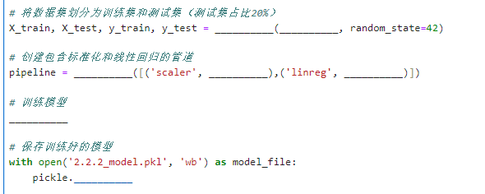
第1空写train_test_split，第2空写X, y, test_size=0.2
第3空写Pipeline，抄对象
第4空写StandardScaler()，第5空写LinearRegression()
第6空写pipeline.fit(X_train, y_train)
第7空是写dump(pipeline, model_file)，用dump保存模型为文件
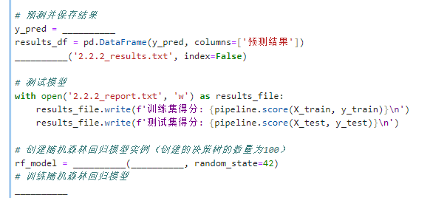
第1空写pipeline.predict(X_test)，做预测
第2空写results_df.to_csv，根据之后的index=False，反推，是保存结果
第3空写RandomForestRegressor，抄上文，第4空写n_estimators=100，这是参数，用tab键敲出参数名
第5空写rf_model.fit(X_train, y_train)

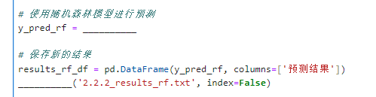
第1空写rf_model.predict(X_test)
第2空是写results_rf_df.to_csv

1.5.5 2.2.2主观题的说明
这部分的主观题题目如下。
第一问是让写分数，
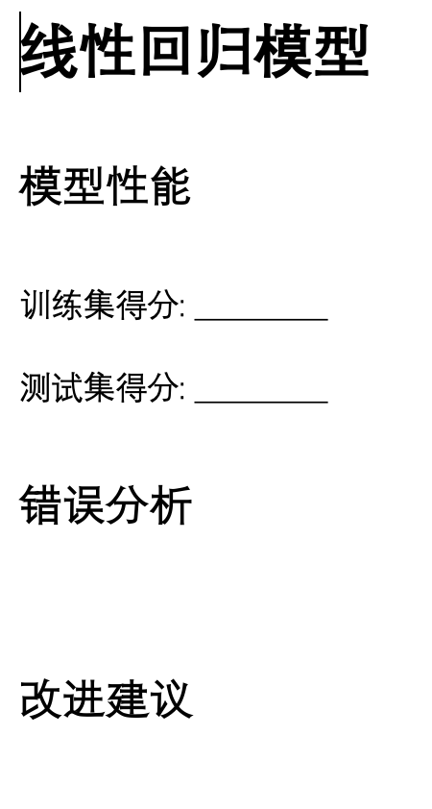
第一问的两个数据，是从 2.2.2_report.txt 这个文件里去获取。
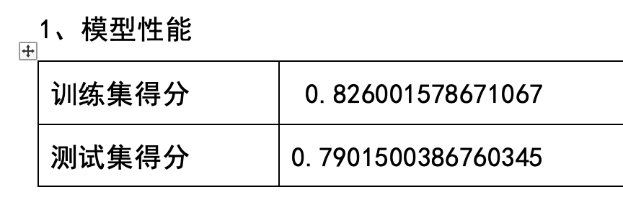
说明一下，这里的得分，是模型对训练集和测试集的准确率评分，越接近1越好。
这里训练集和测试集得分均比较高，而且训练集得分比测试集高，说明模型在训练集上表现很好，但预测新数据时表现不好，这叫过拟合。
和这相对的概念叫“欠拟合”，含义是，模型在训练集的得分就比较低，一般是低于0.5，说明模型针对训练集的预测能力就不足。
这里出现的现象是过拟合。

所以在写错误分析时，可以写
过拟合迹象：从训练集到测试集的得分下降显示了潜在的过拟合问题。这意味着模型可能学到了训练数据中的一些噪声或细节，这些对于新数据并不适用。

改进建议，通用性的版本：
1. 训练前清洗数据，去掉空值，异常值和重复值
2. 用更多的数据去训练模型
3. 分析特征值和目标值的关系，加入和目标值有关的特征值，去掉和目标值无关的特征值
4 合理设置训练集和测试集的比例。
5 用更先进的深度学习模型去训练
6 在训练数据前，对数据进行标准化处理

针对过拟合特有的措施：
1 正则化：通过添加正则化项来限制模型的复杂性，如L1正则化（Lasso）和L2正则化（Ridge）。这样可以避免模型过于依赖某些特征，使模型更加稳定。
2 Early Stoping，早停：在训练过程中监控验证集的性能，并在性能不再提升时停止训练，以避免过拟合。
针对欠拟合的措施：
1 减少正则化参数

同样，3问一共3分

参考答案：
错误分析
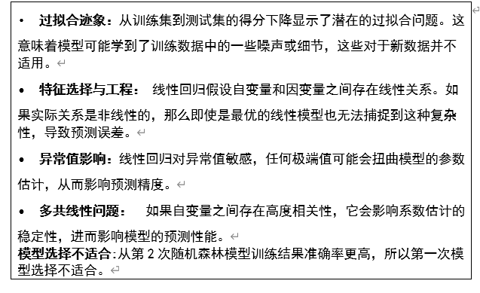

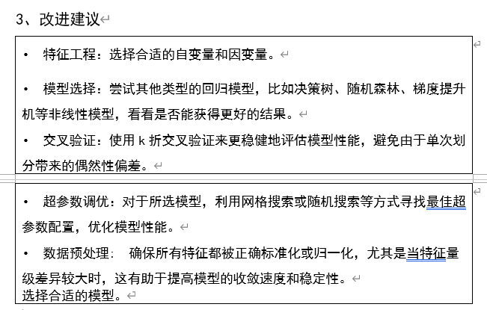

1.5.6 2.2.3代码部分的说明
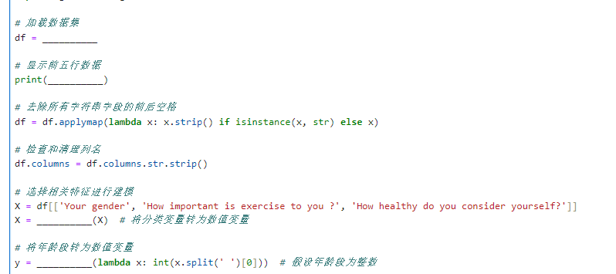
第1空写pd.read_csv('fitness analysis.csv')
第2空写df.head()
第3空写pd.get_dummies
第4空写df['Your age'].apply，针对年龄写apply，这里结合lambda记apply

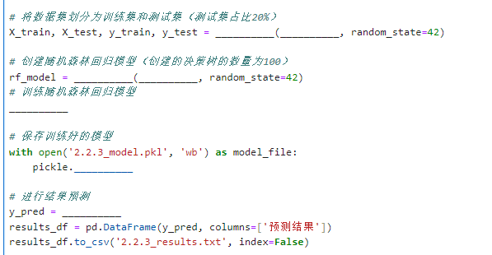
第1空写train_test_split，第2空写X, y, test_size=0.2
第3空写RandomForestRegressor，第4空写n_estimators=100
第5空写rf_model.fit(X_train, y_train) 第6空写dump(rf_model, model_file)
第7空写rf_model.predict(X_test)
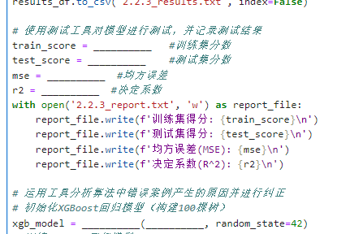
第1空写rf_model.score(X_train, y_train)
第2空写rf_model.fit(X_test, y_test)
第3空写mean_squared_error(y_test, y_pred)，是正确值和预测值的对比，参数是对比真实值和预测值
第4空写r2_score(y_test, y_pred)，参数是对比真实值和预测值
第5空写XGBRegressor，第6空写n_estimators=100

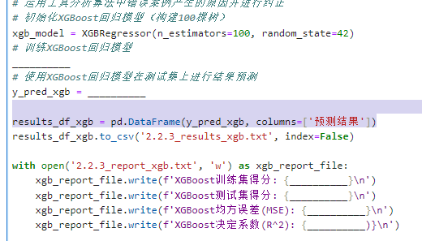
第1空写xgb_model.fit(X_train, y_train)
第2空写xgb_model.predict(X_test)
第3空写xgb_model.score(X_train, y_train)
第4空写xgb_model.score(X_test, y_test)
第5空写mean_squared_error(y_test, y_pred_xgb)
第6空写r2_score(y_test, y_pred_xgb)

1.5.7 2.2.3主观题的说明
该题的主观题是这个
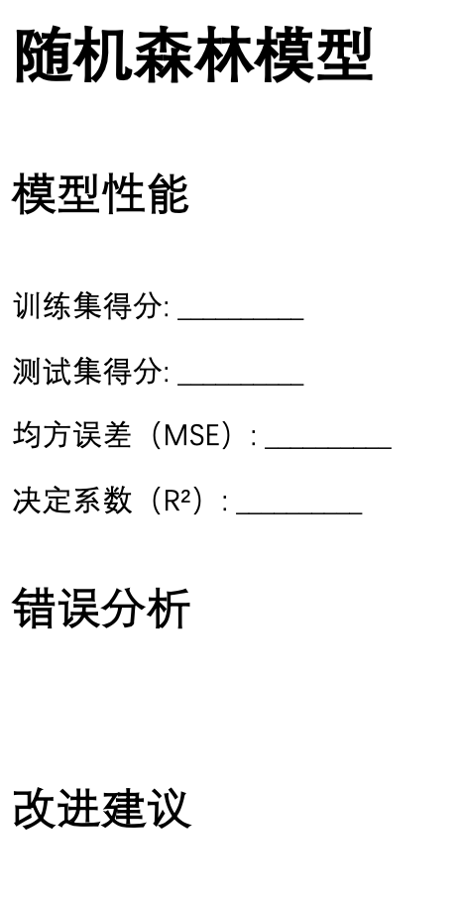
第一空的4个值，抄2.2.3_report.txt里的4个值。
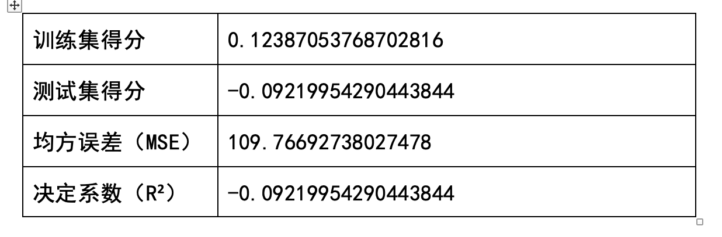
先说明下均方误差和决定系数（R2）的含义
均方误差是定量地统计预测值和真实值之间的差别
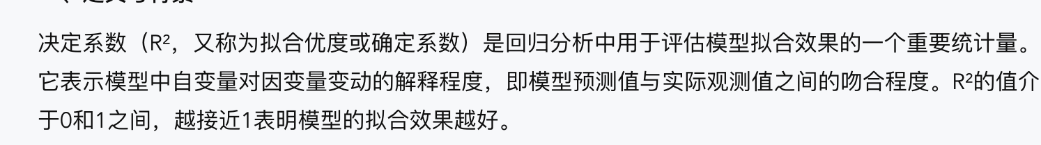

错误分析可以写：
从这些数据上来看，该模型的训练集和测试集得分都很低，而且决定系数也很低。这说该模型存在欠拟合现象。同时再解释一下什么叫欠拟合，即模型不能很好地分析并预测数据。

改进建议可以是针对欠拟合来写。
1 增大训练集的数量
2 对数据进行合理清洗，比如去重复值，去异常值，去空值
3 减少正则项的强度
4 合理调整特征值，选择和目标值更有关联的字段作为特征值，去掉和目标值无关的特征值。
5 选择更为合适的模型，比如选用神经网络模型，或者是适当增加神经网络模型里的隐藏节点数量。

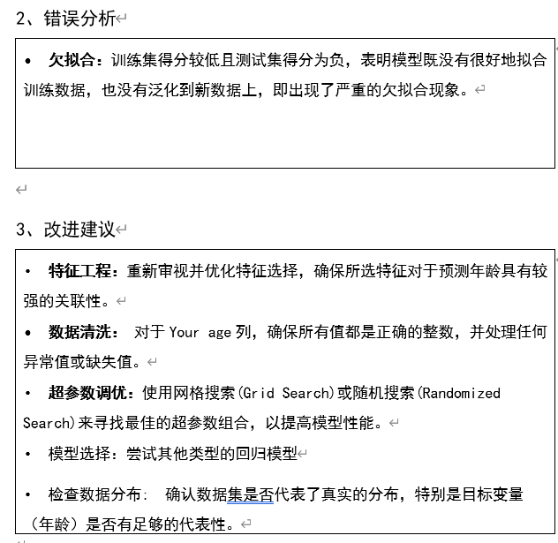

1.5.8 2.2.4代码部分的说明
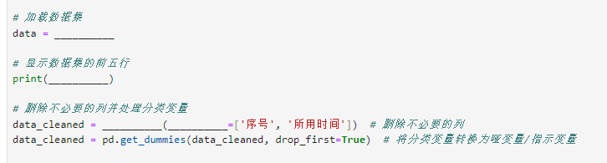
第1空写pd.read_excel('大学生低碳生活行为的影响因素数据集.xlsx')
第2空写data.head()
第3空写data.drop，第4空写列，是columns，后面写了，删除不必要的列，所以种类写columns

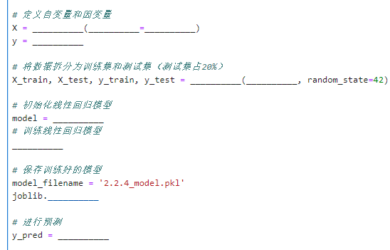
第1空写data_cleaned.drop，第2空写columns，第3空写[target]，注意方括号
连起来是，删除目标值，剩下的都是特征值
第4空写data_cleaned[target]
第5空写train_test_split，第6空写X, y, test_size=0.2
第7空写LinearRegression()，是定义模型
第8空写model.fit(X_train, y_train)，是训练模型
第9空写dump(model, model_filename)，保存模型到文件
第10空写model.predict(X_test)，是预测

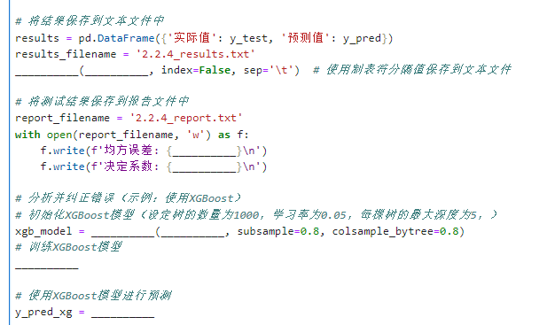
第1空写results.to_csv，第2空写results_filename，是文件名
第3空mean_squared_error(y_test, y_pred)，均方差是对比真实值和预测值
第4空写r2_score(y_test, y_pred)，也是对比真实值和预测值
第5空写XGBRegressor，第6空写n_estimators=1000, learning_rate=0.05, max_depth=5
第7空写xgb_model.fit(X_train, y_train)
第8空写xgb_model.predict(X_test)

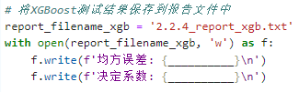
第1空写mean_squared_error(y_test, y_pred_xg)
第2空写r2_score(y_test, y_pred_xg)

1.5.9 2.2.4主观题的说明

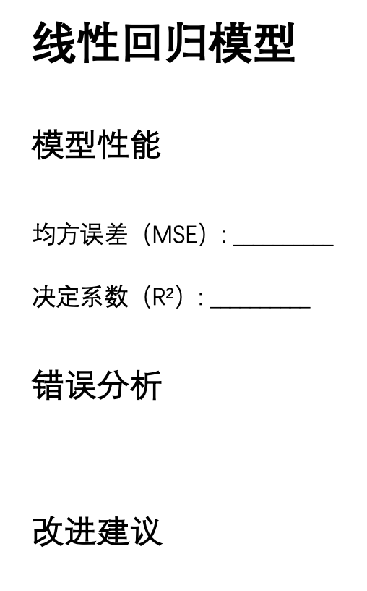
第一问的两个值，是到2.2.4_report.txt里去找两个数字填进去
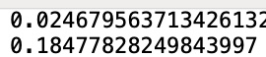
从决定系数很低，能得出该模型是欠拟合的。
所以错误分析和改进建议，可以用2.2.3部分的

错误分析可以写：
从这些数据上来看，该模型的训练集和测试集得分都很低，而且决定系数也很低。这说该模型存在欠拟合现象。同时再解释一下什么叫欠拟合，即模型不能很好地分析并预测数据。

改进建议可以是针对欠拟合来写。
1 增大训练集的数量
2 对数据进行合理清洗，比如去重复值，去异常值，去空值
3 减少正则项的强度
4 合理调整特征值，选择和目标值更有关联的字段作为特征值，去掉和目标值无关的特征值。
5 选择更为合适的模型，比如选用神经网络模型，或者是适当增加神经网络模型里的隐藏节点数量。

参考答案：
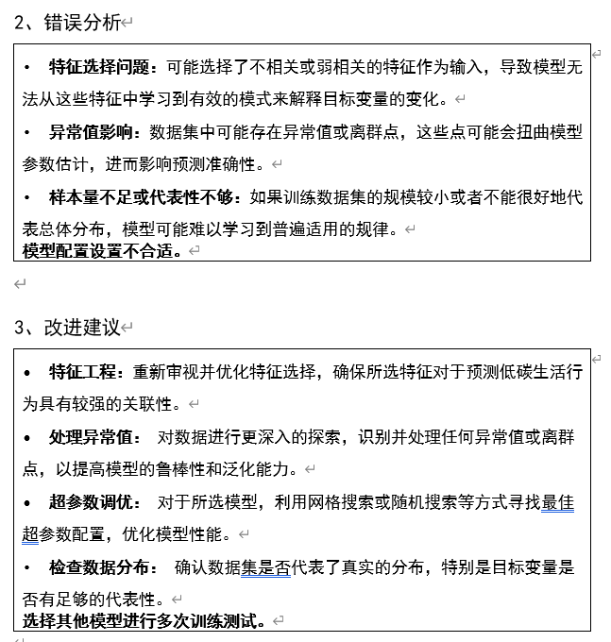

1.5.10 2.2.5代码部分的说明
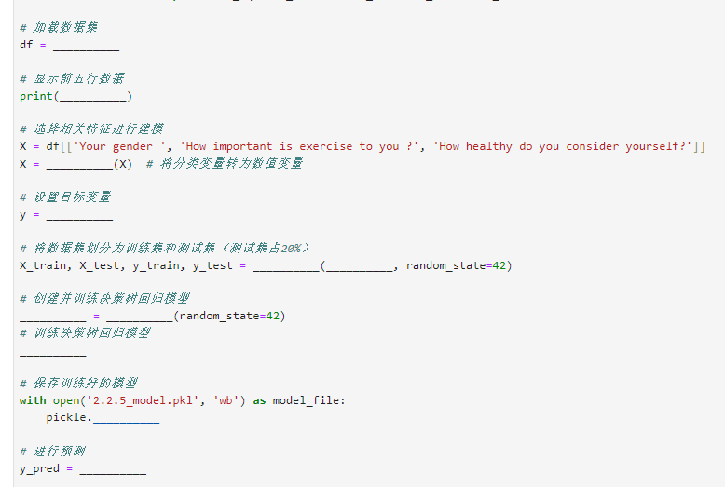
第1空写pd.read_csv('fitness analysis.csv')
第2空写df.head() 第3空写 pd.get_dummies
第4空写df['daily_steps']，目标变量看题干
第5空写train_test_split， 第6空写X, y, test_size=0.2
第7空写dt_model，第8空写DecisionTreeRegressor
第9空写dt_model.fit(X_train, y_train)
第10空写 dump(dt_model, model_file)
第11空写dt_model.predict(X_test)，是预测

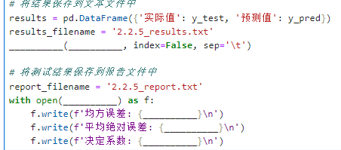
第1空写results.to_csv，第2空写results_filename
第3空写report_filename, 'w'，记住，需要是以写的模式打开
第4空写mean_squared_error(y_test, y_pred)
第5空写mean_squared_error(y_test, y_pred)
第6空写r2_score(y_test, y_pred)

1.5.11 2.2.5主观题的说明
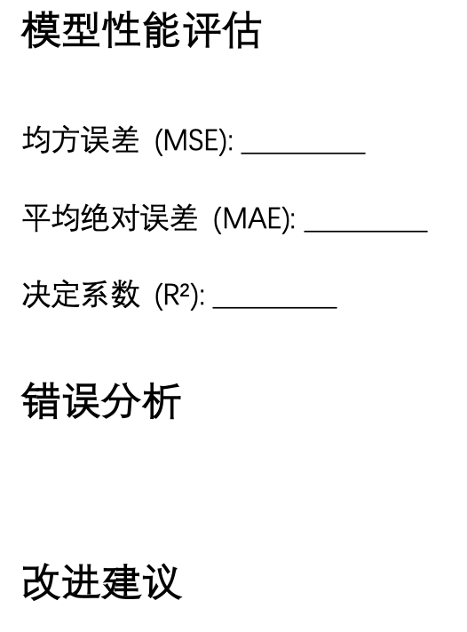
第一问的3个值，从2.2.5_report.txt里去拿3个值
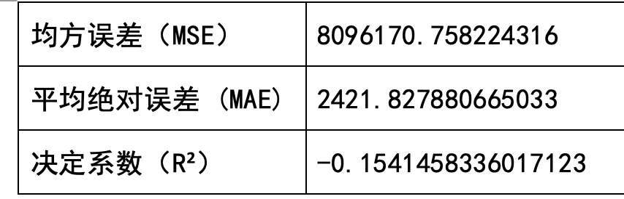
发现决定系数太低，也是欠拟合。
这里可以从上文给出的欠拟合的错误分析和改进建议，也可以使用如下的措辞。
错误分析
- 特征选择问题: 选择的特征变更相关性不高，。
- 模型复杂度过高或过低:
- 异常值或离群点：自变量可能存在异常值，导致模型训练结果不准确。
- 目标变量分布：目标变量数据分布不均
欠拟合。

3、改进建议
• 特征工程：重新审视并优化特征选择，确保所选特征对于预测步数具有较强的关联性。
• 模型复杂度调整： 尝试调整决策树的超参数，如最大深度(max_depth)、最小样本分割数(min_samples_split)、最小叶节点样本数(min_samples_leaf)等，以找到合适的模型复杂度。
• 处理异常值： 对数据进行更深入的探索，识别并处理任何异常值或离群点，以提高模型的鲁棒性和泛化能力。
• 检查数据分布： 确认目标变量（每日步数）的分布情况，考虑是否需要进行数据变换（如对数变换）以改善模型性能。
• 更换模型：使用随机森林、线性回归等其他模型进行训练测试。

针对3.2.1-3.2.5的说明

这部分的固定搭配：
1 装载模型是：ort.InferenceSession
2 打开图像是Image.open('img_test.jpg').convert，后面有convert转成其它格式。
3 图像预测，模型运行是（模型）session.run
4 import里有scipy.special，就写scipy.special.softmax
5 看到有预处理方法，代码里大概率会调用
6 获取最高的5个概率，用np.argsort，获取最大的概率是np.argmax
7 转换成数组是np.array，扩展维度是np.expand_dims

1.6.1 3.2.1代码部分和主观题的说明
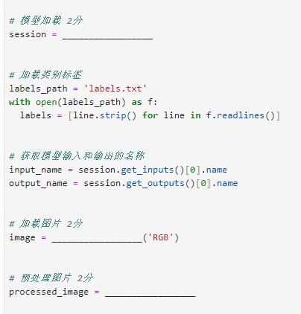
第1空写 ort.InferenceSession('resnet.onnx')，主语是ort，动词是InferenceSession，模型名到素材里去找

第2空写Image.open('img_test.jpg').convert
用Image的open方法打开后，外带转换

第3空写preprocess_image(image)，抄上文的预处理方法名，外加图像对象

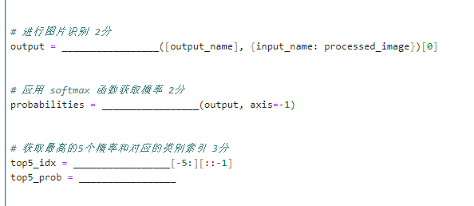
第1空写session.run，主语是模型，动作是run
第2空写scipy.special.softmax，前两个是抄import，第3个点后面是softmax
第3空写np.argsort(probabilities[0])
是获取最高的5个概率，所以用np.argsort，参数是probabilities[0]，返回结果在第0位
第4空写probabilities[0][top5_idx]，返回结果在probabilities[0]，外加上文的索引位

除此之外，该题还会要求写一些文字。
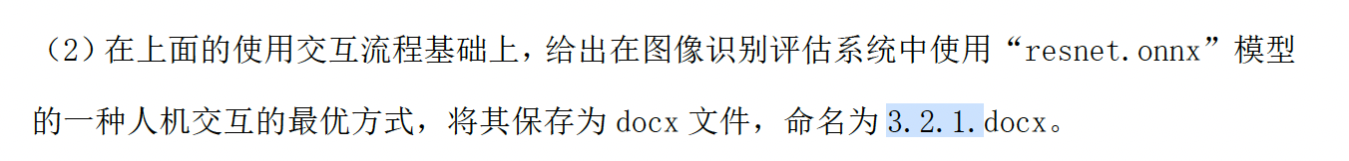

用如下文字，写2点。
- 用户界面设计：提供一个简洁直观的用户界面，方便用户上传图片和查看识别结果。
- 模型加载：系统启动时预加载模型和标签，减少用户等待时间。
- 图像上传与预处理：允许用户上传图片，并自动进行必要的预处理。
- 图像识别：后台使用“resnet.onnx”模型处理预处理后的图片。
- 结果展示：清晰展示识别结果，包括最可能的类别和概率。
- 交互反馈：提供用户反馈选项，以改进模型性能。
- 帮助与支持：内置帮助文档和客服支持，提升用户体验。
- 性能优化：优化系统响应速度和模型处理能力。
- 安全性考虑：确保用户数据安全和隐私保护。
- 多语言支持：界面支持多语言，满足全球用户需求。

记忆方式，写些通用的，比如提升加载的性能，设计个直观点得界面，帮助用户能操作，或者是安全性或多语言支持，怎么都能凑足2点。

1.6.2 3.2.2代码部分和主观题的说明
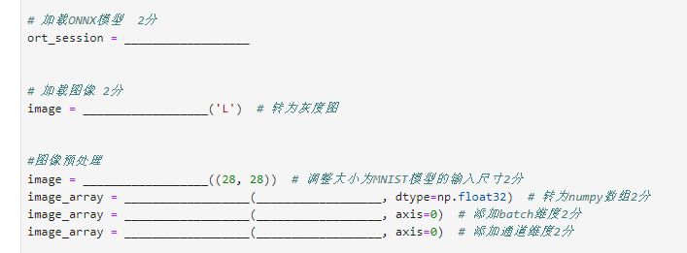
第1空是加载模型，主语是ort，动作是InferenceSession，模型到素材库里获取
第2空是Image.open("img_test.png").convert，注意是有转换动作
第3空是image.resize，加上主语
第4空是np.array，转换成数组，第5空是image，是图像
第6空是np.expand_dims，扩展维度，第7空是image_array，是添加维度的对象
第8空也是np.expand_dims，扩展维度，第9空也是image_array，是添加维度的对象

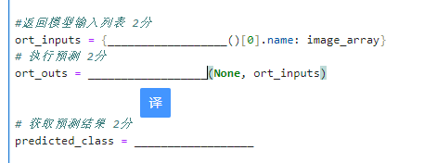
第1空写ort_session.get_inputs，是模型去获取输入值
用ort_session外加tab键，结合前文的关键字input，敲出get_inputs
第2空写ort_session.run，是模型去预测
第3空写np.argmax(ort_outs[0])，
这里是获取最大值，所以是np.argmax，参数是预测结果，需要外加0

这道题里依然要写最佳的人机交互方式，可以参考3.2.1，也可以写如下的。
人机交互最优方式为（仅需回答4个最优方式）：
1.用户界面设计，提供画布供用户手写输入或上传图片，按钮清晰标注“识别”和“清除”。

2.模型预加载，系统启动时自动加载“mnist.onnx”模型，初始化预处理参数，确保首次识别零延迟。

3.实时交互与预处理，用户手写或上传图片后，自动裁剪、缩放至28×28像素，灰度化并归一化像素值。

4.即时识别与展示，后台调用模型推理，0.5秒内返回识别结果，显示预测数字及置信度（如“识别结果：7，置信度：98%”）。

5.动态反馈机制，用户可点击“纠错”提交错误案例，触发模型增量学习优化。

6.轻量级帮助系统，侧边栏嵌入“使用指南”图标，一键查看示例图片格式要求及常见问题解答。

7.性能与安全优化，采用Web Workers异步处理任务，响应速度<1秒；用户数据本地处理，不上传服务器。

8.无障碍支持，界面支持高对比度模式，键盘快捷键操作（如空格键清空画布）。

1.6.3 3.2.3代码部分和主观题的说明
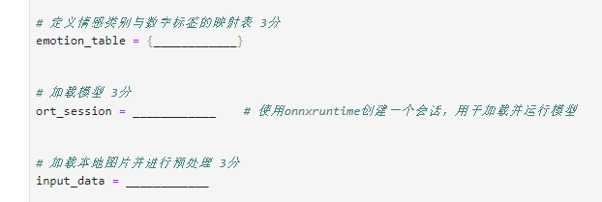
第1空是抄题干，写
'neutral':0, 'happiness':1, 'surprise':2, 'sadness':3, 'anger':4, 'disgust':5, 'fear':6, 'contempt':7
第2空是加载模型，写ort.InferenceSession('emotion-ferplus.onnx')
第3空写preprocess('img_test.png')

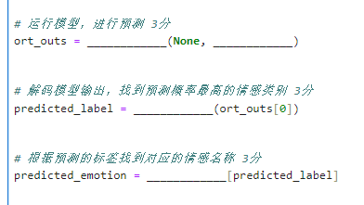
第1空写ort_session.run，是模型，第2空写ort_inputs，就写上1行的对象
第3空写np.argmax，是求最大值
第4空写list(emotion_table.keys())[list(emotion_table.values()).index，最后加个]
连起来是写
list(emotion_table.keys())[list(emotion_table.values()).index(predicted_label)]

注意，有些Python版本，运行该文件时会出现如下错误，module 'PIL.Image' has no attribute 'ANTIALIAS'
在本地练习时，可把Image.ANTIALIAS删除，这样可以跑通，考试时不会出现此类问题。
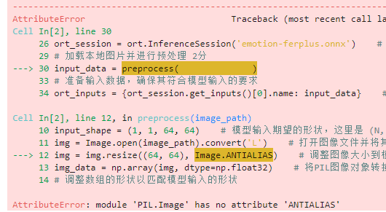

该题的人机交互最优方式给出如下的参考答案。
（仅需回答6个最优方式）：
1.用户界面设计
提供实时摄像头预览+上传图片双入口，按钮标注“拍照识别”和“上传图片”，界面突出情感标签（如表情符号+文字）。

2.模型预加载
系统启动时加载“emotion-ferplus.onnx”模型及情感标签表，初始化预处理参数，首帧识别延迟<0.3秒。

3.智能预处理
自动检测人脸区域，裁剪对齐后缩放至64×64灰度图，动态直方图均衡化增强对比度。

4.实时识别与反馈
后台异步推理，返回Top-3情感标签及概率（如“Happiness: 92%”），支持动态刷新（每秒10帧）。

5.交互优化
用户点击“结果纠错”可标记错误案例，触发模型微调；支持语音播报结果（如“检测到开心情绪”）。

6.性能与安全
本地化处理数据，浏览器端WebAssembly加速，识别耗时<200ms；禁用云端存储，隐私数据零上传。

7.无障碍设计
键盘快捷键控制（Enter拍照/Esc清空），高对比度模式适配视障用户，多语言界面一键切换。

1.6.4 3.2.4代码部分和主观题的说明
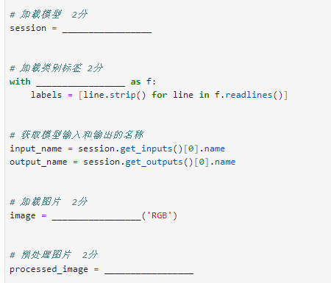
第1空写ort.InferenceSession('flower-detection.onnx')
第2空写open('labels.txt')，是打开文件
第3空写Image.open('flower_test.png').convert
第4空写preprocess_image(image)

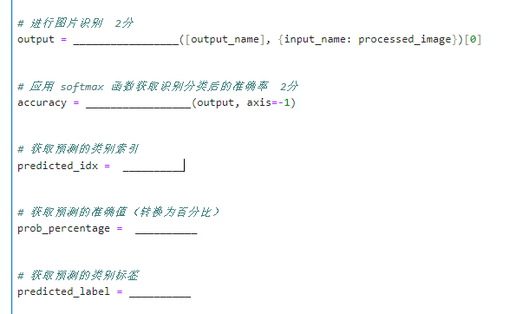
第1空写session.run
第2空写scipy.special.softmax，前2点是抄上文
第3空写np.argmax(accuracy)
第4空写accuracy[0, predicted_idx] * 100，是从0号位置获取上文对象
第5空写labels[predicted_idx]，从labels中获取对应的索引位

主观题，写5个
花朵智能识别系统人机交互最优流程：

一键启动：用户打开系统，自动加载模型与标签文件。

图片上传：支持拖拽或点击上传本地花朵图片（如flower_test.png）。

3.智能处理：后台自动完成图像预处理与模型推理。

4.即时反馈：界面直接显示识别结果（类别+百分比置信度）。

容错提示：非图片/无效文件时，引导用户重新上传。

1.6.5 3.2.5说明
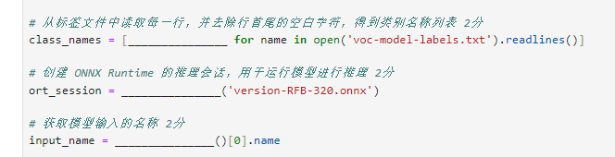
第1空写name.strip()，去前后空白
第2空写ort.InferenceSession
第3空写ort_session.get_inputs
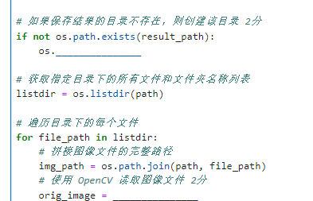
第1空写makedirs(result_path)，是创建目录，目录名是resutl_path
第2空写cv2.imread(img_path)，是用import里的cv2对象的imread方法，读取指定的图像

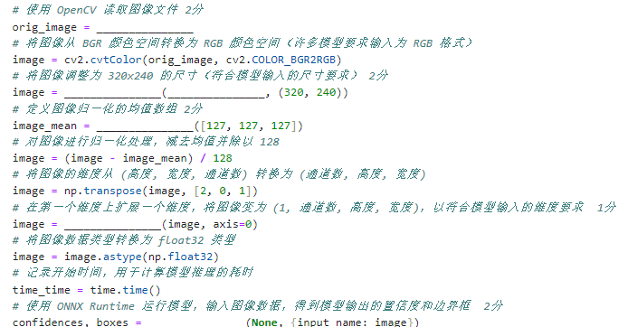

第1空写cv2.imread(img_path)
第2空写cv2.resize，第3空写image
第4空写np.array
第5空写np.expand_dims
第6空写ort_session.run

针对3.1.1-3.1.5的说明

1.7.1 3.1.1的说明
这块包含两部分，第一是对excel文件的操作，第二从结果里找答案
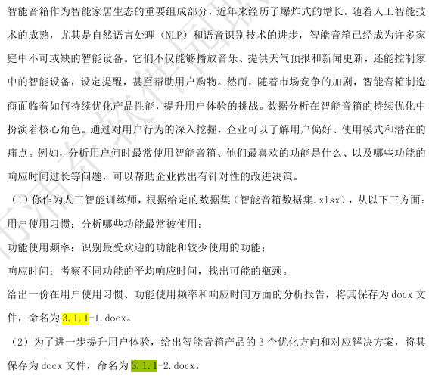

先打开Excel，数据长这样，这里是需要统计功能和响应时间
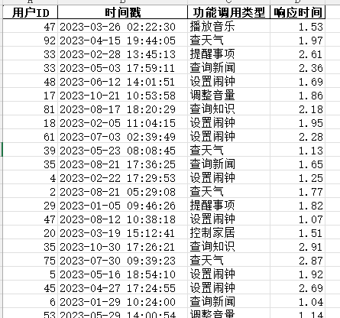

可以用到Excel的数据透视，
先到Excel里，点击其中任一一项数据，从菜单里去选插入->数据透视表
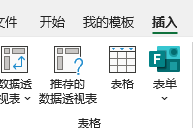
选择“新工作表”
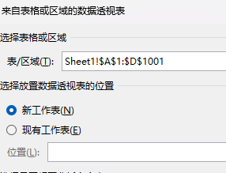

在右侧，选中“功能调用类型”，并拖拽到“值”里
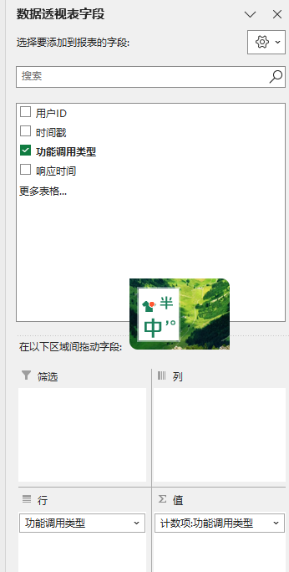

在左侧能看到各项的调用次数，这里或者可以在到数据->排序这里排序一下
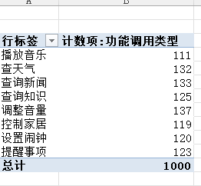

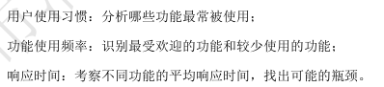
第一问是问这个
从中能看到，哪些功能最被使用，是调整音量
最受欢迎和使用较少的，各写三个
最受欢迎是调整音量，查询新闻和查天气
使用较少也写三个，是播放音乐，控制家居和设置闹钟

在分析响应时间时，到 Excel的透视视图里，也选中响应时间
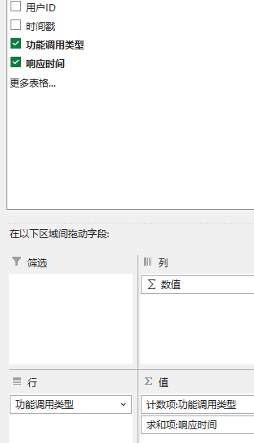
到值这里，设置响应时间的 值字段设置
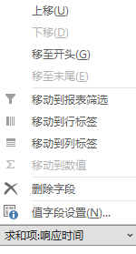
选中平均值
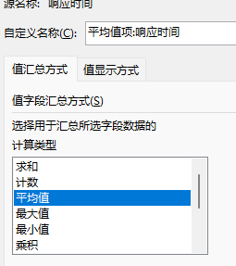
能看到均值，再列出较长，较短和适中的
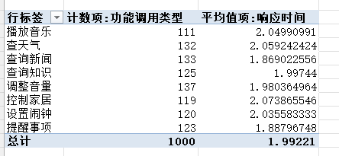
响应时间较长的功能：控制家居
响应时间适中的功能： 排序，从倒数第二项算起， 提醒事项/调整音量/查询知识/设置闹钟/播放音乐/查天气
响应时间较短的功能：查询新闻

这里注意，word文档里会给出格式，拿到结论后，填写到空挡里。
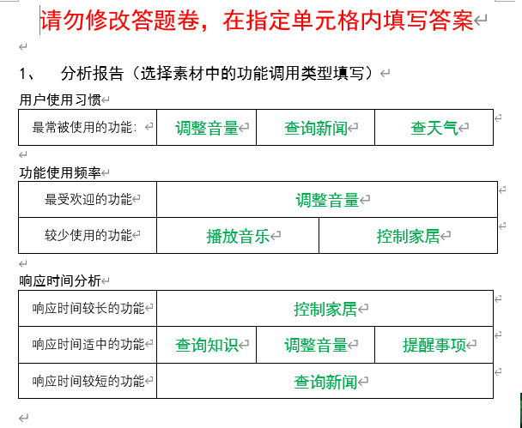

第2问问优化方向和方案，可以提升围绕硬件（网络通讯硬件，内存和处理），用户界面优化，比如简化操作流程和本地缓存之前用户操作结果等3个方向来说，如下给出参考的5点。

（2）优化方向及解决方案（仅需回答3个优化方向和对应解决方案）
1. 优化方向：网络连接与设备交互优化
解决方案：强化网络连接稳定性，采用更高效的通信协议，减少控制家居功能的响应时间
2. 优化方向：提升信息检索效率
解决方案：优化查询知识的检索算法，加快数据处理速度，提升用户体验
3. 优化方向：增强本地处理能力
解决方案：增加本地缓存和预加载机制，尤其在播放音乐和查天气上，以减少对外部资源的依赖
4. 优化方向：改善闹钟与提醒功能
解决方案：设计更直观的闹钟和提醒事项设置流程，增加个性化选项，鼓励用户更频繁地使用这些功能
5. 优化方向：用户界面与语音识别优化
解决方案：提升语音识别准确率，简化用户界面设计，确保用户能够快速、准确地调用所需功能
考试的时候，这块可能也会给出模块，也是填写到空挡里，写3点即可。
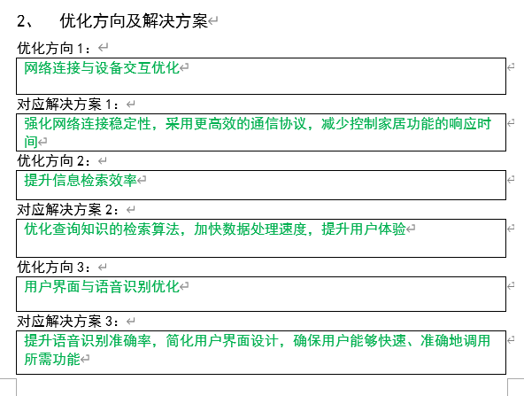

1.7.2 3.1.2的说明
先看题目，也是有2个问题，也是先要处理Excel
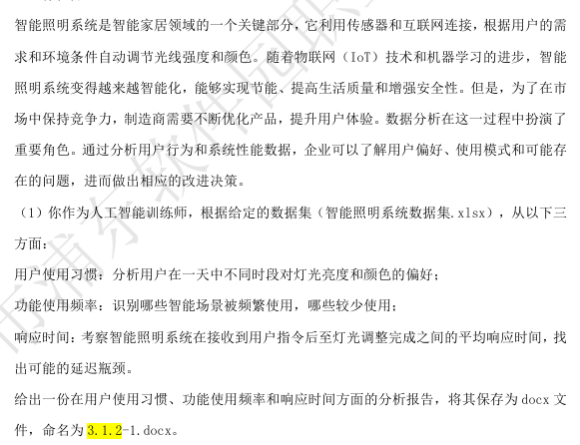

也是打开Excel文件的数据透视，这里是问不同时段对灯光亮度和颜色的偏好，以及问智能场景的使用频率
先去看智能场景的使用频率，也是打开该Excel文件的数据透视，选中“使用的场景”，拖到“值”里去。
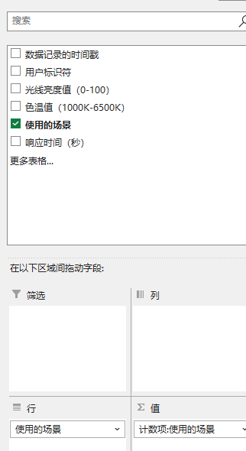
看到如下结果，
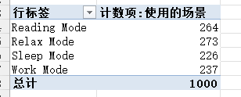
得出结论：
频繁使用的场景： Relax mode
适中使用的场景： Reading Mode 、 Work Mode （只需回答2个）
较少使用的场景： Sleep mode

再把响应时间拖到“值”里，设置选取平均值，1.063这个值
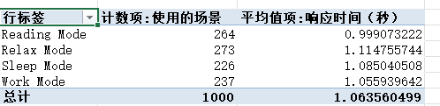
这里还要写延迟的原因，可以写2点，第一是网络延迟，第二是系统本身处理时间长

这块在答题卡上的答案可能是如下的格式。
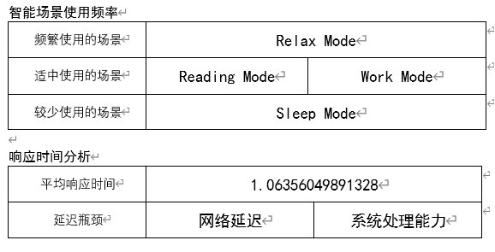

而对于不同的时间段，可以分成早晨（06:00 - 12:00），下午（12:00 - 18:00）和晚上（18:00 - 24:00），因为答题卡上就这样要求的，如果答题卡上不是这样要求，用同样的方法得到其它类似的结论。

这里的操作步骤如下。
先选择时间戳这列，选择数据->分列。
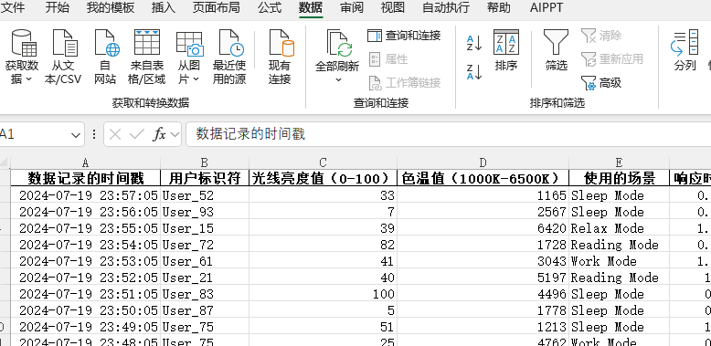

在这里，选“空格”，原来是选“Tab键”
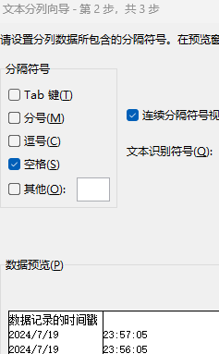
选择向上的箭头，设置目标列，即分列后放哪里
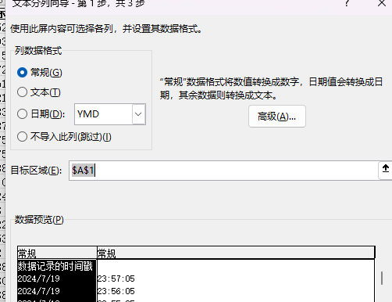

如下界面里，设置目标列
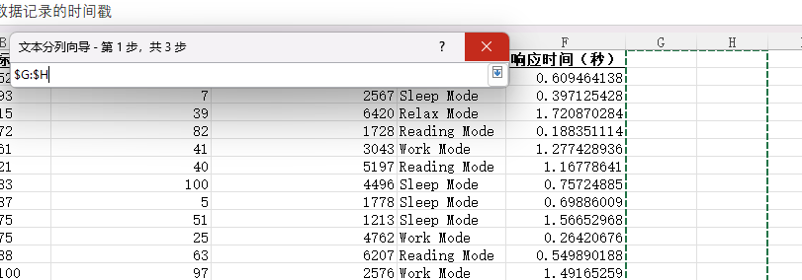

完成后，给新建的一列加上列名，后面数据透视时要用
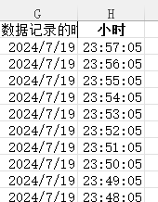

新建一个数据透视，在其中，选择“小时”，去掉分钟和其它时间，同时设置光线亮度值和色温值的平均值。
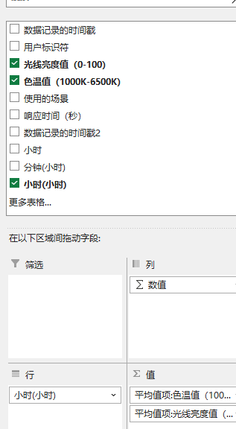

能看到如下的数据，请注意，时间已经归并成小时了。
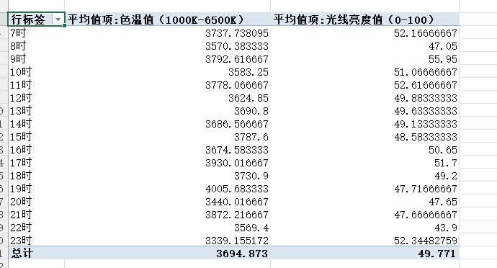

但这里问的是各时间段，点击“行标签”，按题目要求选择
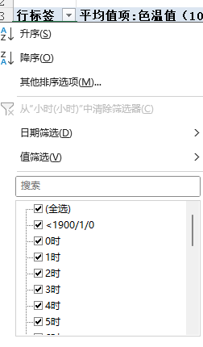
注意，6到12时间段，别选12，因为12这项，是包含12:xx，超过12点了。

6到12这个时间段，结果如下
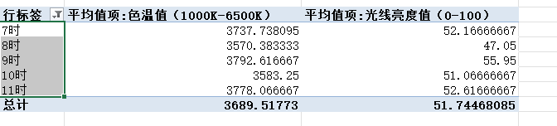
同样，选12到18点，同样别选18，但要选12，结果如下。
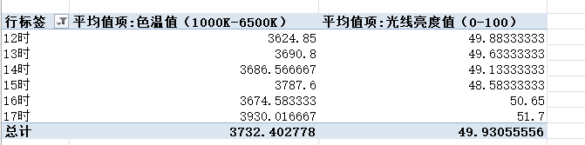
18到24的结果如下，要选18，别选0点，其实是18到23
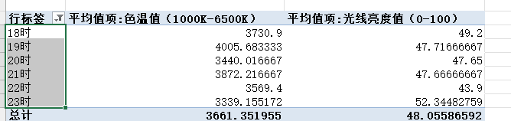

综合汇总，是这个结果。格式是答题卡里给出的，在里面填。
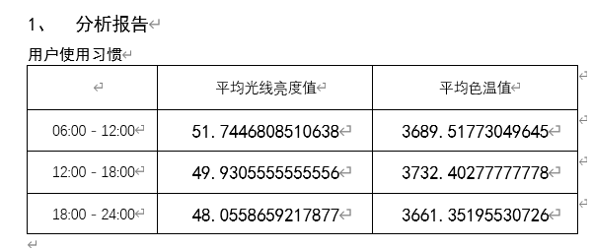

第二问

三、响应时间分析
平均响应时间： 1.0635
延迟瓶颈：
1. 延迟时间最长的场景为Relax Mode; 平均响应时间为1.15s; 瓶颈在于光线亮度值低和色温值高，或者光线亮度值高和色温值低的情况；
2. 延迟反应时间适中场景为Sleep Mode 和Work Mode；平均响应时间分别为 1.085和 1.056
3. 延迟反应最快的场景为 ReadingMode，平均响应时间为0.999，其中 低光线亮度值（<40），低色温值（<3000）是延迟的瓶颈
（只需回答2个）
（2）优化方向及解决方案（仅需回答3个优化方向和对应解决方案）
1. 优化方向，减少响应延迟，实时性与稳定性增强，提升用户体验。
重点在客户最经常使用的模式下，采用更优化的色温亮度匹配，减少响应时间
2. 优化方向： 提升个性化体验，动态自适应照明
用户行为建模，利用机器学习分析用户历史数据（开关灯时间、亮度调整频率），结合环境传感器（光照强度、人体红外感应）预测用户行为模式 并设计场景智能切换。
3. 优化方向： 增强节能效率，环境感知与动态优化
传统节能模式依赖简单定时或单一传感器，易造成过度照明或能源浪费。可以增加补充自适应亮度调节，实时计算最优亮度值。
4.优化方向： 提高系统可靠性与兼容性，全链路优化

1.7.3 3.1.3的说明
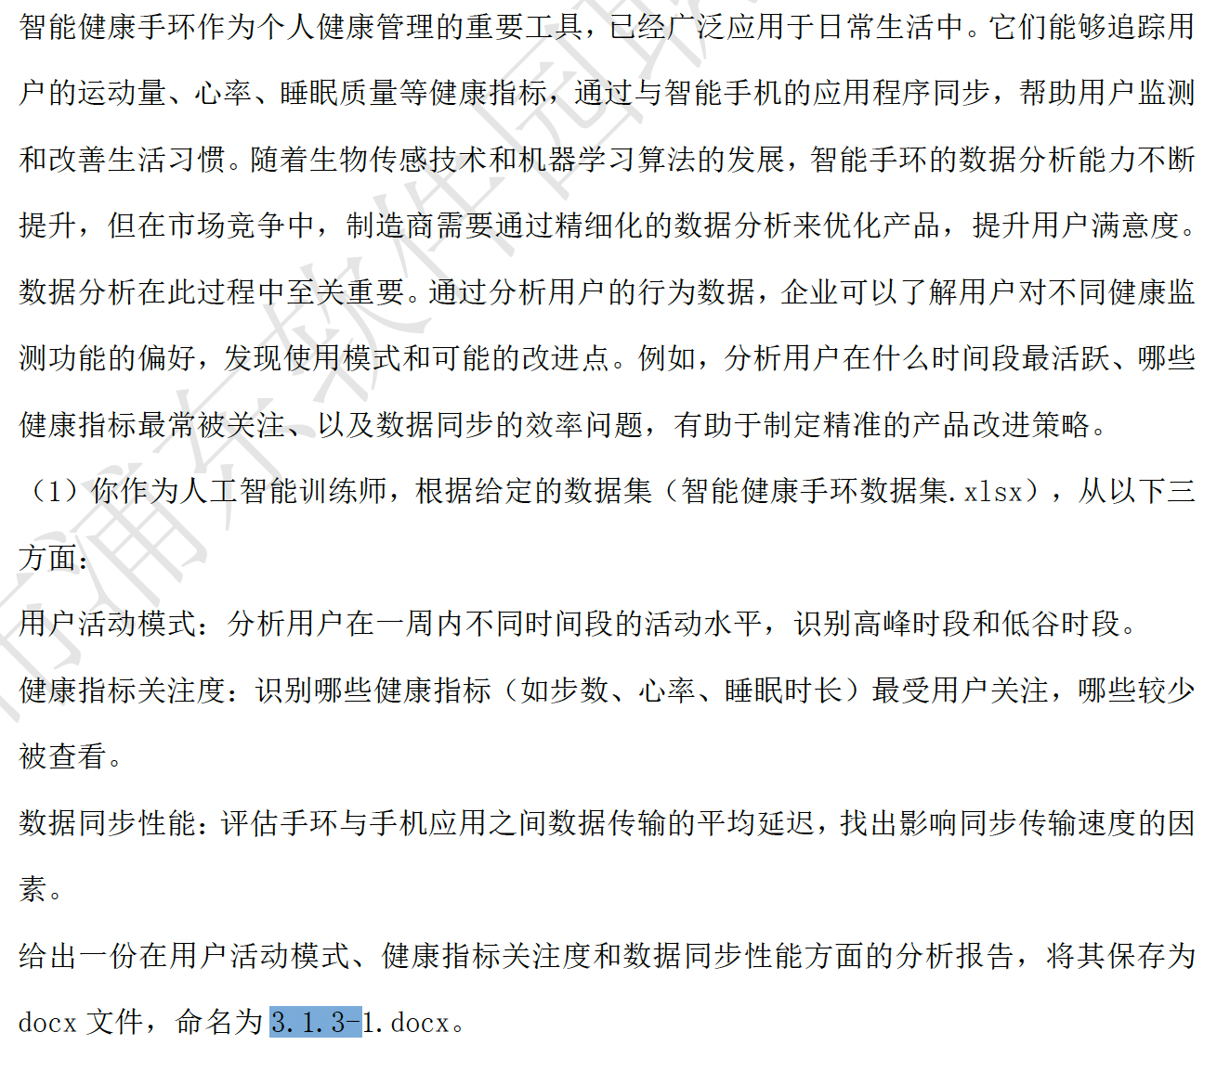
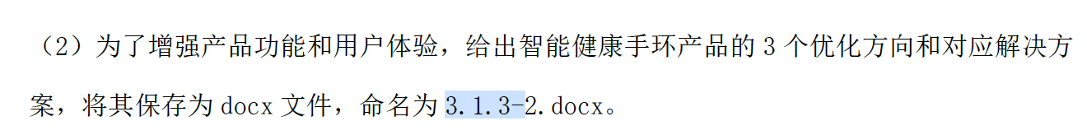
注意这里有两个tab，先切换到“功能查看记录”这个tab。创建数据视图，把功能调用类型拖入到“值”这部分。
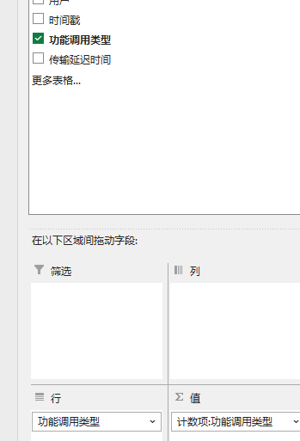
能看到调用类型
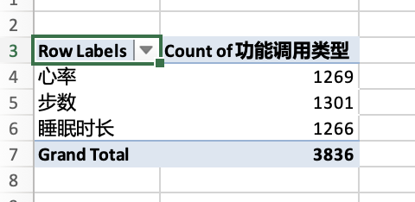

再拖入“传输延迟时间”，求取均值，看到如下结果。

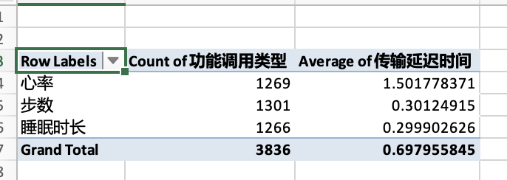

形成如下的结论，影响因素可以照参考答案写。
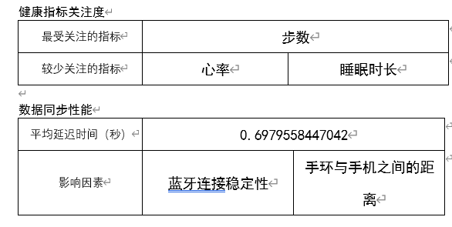

再分析一下步数，到另一个tab里，还是先对时间这列进行分列操作。
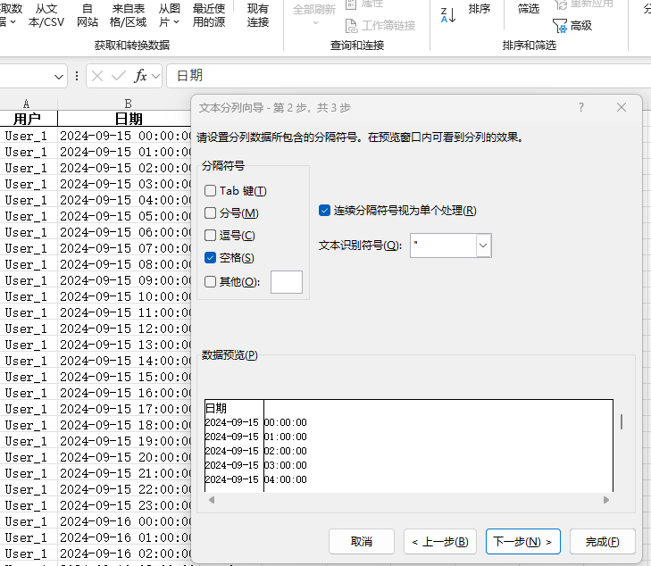
分列以后，再加上标题。
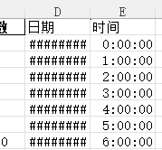
再创建一个数据透视，拖入时间，对步数求均值
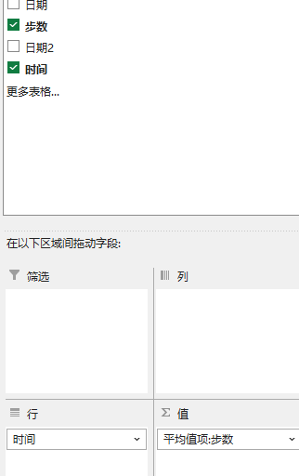

但这里有个要求，要去掉为零的步数，所以在数据透视里，去掉0值

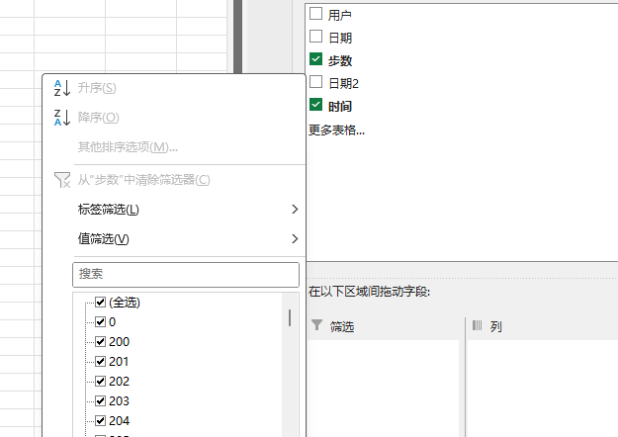
这个是分析的结果
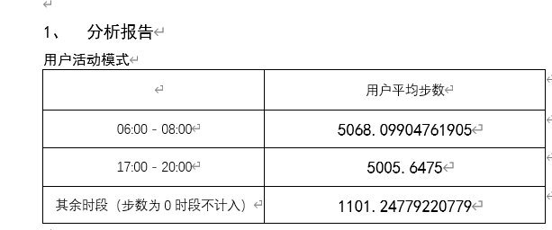

具体操作是，点击“行标签”，选中6，7，8，得到均值
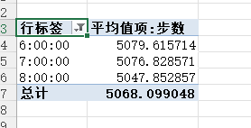

再选17到20
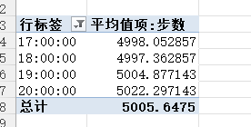

再选其它的时间段，注意要去掉0到5，因为步数是0
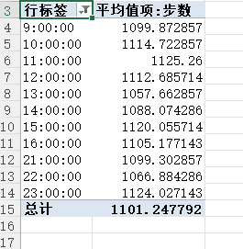

三、数据同步性能：
平均延迟时间：0.698
影响因素：
- 步数的平均延迟时间是0.30；睡眠时长平均延迟时间是0.3;而心率的平均延迟时间是1.5
通过数据判断，不同指标的延迟时间差别很大，心率的数据延迟影响最大。
2.一般来讲，智能手环的数据同步性能与延迟时间也受硬件性能、软件策略、环境干扰、用户行为等多维度因素影响

该题的第二问，参考答案如下。
建议的回答方向，数据多维化，长时间续航性，数据精准性，给出个性化健康建议

优化方向及解决方案（仅需回答3个优化方向和对应解决方案）
1. 提升健康数据监测的精准性， 解决方案：多模态传感器融合，例如 引入ECG（心电图）芯片与PPG协同工作，通过电信号与光信号的交叉验证，将心率监测误差从±5%降至±1%。
利用动态环境校准算法，动态调整数据采样频率。例如，跑步时自动切换至高频采样模式（100Hz），静止时降至10Hz以节省功耗。

- 提升健康数据监测的多维化，集成生物阻抗传感器（BIA），实时监测体脂率、水分含量，结合运动数据提供更全面的代谢分析。

3. 延长续航与优化能源管理
自适应功耗管理策略，动态调节传感器激活状态，低功耗硬件设计

4. 增强个性化健康干预与场景化服务. 现有手环功能局限于数据记录，缺乏主动健康干预能力，且服务同质化严重。解决方案：AI驱动的个性化健康计划，基于用户历史数据（运动量、睡眠、压力）生成定制建议：动态调整每日步数目标（如雨天自动降低10%）。紧急健康预警：持续心率异常时，通过手机向紧急联系人发送定位与健康数据。

1.7.4 3.1.4的说明

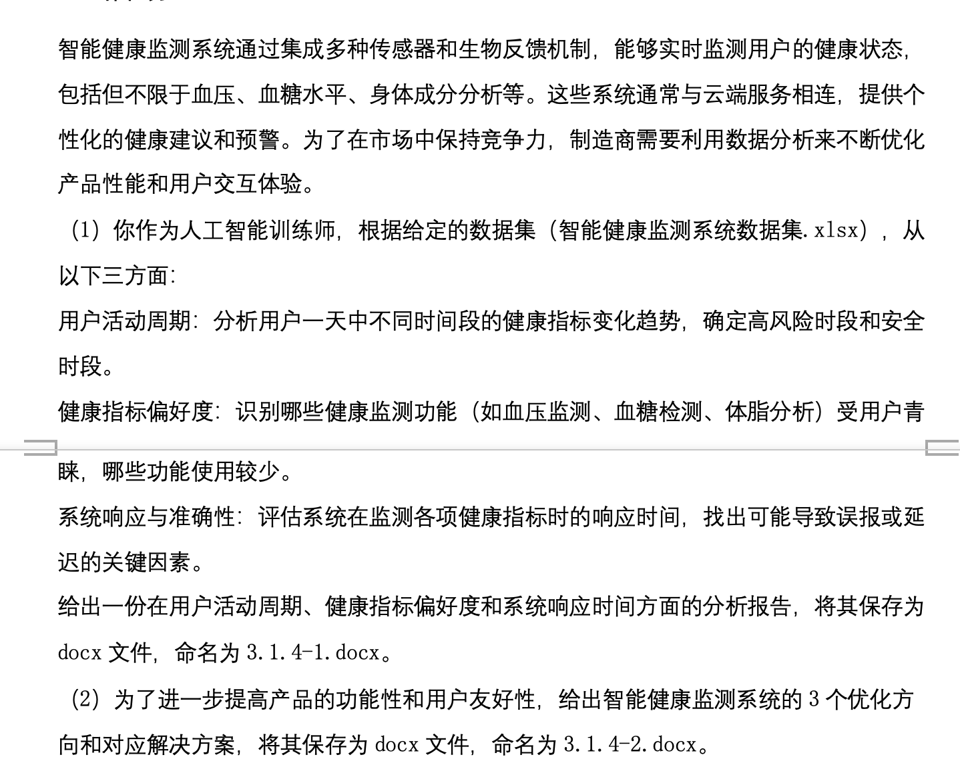

以下的结论，需要操作很多excel的步骤才能得到，性价比很低，所以建议死记硬背，不过这块背起来不难。
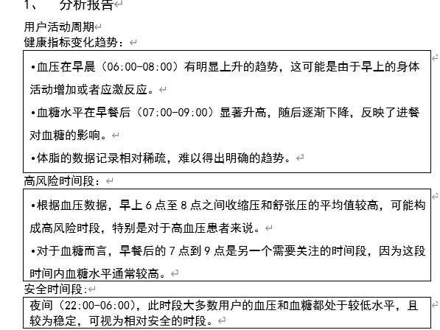

以下再到数据透视里，找出各数据的次数，这里是选用count，

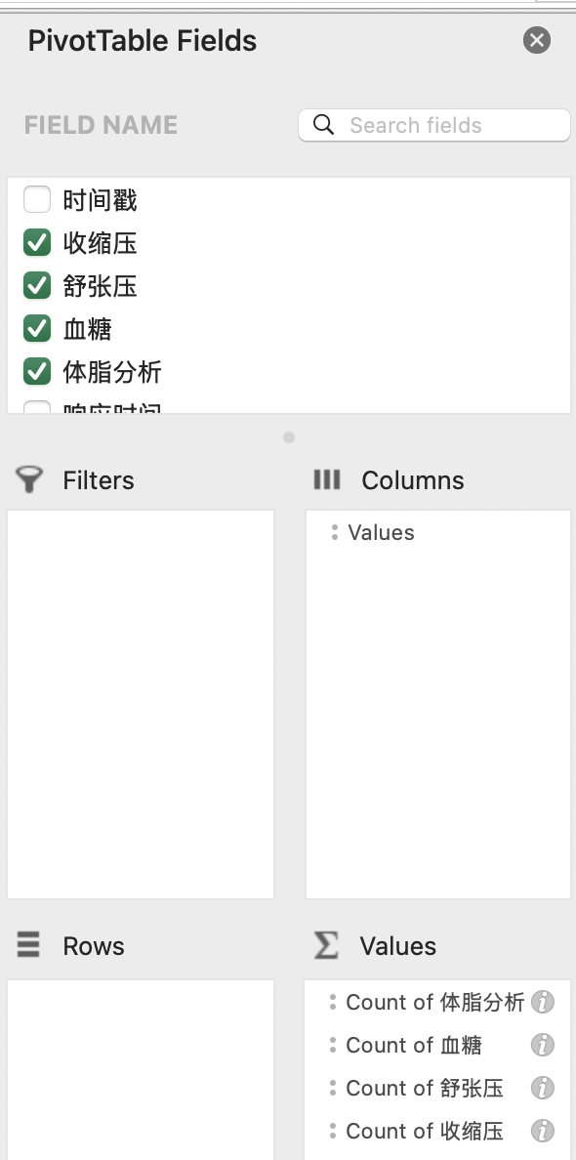

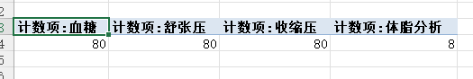
结论如下：
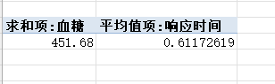

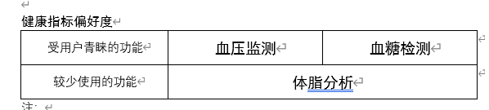

再去建类似的数据透视，能得出如下的结论，记住，在选择时要去掉空，比如血糖，去掉空值

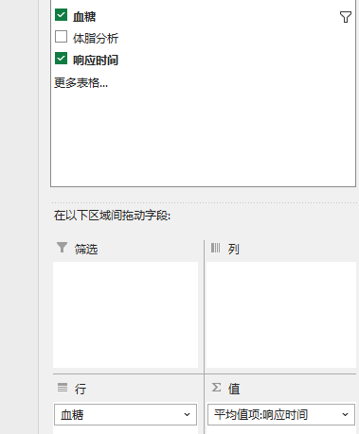

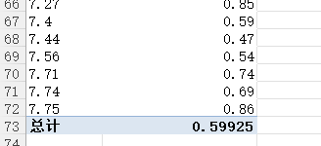

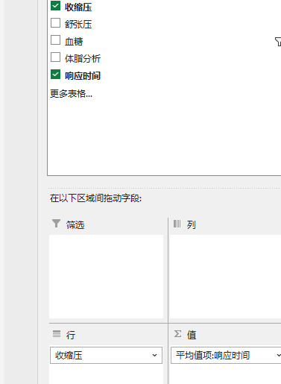

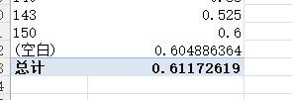

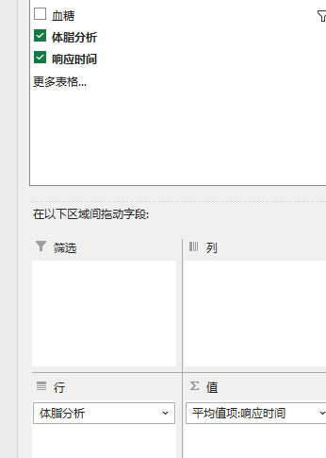

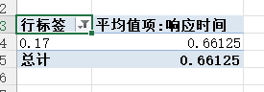

三、系统响应与准确性
响应时间较长的功能：血脂，平均响应时间0.66；
响应时间适中的功能：血压，平均响应时间0.619
响应时间较短的功能：血糖，平均响应时间0.599

第二问，优化方案，建议如下

优化方向及解决方案（仅需回答3个优化方向和对应解决方案）
1. 缩短系统响应时间， 云端数据处理延迟导致预警滞后。
采用边缘计算，在本地设备预处理关键数据（如异常心率检测），响应时间从秒级降至毫秒级。
优化数据传输协议（如MQTT-SN），降低云端交互频率，仅上传关键摘要数据。

2. 精准化健康指标选择， 指标冗余导致用户信息过载。
基于用户画像（年龄、病史）动态推荐核心指标（如糖尿病患者优先显示血糖趋势）。
提供“一键聚焦”模式，隐藏非关键数据，突出异常值（如血压超标提示）。

3. 提升多传感器数据融合精度，单一传感器误差影响整体监测可靠性。
引入多模态校准算法（如ECG+PPG交叉验证心率），误差率降低至±1%。
环境干扰自适应补偿（如运动场景下自动过滤震动噪声）。

4. 增强用户交互友好性，问题：操作复杂，老年用户使用门槛高。
设计语音+触觉反馈双通道交互，重要预警通过震动+语音播报同步触发。
简化App界面，支持“健康卡片”自定义布局，关键数据一目了然。

5. 强化隐私与数据安全，健康数据泄露风险高。
端到端加密传输+本地化存储敏感数据（如基因信息）。
支持差分隐私技术，云端分析时脱敏处理，防止用户身份反推。

1.7.5 3.1.5的说明
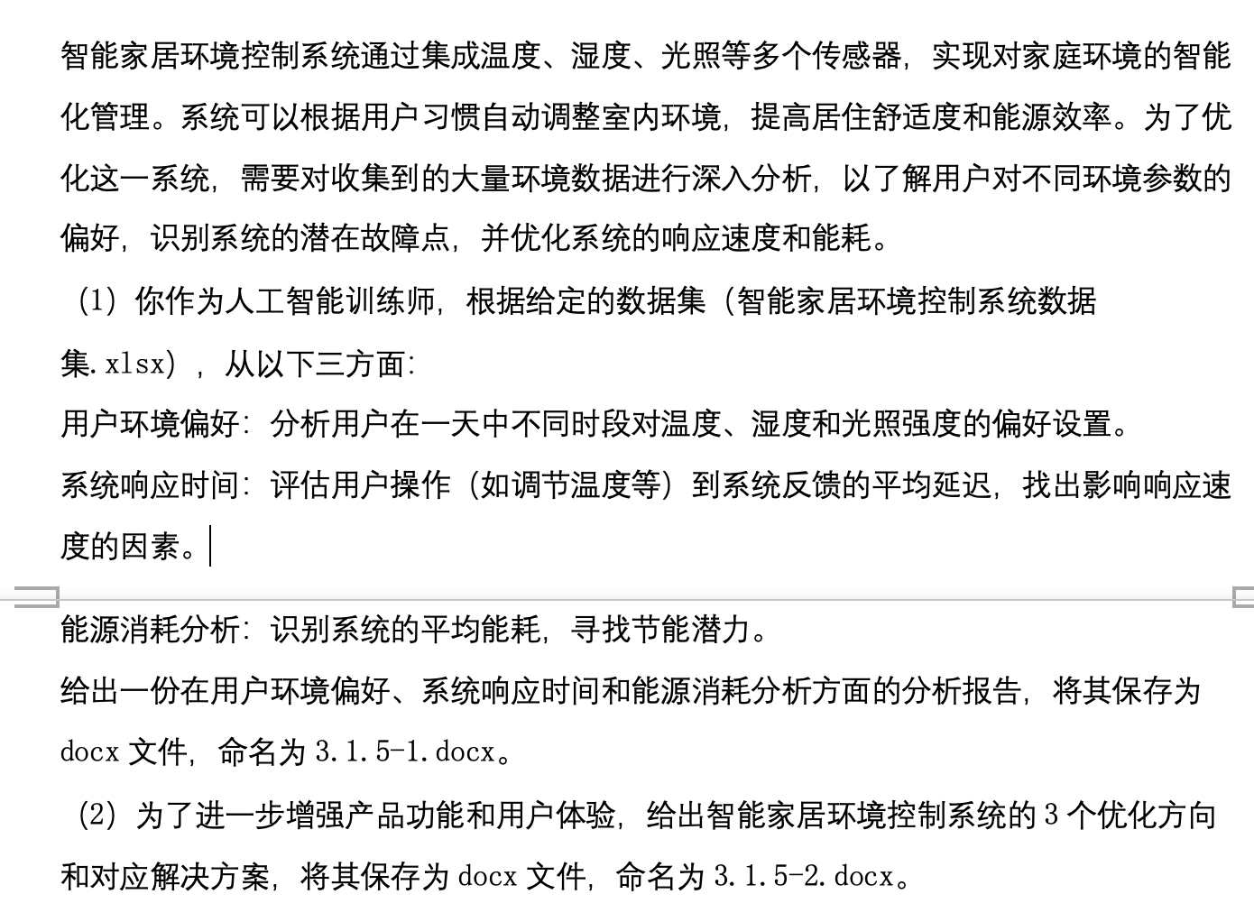

对时间戳这列进行分列，新增的一列加上标题，比如是小时，再进行数据透视，再对各值求均值，按题目要求选择时间。

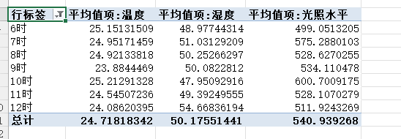

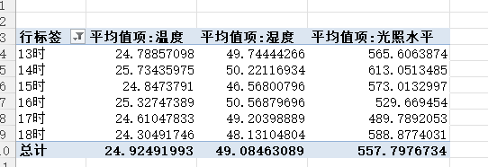

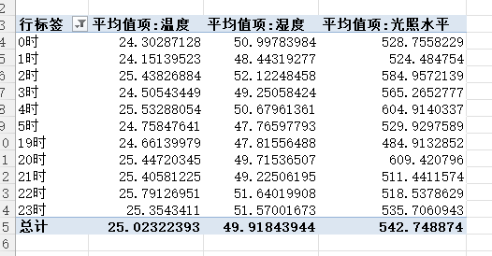

形成结论
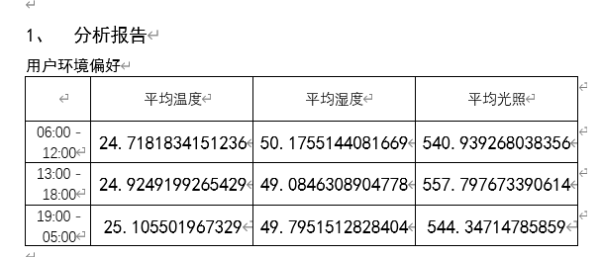
在数据透视里，选响应时间，求均值，得到如下的结论。
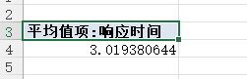

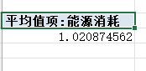
对能源消耗求均值，得到如下的结论。
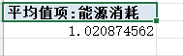

参考答案：
分析报告
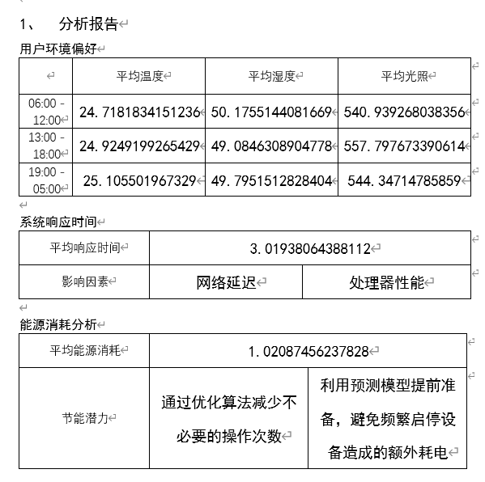

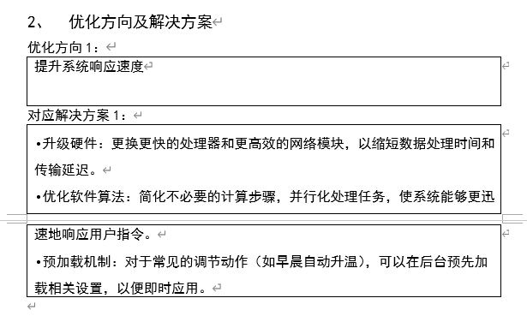

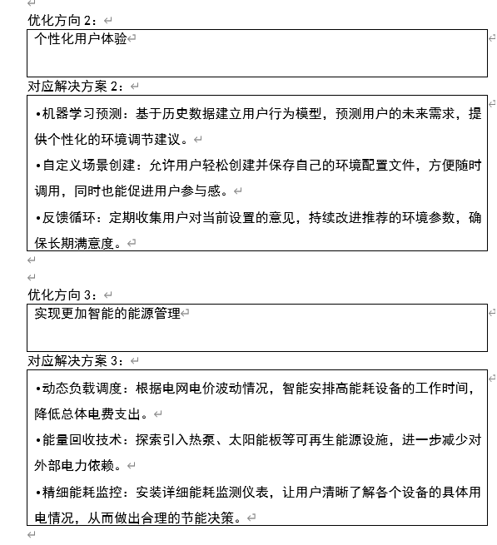

二、系统响应时间
平均响应时间： 3.02
影响因素：（列举3个即可）
1. 传感器性能和数据采集频率
2. 数据传输协议和网络状况
3. 中央处理器的处理能力
4. 执行器的响应速度·
5. 控制算法和软件效率
6. 云端或本地处理的延迟
7. 多设备协同工作的同步问题
8. 传感器校准和维护状态

9. 电源管理稳定性
、

三、能源消耗分析
平均能源消耗：1.02
节能潜力：（列举3个即可）
1. 传感器优化：动态调整采样率，使用低功耗传感器。
2. 通信优化：采用低功耗协议（如BLE），减少数据传输量。
3. 电源管理：高效电源芯片，能量收集技术。
4. 数据处理：边缘计算，本地预处理数据。
5. 算法优化：数据压缩，机器学习模型轻量化。
6. 系统架构：模块化设计，按需激活不同模块。 、

优化方向及解决方案（仅需回答3个优化方向和对应解决方案）
1. 响应速度优化，减少指令执行延迟。
方案：本地边缘计算处理核心指令（如温控逻辑），降低云端依赖，响应时间压缩至毫秒级。

2. 多设备协同效率，解决跨品牌设备联动卡顿。
方案：支持Matter协议统一标准，实现多品牌设备无缝互联，减少协议转换耗时。

3. 场景化自适应调节，动态匹配用户习惯与环境变化。
方案：AI学习用户行为（如作息规律），自动生成场景模式（如“睡眠模式”自动调暗灯光+降噪）。

4. 能源效率提升，降低系统整体能耗。
方案：动态调整设备运行参数（如无人时空调待机），结合天气数据预判能耗需求。

5. 交互友好性增强，简化复杂操作。
方案：支持语音、手势、App多模态控制，关键状态（如空气质量）通过色光/震动直观反馈。

针对第四部分的说明
这块就照着答案背吧，没有额外建议了。

1.8.1 4.1.1的答案
在下划线上填写答案。
根据学习大纲补充学习目标
引言
学习目标：了解数据标注的重要性和应用场景。
内容：
介绍人工智能在康复训练中的应用，数据标注在个性化康复训练计划中的作用。

数据标注基础理论
学习目标： 理解数据标注的概念及其在不同类型数据中的应用和重要性。
内容：
什么是数据标注？
数据标注的类型：文本、图像、视频、音频。
数据标注在人工智能中的作用和重要性。

Label Studio简介与安装
学习目标： 掌握Label Studio的安装配置方法及其基本操作和应用场景。
内容：
Label Studio简介及应用场景。
安装与配置Label Studio。
Label Studio界面介绍和基本操作。

文本数据标注
学习目标：学会使用Label Studio进行文本数据标注方法
内容：
文本标注类型：命名实体识别、情感分析等。
Label Studio文本标注功能演示。
实践操作：标注一个文本数据集。

图像数据标注
学习目标： 掌握使用Label Studio对图像进行标注方法和技巧。
内容：
图像标注类型：图像分类、目标检测、图像分割等。
Label Studio图像标注功能演示。
实践操作：标注一个图像数据集。

视频数据标注
学习目标： 能够运用Label Studio完成视频数据标注方法和技巧。
内容：
视频标注类型：动作识别、事件检测等。
Label Studio视频标注功能演示。
实践操作：标注一个视频数据集。

音频数据标注
学习目标：掌握音频数据标注的方法和技巧。
内容：
音频标注类型：语音识别、情感分析等。
Label Studio音频标注功能演示。
实践操作：标注一个音频数据集。

综合项目实践
学习目标：综合运用所学知识进行数据标注项目。
内容：
项目介绍：为康复训练项目进行多模态数据标注（包括文本、图像、视频、音频）。
数据标注：学员分组进行实际数据标注任务。
项目评审：展示标注成果，讲解标注思路和遇到的问题。

总结与答疑
学习目标：巩固所学内容，解决学员疑问。
内容：培训内容总结，关键点回顾，学员提问与解答。

评估测试
学习目标：评估学员掌握的数据标注技能。
内容：
理论测试：关于数据标注基本概念和Label Studio使用的笔试。
实操测试：要求学员完成指定的数据标注任务。

1.8.2 4.1.2的答案
根据学习大纲补充学习目标
引言
学习目标：了解网页爬虫的重要性和应用场景。
内容：
介绍人工智能在金融数据采集中的应用，网页爬虫在获取上市公司财务报告中的作用。

网页爬虫基础理论
学习目标： 理解网页爬虫的概念、工作流程及基本结构，并学会遵守robots.txt协议。
内容：
什么是网页爬虫？
网页爬虫的工作流程和基本结构。
机器人协议（robots.txt）的作用和遵守方法。

常用网页爬虫工具简介
学习目标： 熟悉常用网页爬虫工具的基本功能及其适用场景。
内容：
BeautifulSoup：用于解析HTML和XML文档。
Scrapy：一个快速、高效的网页爬虫框架。
Selenium：用于模拟浏览器操作，处理动态网页。

环境搭建与工具安装
学习目标：掌握网页爬虫工具的安装和环境配置。
内容：
安装Python和pip包管理工具。
安装并配置BeautifulSoup、Scrapy、Selenium。

网页数据解析
学习目标： 学会使用网页数据解析的方法与技术
内容：
使用BeautifulSoup进行HTML解析。
使用XPath和CSS选择器提取数据。
实践操作：解析一个简单的网页数据。

动态网页处理
学习目标：掌握处理动态网页的方法。
内容：
使用Selenium模拟浏览器操作。
处理动态加载的数据，如Ajax请求。
实践操作：爬取一个动态加载的网页数据。

Scrapy框架实战
学习目标： 能够创建并配置Scrapy项目并综合运用
内容：
Scrapy项目的创建和基本配置。
编写爬虫脚本，设置抓取规则。
数据存储与导出：将数据保存为CSV、JSON等格式。
实践操作：构建一个Scrapy爬虫项目，获取上市公司财务报告。

数据清洗与处理
学习目标： 掌握数据清洗和处理的方法与技术
内容：
数据去重、缺失值处理。
数据格式转换与规范化。
实践操作：对获取的财务报告数据进行清洗和处理。

综合项目实践
学习目标：综合运用所学知识进行网页爬虫项目。
内容：
项目介绍：构建一个完整的财务报告爬虫项目。
数据采集：获取多个网站的财务报告数据。
数据处理与分析：清洗并分析获取的数据。
项目评审：展示爬虫成果，讲解实现思路和遇到的问题。

总结与答疑
学习目标：巩固所学内容，解决学员疑问。
内容：培训内容总结，关键点回顾，学员提问与解答。

评估测试
学习目标：评估学员掌握的网页爬虫技能。
内容：
理论测试：关于网页爬虫基本概念和工具使用的笔试。
实操测试：要求学员完成指定的网页爬虫任务。

1.8.3 4.1.3的答案
根据学习大纲补充学习目标
引言
学习目标： 掌握数据清洗的方法和技术并理解在康复数据中的作用
内容：
介绍人工智能在康复训练中的应用，数据清洗在处理康复数据中的作用。

数据清洗基础理论
学习目标： 理解数据清洗的基本概念和任务。
内容：
什么是数据清洗？
数据清洗的常见任务：数据去重、缺失值处理、数据格式转换等。
数据清洗在数据分析和模型训练中的重要性。

常用数据清洗工具简介
学习目标： 认识Pandas、NumPy、OpenRefine和Dask等工具
内容：
Pandas：强大的数据处理与分析工具。
NumPy：高性能科学计算和数据处理库。
OpenRefine：用于数据清洗的开源工具。
Dask：用于处理大规模数据的并行计算库。

环境搭建与工具安装
学习目标： 掌握Python及常用数据清洗工具的安装配置
内容：
安装Python和pip包管理工具。
安装并配置Pandas、NumPy、OpenRefine、Dask。

Pandas实战
学习目标： 会使用Pandas进行数据导入、筛选和转换
内容：
数据导入与导出：读取和保存CSV、Excel等格式的数据。
数据筛选与过滤：条件筛选、去重、缺失值处理。
数据转换：数据类型转换、时间序列处理。
实践操作：使用Pandas清洗一个康复数据集。

NumPy实战
学习目标：综合运用所学知识进行数据清洗项目。
内容：
项目介绍：清洗一个多来源、多格式的康复数据集。
数据采集：导入多种格式的数据。
数据清洗：使用Pandas、NumPy、OpenRefine、Dask进行清洗。
项目评审：展示清洗成果，讲解实现思路和遇到的问题。

1.8.4 4.1.4的答案
数据清洗基础理论
学习目标：掌握数据清洗的基本概念和流程。
内容：
什么是数据清洗？
数据清洗的常见任务：数据去重、缺失值处理、数据格式转换等。
数据清洗在数据分析和模型训练中的重要性。

Pandas简介与安装
学习目标： 学会使用Pandas读取和保存不同格式的数据。
内容：
读取CSV、Excel、SQL等格式的数据。
保存数据到CSV、Excel等格式。
实践操作：导入和导出康复数据集。

数据筛选与过滤
学习目标： 掌握基于条件筛选、去重及处理缺失值的方法。
内容：
条件筛选：基于单列或多列的条件筛选数据。
数据去重：去除重复记录。
缺失值处理：识别、删除和填充缺失值。
实践操作：筛选和过滤康复数据。

数据转换
学习目标： 学会进行数据类型转换、时间序列处理及数据列的分割与合并。
内容：
数据类型转换：转换数据类型（如字符串到日期）。
时间序列处理：处理和分析时间序列数据。
数据分列和合并：分割和合并数据列。
实践操作：转换和处理康复数据。

数据合并与重塑
学习目标： 掌握数据合并及重塑的方法
内容：
数据合并：concat和merge方法。
数据重塑：pivot和melt方法。
实践操作：合并和重塑康复数据。

数据分组与聚合
学习目标： 能够使用groupby方法对数据进行分组，并应用聚合函数进行数据分析。
内容：
数据分组：groupby方法。
聚合函数：sum、mean、count等。
实践操作：分组和聚合康复数据。

数据可视化
学习目标：综合运用所学知识进行数据清洗项目。
内容：
项目介绍：清洗一个多来源的康复数据集。
数据采集：导入多种格式的数据。
数据清洗：使用Pandas进行数据清洗和转换。
项目评审：展示清洗成果，讲解实现思路和遇到的问题。

1.8.5 4.1.5的答案
数据可视化基础理论
学习目标： 理解数据可视化的概念、目的及其优势，并了解常见的数据可视化类型。
内容：
什么是数据可视化？
数据可视化的目的和优势。
常见的数据可视化类型：条形图、折线图、散点图、饼图等。

Matplotlib简介与安装
学习目标： 了解Matplotlib的基本功能及其应用场景，并掌握其安装和配置方法。
内容：
Matplotlib简介及其应用场景。
安装与配置Matplotlib库。
Matplotlib基本构架与常用组件。

Matplotlib基本绘图
学习目标： 学会使用Matplotlib创建简单图表并进行定制化设置。
内容：
创建简单图表：折线图、条形图、饼图。
图表定制：标题、轴标签、图例、颜色等。
实践操作：使用Matplotlib绘制康复数据的基本图表。

Plotly简介与安装
学习目标： 熟悉Plotly的功能及其应用场景，并能正确安装和配置该库
内容：
Plotly简介及其应用场景。
安装与配置Plotly库。
Plotly与Jupyter Notebook的结合使用。

Plotly交互式绘图
学习目标： 掌握使用Plotly创建交互式图表的方法及其交互功能的应用。
内容：
创建交互式图表：折线图、散点图、饼图、地理图表。
图表交互功能：缩放、平移、悬停显示。
实践操作：使用Plotly绘制交互式康复数据图表。

数据可视化项目实战
学习目标：综合运用所学知识进行数据可视化项目。
内容：
项目介绍：对康复数据进行可视化分析。
数据采集与预处理：导入并清洗康复数据。
数据可视化：使用Matplotlib、Seaborn、Plotly进行可视化分析。
项目评审：展示可视化成果，讲解实现思路和遇到的问题。

总结与答疑
学习目标：巩固所学内容，解决学员疑问。
内容：培训内容总结，关键点回顾，学员提问与解答。

评估测试
学习目标：评估学员掌握的数据可视化技能。
内容：
理论测试：关于数据可视化基本概念和工具使用的笔试。
实操测试：要求学员完成指定的数据可视化任务。

1.8.6 4.2.1的答案
智能零售分析系统数据采集和处理指导方案
1. 数据源确定
- 销售点（POS）数据：从收银系统获取交易记录，包括商品种类、数量、价格和购买时间。
- 顾客信息：会员卡使用数据，包括___会员基本信息、消费记录和积分兑换_______。
- 库存管理系统：实时库存量、入库和出库记录。
- 顾客反馈：在线评价、投诉和建议。
- 外部数据：天气预报、节假日信息、竞争对手价格数据。
2. 数据采集方法
- API接口：与内部系统（如POS、CRM）和外部数据提供商建立API连接，自动化数据抓取。
- 传感器和物联网设备：在货架上安装RFID标签和重量传感器，监测商品存量。
- 社交媒体监听：通过社交媒体API监听品牌相关的公众讨论和评价。
- 顾客调查：定期发送电子问卷，收集顾客反馈。
3. 数据预处理
- 清洗：___去除重复、错误或无关的数据项__________________。
- 标准化：__统一数据格式，例如日期和时间的表示方式___________________。
- 整合：将来自不同来源的数据合并到单一数据库中，创建关联字段。
4. 数据安全与合规
- 加密传输：确保数据在传输过程中的安全。
- 访问控制：限制对敏感数据的访问权限，只允许授权人员查看。
- 匿名化处理：对个人信息进行去标识化，遵守GDPR等数据保护法规。
5. 数据存储与管理
- 云存储：选择可靠的云服务商，如AWS或Azure，存储海量数据。
- 备份与恢复：定期备份数据，并测试恢复流程，以防数据丢失。
6. 数据分析与应用
- 建模：_使用机器学习算法预测销售趋势、顾客偏好和库存需求_____。
- 可视化：开发仪表板展示关键指标，帮助管理层做出决策。
- 报告：定期生成销售、库存和顾客满意度报告，提供业务洞察。
- 通过上述方案，智能零售分析系统能够有效地采集、处理和分析大量数据，为企业提供决策支持，最终达到__提升业务效率和顾客满意度的目标____的目标。

另一版本的参考答案，和上述答案差不多
参考答案（尽量将细则内容写在上面的表格内，写不下可另写，但要具体可评判）
智能零售分析系统数据采集和处理指导方案
1. 数据源确定
- 销售点（POS）数据：从收银系统获取交易记录，包括商品种类、数量、价格和购买时间。
- 顾客信息：会员卡使用数据，包括会员基本信息、消费记录和积分兑换。
- 库存管理系统：实时库存量、入库和出库记录。
- 顾客反馈：在线评价、投诉和建议。
- 外部数据：天气预报、节假日信息、竞争对手价格数据。
2. 数据采集方法
- API接口：与内部系统（如POS、CRM）和外部数据提供商建立API连接，自动化数据抓取。
- 传感器和物联网设备：在货架上安装RFID标签和重量传感器，监测商品存量。
- 社交媒体监听：通过社交媒体API监听品牌相关的公众讨论和评价。
- 顾客调查：定期发送电子问卷，收集顾客反馈。
3. 数据预处理
- 清洗：去除重复、错误或无关的数据项。
- 标准化：统一数据格式，例如日期和时间的表示方式。
- 整合：将来自不同来源的数据合并到单一数据库中，创建关联字段。
4. 数据安全与合规
- 加密传输：确保数据在传输过程中的安全。
- 访问控制：限制对敏感数据的访问权限，只允许授权人员查看。
- 匿名化处理：对个人信息进行去标识化，遵守GDPR等数据保护法规。
5. 数据存储与管理
- 云存储：选择可靠的云服务商，如AWS或Azure，存储海量数据。
- 备份与恢复：定期备份数据，并测试恢复流程，以防数据丢失。
6. 数据分析与应用
- 建模：使用机器学习算法预测销售趋势、顾客偏好和库存需求。
- 可视化：开发仪表板展示关键指标，帮助管理层做出决策。
- 报告：定期生成销售、库存和顾客满意度报告，提供业务洞察。
- 通过上述方案，智能零售分析系统能够有效地采集、处理和分析大量数据，为企业提供决策支持，最终达到提升业务效率和顾客满意度的目标。

1.8.7 4.2.2的答案
AI辅助的医疗影像诊断系统数据采集和处理指导方案
1. 数据采集方案
- 医学影像获取：确保影像质量，使用高分辨率的医疗设备获取清晰的影像资料，涵盖多种疾病类型和人群。
- 患者信息收集：在符合HIPAA等隐私保护法规的前提下，收集患者的病史、年龄、性别等基本信息，以及相关的实验室检查结果。
- ___医学影像数据标注______________________：邀请经验丰富的医生对影像进行标注，标记病灶位置、类型、大小等关键信息，作为训练AI模型的标注数据集。
- 数据脱敏处理：对收集的患者信息进行脱敏处理，确保患者隐私安全。
2. 数据处理方案
- 数据清洗与预处理：___去除重复值、填补缺失值、删除异常值_____________________。
- 模型训练与验证：___选择合适的深度学习模型，并验证其性能______。
- 模型测试与优化：__使用测试机进行测试并优化_____。
- 系统集成与部署：将训练好的模型集成到医疗影像诊断系统中，部署在医院的服务器上，确保医生可以随时调用AI分析结果。
3. 数据安全与隐私保护
- 所有数据传输和存储过程都需加密，防止数据泄露。
- 遵守HIPAA等隐私法规，确保患者信息不被非法访问或滥用。
- 使用数据脱敏技术，如差分隐私，保护患者身份不被识别。
4. 系统优化与升级
- 定期收集医生和患者的反馈，评估系统性能，根据实际需求调整AI模型。
- 不断更新训练数据集，加入新的疾病类型或变异特征，提高__模型诊断的泛化能力_____。
- 跟踪AI技术的最新进展，适时引入更先进的算法，提升系统性能。

如下是详细版本的答案
参考答案（尽量将细则内容写在上面的表格内，写不下可另写，但要具体可评判）

AI辅助的医疗影像诊断系统数据采集和处理指导方案
1. 数据采集方案
- 医学影像获取：确保影像质量，使用高分辨率的医疗设备获取清晰的影像资料，涵盖多种疾病类型和人群。
- 患者信息收集：在符合HIPAA等隐私保护法规的前提下，收集患者的病史、年龄、性别等基本信息，以及相关的实验室检查结果。
- _____专家标注与验证_______：邀请经验丰富的医生对影像进行标注，标记病灶位置、类型、大小等关键信息，作为训练AI模型的标注数据集。
- 数据脱敏处理：对收集的患者信息进行脱敏处理，确保患者隐私安全。
2. 数据处理方案
- 数据清洗与预处理：___去除低质量影像（如模糊、伪影），标准化图像尺寸与对比度，应用数据增强技术（如旋转、翻转）以增加数据多样性。
- 模型训练与验证：采用交叉验证方法划分数据集，选择适合的深度学习架构（如ResNet、U-Net），调整超参数（学习率、批次大小）以优化模型性能。。
- 模型测试与优化：在独立测试集上评估模型的敏感性与特异性，通过混淆矩阵分析错误案例，优化模型阈值或引入迁移学习提升泛化能力。
- 系统集成与部署：将训练好的模型集成到医疗影像诊断系统中，部署在医院的服务器上，确保医生可以随时调用AI分析结果。
3. 数据安全与隐私保护
- 所有数据传输和存储过程都需加密，防止数据泄露。
- 遵守HIPAA等隐私法规，确保患者信息不被非法访问或滥用。
- 使用数据脱敏技术，如差分隐私，保护患者身份不被识别。
4. 系统优化与升级
- 定期收集医生和患者的反馈，评估系统性能，根据实际需求调整AI模型。
- 不断更新训练数据集，加入新的疾病类型或变异特征，提高提高模型的泛化能力和诊断准确性__。
- 跟踪AI技术的最新进展，适时引入更先进的算法，提升系统性能。

1.8.8 4.2.3的答案
AI智能安防监控系统采集和处理指导方案
1. 数据采集方法
- 高清视频流采集：部署高清摄像头，确保视频画面清晰，便于AI算法识别细节。
- 多角度覆盖：合理布置摄像头，确保_____监控区域____无死角，覆盖所有入口、出口和敏感区域。
- 夜间与低光环境适应：使用带有红外夜视功能的摄像头，保证夜间或低光条件下仍能捕捉到清晰图像。
- 数据传输与存储：采用稳定的数据传输网络，确保视频流的实时传输，同时建立安全的____存储系统____，保存原始视频和分析结果。
2. 数据处理方案
- 视频流预处理：__对视频流进行去噪，视频压缩。__。
- 行为分析与异常检测：_用深度学习算法对视频中的目标进行检测、跟踪和行为预测，一旦有异常，立即记录并出发响应_。
- 隐私保护算法：在不影响异常行为识别的前提下，对视频中无关个体进行模糊处理，保护个人隐私。
- 数据融合与决策支持：结合多个摄像头的数据，进行空间和时间上的数据融合，构建更全面的场景理解，为安全决策提供依据。
3. 系统优化与安全措施
- 算法优化：持续训练和优化AI模型，提升__异常行为识别的准确率和速度__。
- 隐私合规：确保系统设计和运营遵守GDPR、CCPA等数据保护法规，定期进行隐私影响评估。
- 安全防护：实施数据加密、访问控制和防火墙等安全措施，防止数据泄露和系统被攻击。

如下是复杂版本
参考答案（尽量将细则内容写在上面的表格内，写不下可另写，但要具体可评判）
AI智能安防监控系统采集和处理指导方案
1. 数据采集方法
● 高清视频流采集：部署高清摄像头，确保视频画面清晰，便于AI算法识别细节。
● 多角度覆盖：合理布置摄像头，确保监控区域无死角，覆盖所有入口、出口和敏感区域。
● 夜间与低光环境适应：使用带有红外夜视功能的摄像头，保证夜间或低光条件下仍能捕捉到清晰图像。
● 数据传输与存储：采用稳定的数据传输网络，确保视频流的实时传输，同时建立安全的云存储架构，保存原始视频和分析结果。
2. 数据处理方案
● 视频流预处理：进行去噪、帧率同步和分辨率标准化，优化视频流以适应AI模型输入要求。
● 行为分析与异常检测：基于深度学习模型（如YOLOv7、Transformer）实时识别人体行为、车辆轨迹，结合时空上下文检测异常事件（如聚集、逆行、滞留）。
● 隐私保护算法：在不影响异常行为识别的前提下，对视频中无关个体进行模糊处理，保护个人隐私。
● 数据融合与决策支持：结合多个摄像头的数据，进行空间和时间上的数据融合，构建更全面的场景理解，为安全决策提供依据。
3. 系统优化与安全措施
● 算法优化：持续训练和优化AI模型，提升异常检测准确率并降低误报率。
● 隐私合规：确保系统设计和运营遵守GDPR、CCPA等数据保护法规，定期进行隐私影响评估。
● 安全防护：实施数据加密、访问控制和防火墙等安全措施，防止数据泄露和系统被攻击。

复杂版的参考答案

参考答案（尽量将细则内容写在上面的表格内，写不下可另写，但要具体可评判）
自动驾驶汽车感知系统数据采集与标注指导方案
1. 数据采集方案
● 多传感器融合：同步摄像头、激光雷达（LiDAR）、毫米波雷达、超声波雷达等多源传感器数据，通过时间戳对齐和空间校准（如标定外参矩阵）实现数据融合，确保感知系统对环境的全面覆盖。
● 场景覆盖：涵盖城市道路、高速公路、乡村道路、隧道、雨雪天气、夜间低光等多样化驾驶场景，并纳入边缘案例（如突发障碍物、极端天气下的行人行为）以提高模型鲁棒性。
● 事件触发采集：在特定事件发生时（如紧急刹车、避让行动），自动触发额外数据采集，以捕获关键时刻。
● 数据质量控制：通过自动化脚本检测传感器数据完整性（如帧率稳定性、点云密度），人工抽检异常数据（如传感器遮挡、信号丢失），并建立标准化数据清洗流程。
● 数据加密与传输：采用安全的数据传输协议，确保数据在传输过程中的安全性。
2. 数据标注方案
● 定义标注标准：明确标注类别（车辆、行人、交通标志等）、边界框精度要求（像素级误差范围）、遮挡处理规则（部分可见目标的标注策略）。
● 选择标注工具：使用专业的数据标注软件，支持2D框、3D框、语义分割等标注类型。
● 标注员培训与考核：对标注员进行专业培训，确保他们理解标注标准，熟悉工具使用，并通过标注一致性测试（如标注同一批数据的误差率≤3%）后方可参与正式任务。
● 执行标注任务：分配数据给标注团队，设定清晰的任务指标和截止日期。
● 质量控制与复查：实施多级检查，包括自动检查（如标注格式验证）和人工复查（交叉审核争议案例），确保标注的准确性和一致性。
● 数据整合与存储：将标注后的数据整合，形成时空同步的多模态感知数据集，存储在安全的数据仓库中，供模型训练使用。

1.8.9 4.2.4的答案
自动驾驶汽车感知系统数据采集与标注指导方案
1. 数据采集方案
- 多传感器融合：_集成摄像头、雷达、激光雷达等不同传感器的数据,实现知识互补____。
- 场景覆盖：__.采集涵盖城市道路、高速公路、乡村道路等不同道路的数据，覆盖白天、夜晚、雨雪天、黎明、黄昏等天气和时段，增强在各场景下的适应能力_。
- 事件触发采集：在特定事件发生时（如紧急刹车、避让行动），自动触发额外数据采集，以捕获关键时刻。
- 数据质量控制：__及时检查传感器的工作状态和数据的完整性、准确性_。
- 数据加密与传输：采用安全的数据传输协议，确保数据在传输过程中的安全性。
2. 数据标注方案
- 定义标注标准：明确标注类别、边界框精度要求、遮挡处理规则等。
- 选择标注工具：使用专业的数据标注软件，支持2D框、3D框、语义分割等标注类型。
- __标注人员培训_：对标注员进行专业培训，确保他们理解标注标准，熟悉工具使用。
- 执行标注任务：分配数据给标注团队，设定清晰的任务指标和截止日期。
- 质量控制与复查：实施多级检查，包括自动检查和人工复查，确保标注的准确性和一致性。
- 数据整合与存储：将标注后的数据整合，形成__标注完整的高质量__数据集，存储在安全的数据仓库中，供模型训练使用。

1.8.10 4.2.5的答案
智能化数据标注在文化遗产数字化保护中的应用指导方案
1. 数据标注工具与方法
- 图像标注：
- 使用________Labellmg______等标注工具，为文化遗产图像添加边界框、多边形、点、线段等标注。
- 对于复杂的文物细节，可以使用语义分割或实例分割技术，精细到每个物体的每一部分。
- 三维模型标注：
- 采用MeshLab或Blender等软件，对3D模型进行顶点、面、体素级别的标注。
- 实现对模型内部结构和外部特征的全面标注。
- 属性标签：
- 文物的材料、风格、时代、作者、位置等元数据，使用CSV、JSON等格式记录，并关联至相应的图像或模型。
- 可以使用数据库管理系统（如MySQL、MongoDB）来存储和管理这些信息。
2. 智能化辅助标注
- 深度学习模型：训练__能表示文化遗产数字化模型特征___的模型，如Mask R-CNN、U-Net等，用于自动识别和标记文物的特定特征。
- 模型训练数据集：构建一个包含大量已标注文化遗产图像的数据集，用于模型训练和验证。
- 模型迭代与优化：定期更新模型，引入新发现的文物类型和特征，提升识别精度。
3. 跨学科团队协作
- 组建由考古学家、艺术史家、计算机视觉专家、AI工程师组成的__跨学科协作__团队，共同制定标注标准和工作流程。
- 定期举行会议，讨论标注过程中的问题，调整标注策略。
4. 数据安全与隐私保护
- 使用___加密技术.___存储和传输数据，确保文化遗产信息不被非法获取。
- 遵守相关法律法规，特别是涉及文化遗产的所有权和使用权的规定。
5. 用户体验与公众教育
- 开发Web应用或移动应用程序，允许用户在线浏览、搜索和学习文化遗产的数字化资料。
- 利用___虚拟现实和增强现实__技术，为用户提供沉浸式文化遗产体验，增加教育和娱乐价值。
6. 技术融合与未来展望
- 探索区块链技术的应用，为文化遗产的数字档案提供不可篡改的记录，增强其权威性和可信度。
- 结合AI和物联网技术，监测和预警文化遗产的物理状态变化，及时采取保护措施。

如下是复杂版的参考答案：
参考答案（尽量将细则内容写在上面的表格内，写不下可另写，但要具体可评判）
智能化数据标注在文化遗产数字化保护中的应用指导方案
1. 数据标注工具与方法
- 图像标注：
- 使用LabelImg、CVAT、VIA（VGG Image Annotator）等标注工具，为文化遗产图像添加边界框、多边形、点、线段等标注。
- 对于复杂的文物细节，可以使用语义分割或实例分割技术，精细到每个物体的每一部分。
- 三维模型标注：
- 采用MeshLab或Blender等软件，对3D模型进行顶点、面、体素级别的标注。
- 实现对模型内部结构和外部特征的全面标注。
- 属性标签：
- 文物的材料、风格、时代、作者、位置等元数据，使用CSV、JSON等格式记录，并关联至相应的图像或模型。
- 可以使用数据库管理系统（如MySQL、MongoDB）来存储和管理这些信息。
2. 智能化辅助标注
- 深度学习模型：训练基于文物的多模态特征（如纹理、形状、色彩）的模型，如Mask R-CNN、U-Net等，用于自动识别和标记文物的特定特征。
- 模型训练数据集：构建一个包含大量已标注文化遗产图像的数据集，用于模型训练和验证。
- 模型迭代与优化：定期更新模型，引入新发现的文物类型和特征，提升识别精度。
3. 跨学科团队协作
- 组建由考古学家、艺术史家、计算机视觉专家、AI工程师组成的跨学科协作团队，共同制定标注标准和工作流程。
- 定期举行会议，讨论标注过程中的问题，调整标注策略。
4. 数据安全与隐私保护
- 使用 加密云存储和区块链技术存储和传输数据，确保文化遗产信息不被非法获取。
- 遵守相关法律法规，特别是涉及文化遗产的所有权和使用权的规定。
5. 用户体验与公众教育
- 开发Web应用或移动应用程序，允许用户在线浏览、搜索和学习文化遗产的数字化资料。
- 利用增强现实（AR）和虚拟现实（VR）技术，为用户提供沉浸式文化遗产体验，增加教育和娱乐价值。
6. 技术融合与未来展望
- 探索区块链技术的应用，为文化遗产的数字档案提供不可篡改的记录，增强其权威性和可信度。

关于考试操作的注意事项
最好是每题做好都及时上传，考试结束前一定得预留5到10分钟，检查是否上传成功，考试离开前，一定要点击“交卷”。
如果不这样做，可能无法正确提交。

1.9.1 1.1.X部分的说明
考试界面如下，可能真正考试时会有调整
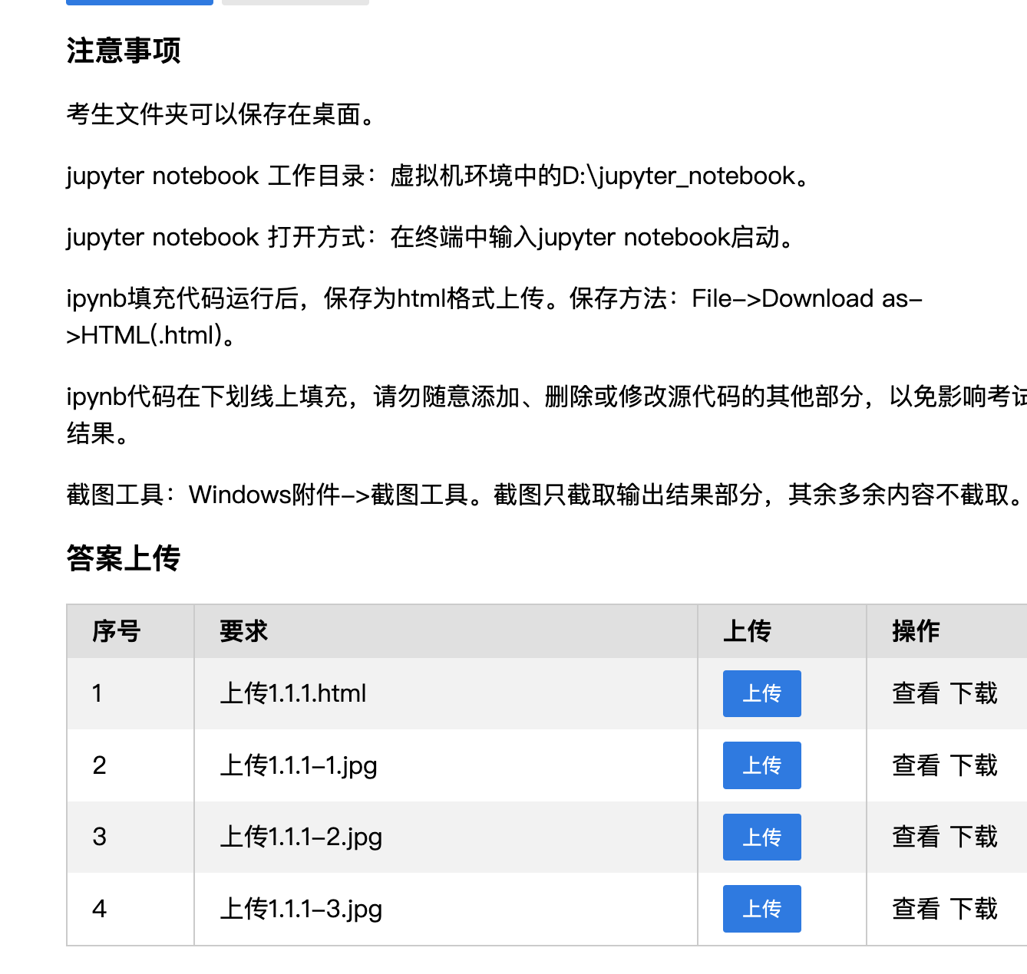
1 注意要下载素材，然后用jupyter去启动，启动时注意，素材配置需要和
--notebook参数一致。

2 ipynb文件按要求保存为html。
3 按要求截图。
4 注意，上传后，最好需要再下载检查一下。

1.9.2 1.2.X部分的说明
这里是要求上传一个word文档
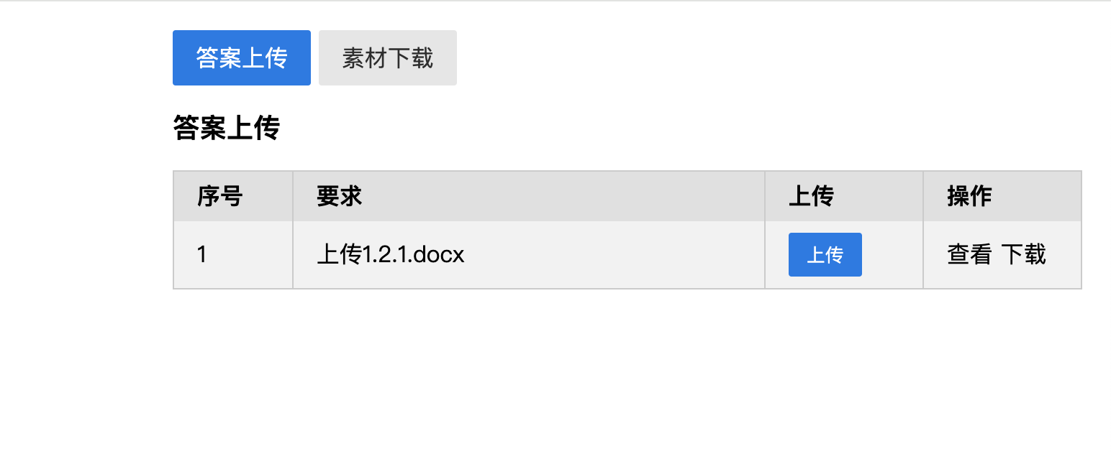
记住，在方框里答，别改格式
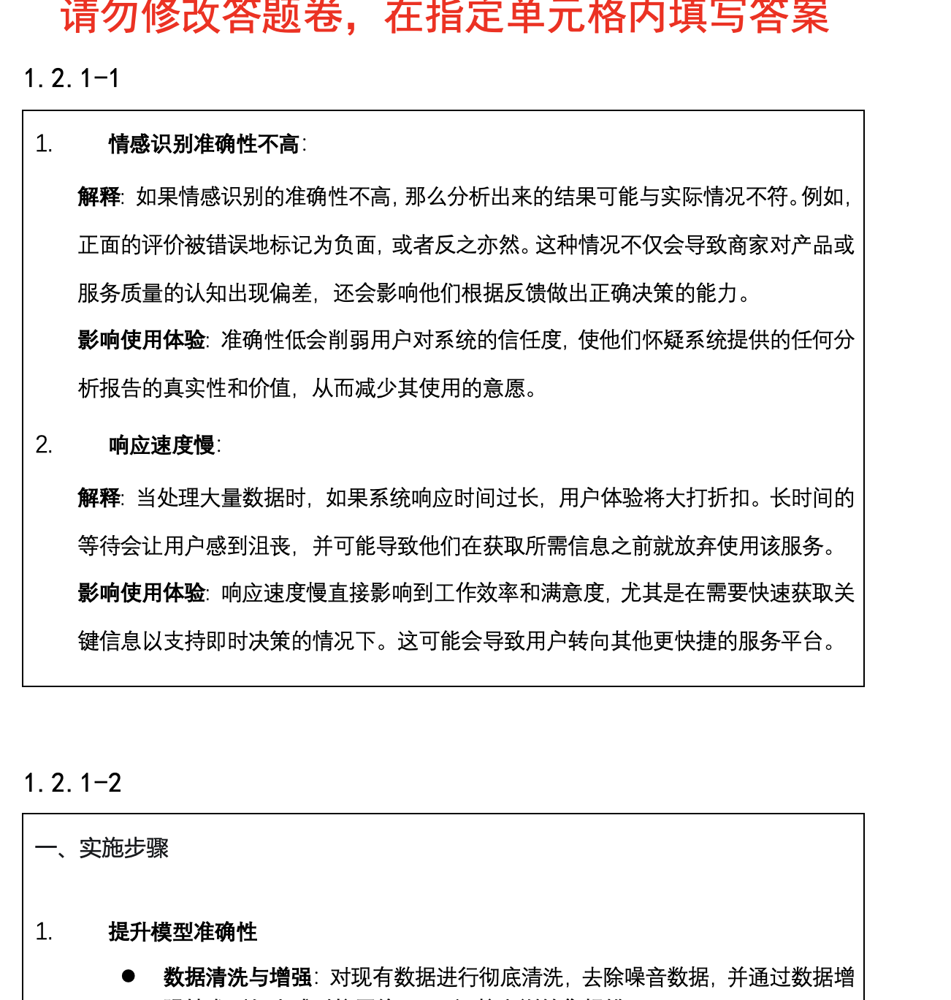

1.9.3 2.1.X部分的说明

这部分是同时上传代码和文档，注意按要求传指定格式的代码，在word文档里别改格式

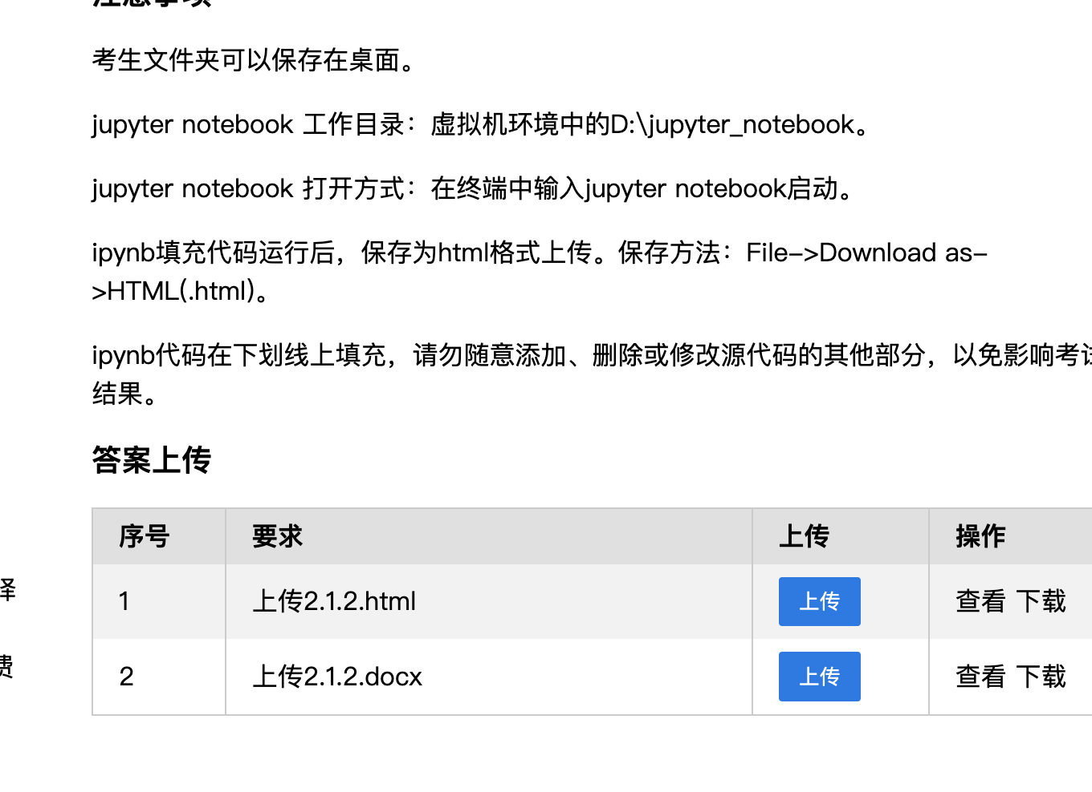

1.9.4 2.2.X部分的说明
这块和2.1.X部分一样，注意按要求传指定格式的代码，在word文档里别改格式

1.9.5 3.1.X部分的说明
这里是传文档，按格式要求传，别乱修改格式
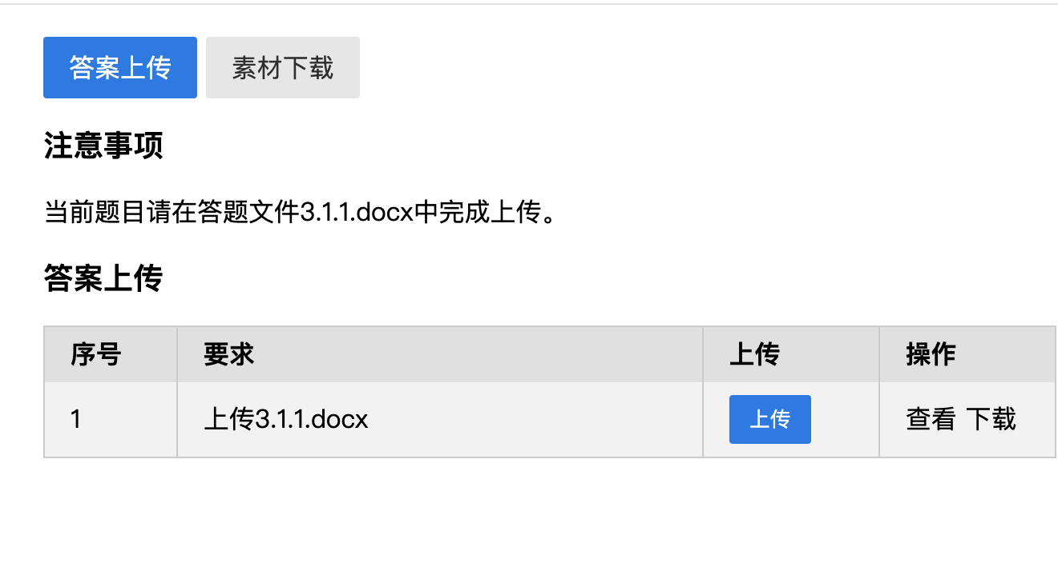

1.9.6 3.2.X部分的说明
这部分可能会有代码和文档，也是按要求传

1.9.7 4.1.X部分的说明
这块是在文档里填充内容，问题倒不大
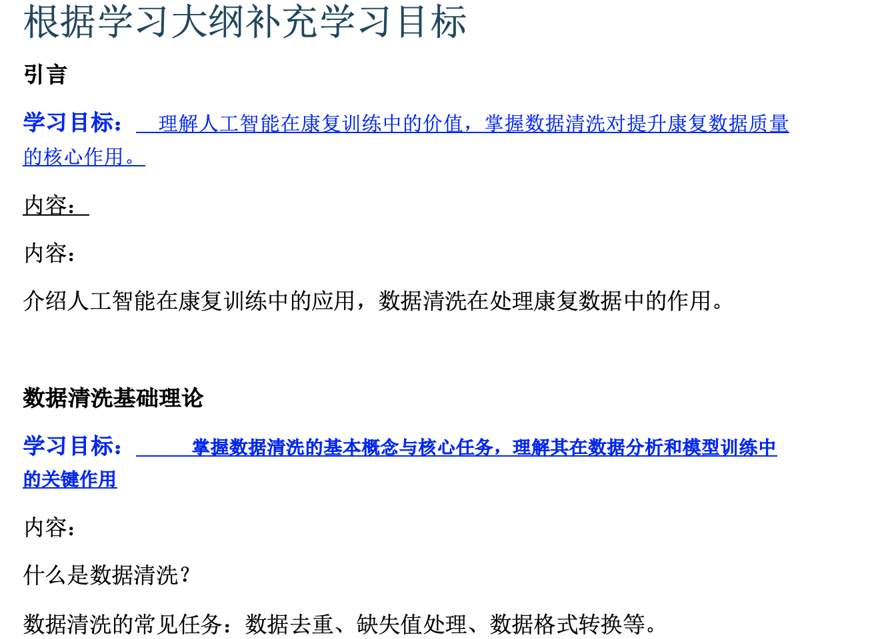

1.9.8 4.2.X部分的说明
这块是在文档里填充内容，问题也不大

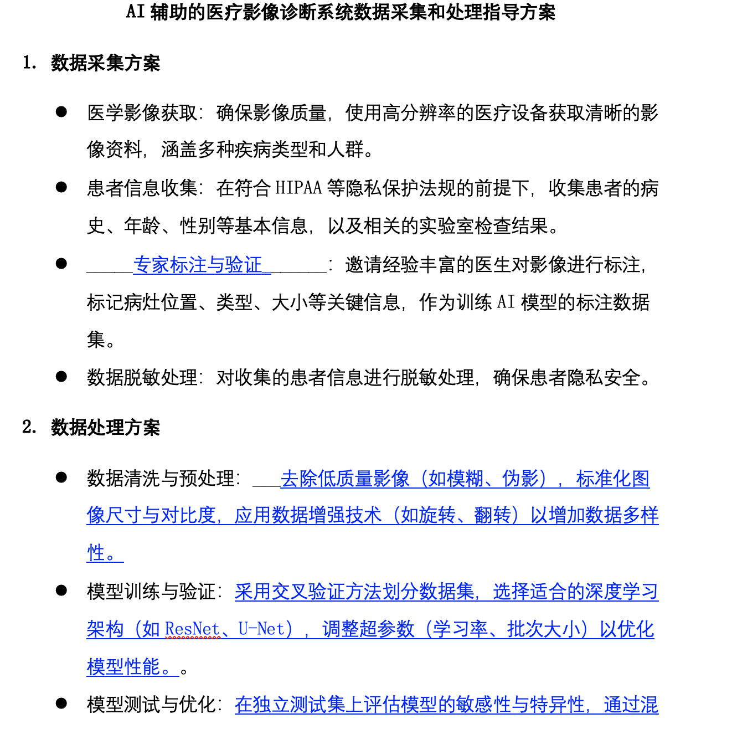

安装操作环境
说明：这部分是讲在本地搭建练习环境，建议是在windows上搭建，如果在mac上搭建，可能会有问题。而且，请安装python 3.10，3.11或3.12版本。

1.10.1 在windows上搭建环境
到这里地址去下载python解释器，注意，上文已经说了，建议下载python 3.10，3.11或3.12版本，由于是在windows上安装，需要下载windows版本
https://www.python.org/downloads/
下载后，点击安装文件一路安装，不建议修改安装路径，安装过程中，勾选如下的选项，把python.exe放到PATH路径里，这样在任意路径都可以跑python命令了。
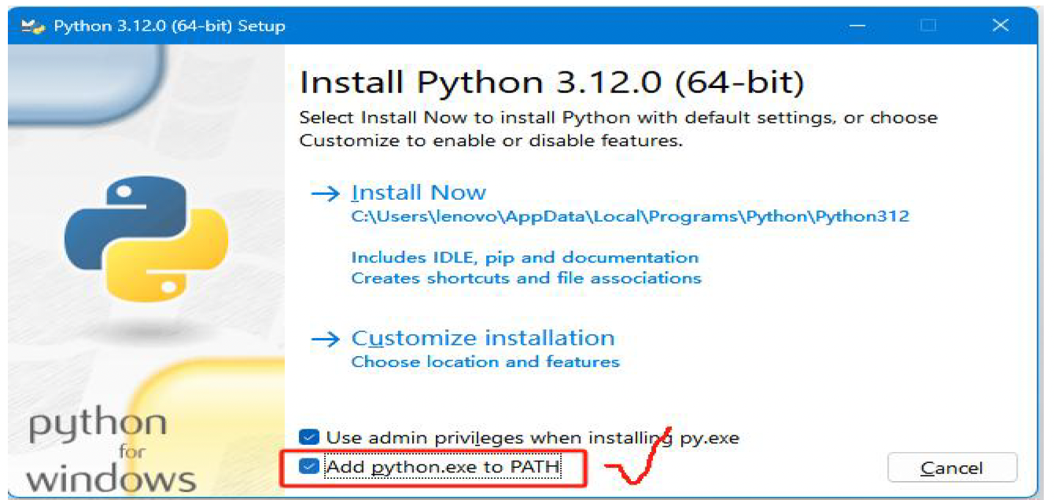
安装后，用python --version 命令确认安装成功。
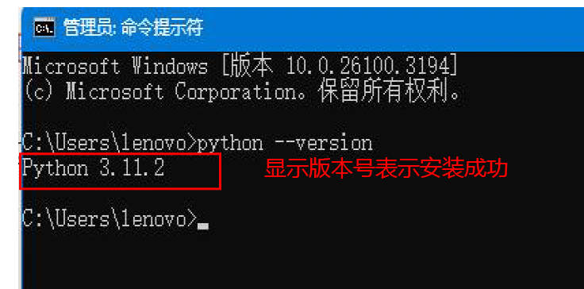

找到路径里的Scripts路径，其中会有pip或pip3程序。
用pip或pip3命令安装所需的库，建议带-i命令换源。
具体命令是这个：
pip install notebook -i https://pypi.tuna.tsinghua.edu.cn/simple/
上文里noteboo是库名。
用上述pip命令，再安装如下的库
pandas, numpy, scikit-learn, matlibplot, pillow, xlrd, openpyxl, onnxruntime, imblearn, xgboost
另外，如果在跑程序时，发现有库没装好，也是用这个pip install来装，装好以后，可以用pip list命令确认是否成功
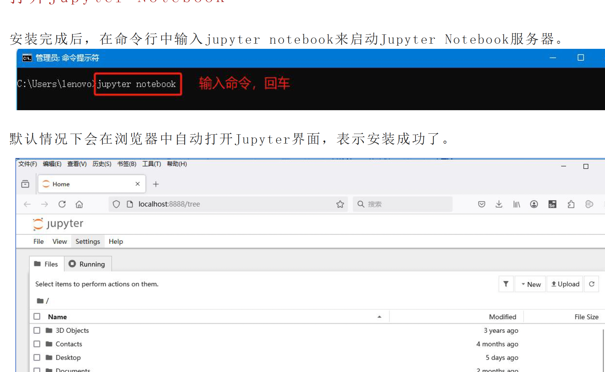

1.10.2 在mac上搭建环境
也是到https://www.python.org/downloads/
去下载解释器，也是建议下载3.10，3.11和3.12版本，但下载时需要下载mac版，扩展名应该是dmg。
下载后，mac里的路径一般是这个
/Library/Frameworks/Python.framework/Versions/3.10/bin
这个路径里有pip或pip3的程序。
cd ~
vi .bash_profile
用这两个命令，打开配置文件，把/Library/Frameworks/Python.framework/Versions/3.10/bin路径放到pyth里，不过在mac里安装，一般也会把该路径自动放入path。
之后就和windows一样了。用如下命令去安装库
pip install notebook -i https://pypi.tuna.tsinghua.edu.cn/simple/

至少安装pandas, numpy, scikit-learn, matlibplot, pillow, xlrd, openpyxl, onnxruntime, imblearn, xgboost

另外，如果在跑程序时，发现有库没装好，也是用这个pip install来装，装好以后，可以用pip list命令确认是否成功

安装后，也是通过jupyter notebook命令来确认是否安装成。

